PROJEKT

Załącznik do Uchwały Nr …
Rady Miasta i Gminy Bobrowniki
z dnia …

Program Ochrony Środowiska
dla Gminy Bobrowniki
na lata 2024-2027
z perspektywą do roku 2031

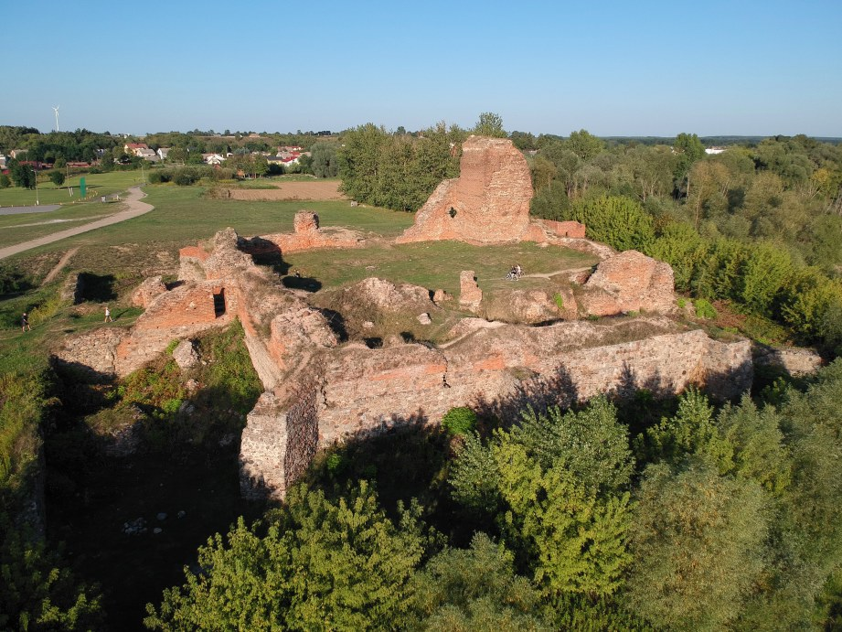

Bobrowniki, 2024

Opracowała
mgr Anna Szulikowska
Inspektor ds. inwestycji, programów, projektów i promocji
Urzędu Miasta i Gminy Bobrowniki

SPIS TREŚCI

1. Wstęp 5
1.1 Cel opracowania programu 5
1.2 Metodyka opracowania programu 5
1.3. Przedmiot i zakres programu 8
1.4. Efekty realizacji dotychczasowego programu 9
2. Spójność z dokumentami strategicznymi i programowymi 12
2.1. Dokumenty międzynarodowe 12
2.2. Dokumenty krajowe 13
2.3. Dokumenty wojewódzkie 22
2.4. Dokumenty lokalne 28
3. Ogólna charakterystyka Miasta i Gminy Bobrowniki 30
3.1. Położenie administracyjne i geograficzne 30
3.2. Zagospodarowanie przestrzenne gminy 32
3.3. Demografia 34
3.4. Gospodarka 38
3.5. Infrastruktura drogowa i transport 43
3.6. Zaopatrzenie w ciepło, gaz, energię elektryczną 48
3.7. Odnawialne źródła energii 48
3.8. Walory turystyczno-rekreacyjne oraz promocja gminy 49
3.9. Włączenie aspektów ekologicznych do polityk sektorowych 55
4. Ocena stanu środowiska 61
4.1 Ochrona klimatu i jakości powietrza 61
4.2 Zagrożenia hałasem 70
4.3 Pola elektromagnetyczne 70
4.4.Gospodarowanie wodami 72
4.5 Gospodarka wodno-ściekowa 75
4.6 Zasoby geologiczne i gleby 75
4.7 Gospodarka odpadami i zapobieganie powstawaniu odpadów 82
4.8 Zasoby przyrodnicze 88
4.9 Zagrożenia poważnymi awariami 97
5. Zrównoważone wykorzystanie surowców, materiałów, wody i energii 98
6. Zagadnienia horyzontalne 101
6.1 Adaptacja do zmian klimatu 101
6.2 Działania edukacyjne w zakresie ochrony środowiska 102
6.3 Nadzwyczajne zagrożenia środowiskowe 103
6.4 Monitoring środowiska 114
6.5. Analiza SWOT 116
7. Cele programu ochrony środowiska, zadania i ich finansowanie 122
7.1 Nadrzędny cel programu 122
7.2 Kierunki interwencji, cele oraz zadania wynikające z oceny stanu środowiska 122
7.3 Instrumenty realizacji programu 130
8. System realizacji programu ochrony środowiska 131
8.1 Struktura zarządzania środowiskiem 131
8.2 Struktura zarządzania programem 131
8.3 Monitoring programu ochrony środowiska 132
9. Streszczenie 133
10. Spis tabel 137
11. Spis wykresów 139
12. Spis rycin 139

1. Wstęp

1.1 Cel opracowania programu

Przedmiotem niniejszego opracowania jest Program Ochrony Środowiska dla Gminy Bobrowniki na lata 2024-2027 z perspektywą do roku 2031, który porusza zagadnienia związane z szeroko rozumianą problematyką ochrony środowiska na terenie gminy.
Zgodnie z przepisami zawartymi w artykule 17 ust. 1 ustawy z dnia 27 kwietnia 2001 roku - Prawo ochrony środowiska (Dz.U. z 2020 r. poz. 1219 z późn. zm.), organ wykonawczy gminy jest zobowiązany do przygotowania programu ochrony środowiska w celu realizacji polityki ochrony środowiska. Dokument ten określa cele ekologiczne, rodzaj i harmonogram działań proekologicznych, a także niezbędne środki i mechanizmy mające na celu osiągnięcie założonych celów.
Program Ochrony Środowiska wyznacza cele i zadania na najbliższe 8 lat (od 2024 do 2031 roku), obejmuje monitorowanie realizacji programu oraz przewiduje nakłady finansowe potrzebne do wdrożenia planowanych działań. Program Ochrony Środowiska dla Gminy Bobrowniki na lata 2024-2027, z perspektywą do 2031 roku, spełnia wymagania określone w wytycznych opracowanych przez Ministerstwo Środowiska w dokumencie z dnia 2 września 2015 roku, zatytułowanym "Wytyczne do opracowania wojewódzkich, powiatowych i gminnych programów ochrony środowiska".

Metodyka opracowania programu

Gminny Program Ochrony Środowiska (POŚ) jest kluczowym dokumentem strategicznym, tworzonym na poziomie gminnym, mającym na celu adresowanie kwestii środowiskowych. POŚ jest spójny z dokumentami strategicznymi obowiązującymi na poziomie powiatowym i wojewódzkim, określa i systematyzuje działania środowiskowe mające na celu poprawę jakości życia mieszkańców oraz stanu środowiska na obszarze gminy, przyczyniając się w ten sposób do osiągnięcia zrównoważonego rozwoju.
Pierwsza edycja "Programu Ochrony Środowiska dla Gminy Bobrowniki na lata 2004-2011" została zatwierdzona Uchwałą Nr XV/88/2005 Rady Gminy Bobrowniki w dniu 10 lutego 2005 roku. Drugą edycją dokumentu była "Aktualizacja Programu Ochrony Środowiska dla Gminy Bobrowniki na lata 2009-2012 z perspektywą na lata 2013-2016".
Z uwagi na zakończenie obowiązywania dotychczasowego Programu, konieczne stało się opracowanie nowego dokumentu strategicznego, uwzględniającego nowy okres czasowy i zgodne z obowiązującymi aktualnie dokumentami strategicznymi i operacyjnymi.
Program Ochrony Środowiska dla Gminy Bobrowniki na lata 2024-2027 z perspektywą do roku 2031 został opracowany na zlecenie Burmistrza Miasta i Gminy Bobrowniki, zgodnie z przepisami ustawy z dnia 27 kwietnia 2001 r. Prawo ochrony środowiska (Dz.U. z 2020 r. poz. 1219 z późn. zm.).
Zgodnie z art. 17 ust. 2 pkt. 3 ww. ustawy, projekt Programu Ochrony Środowiska podlega opinii organu wykonawczego powiatu, czyli Zarządu Powiatu w Lipnie. Warto zaznaczyć, że zgodnie z art. 17 ust. 4 tej samej ustawy, Burmistrz Miasta i Gminy Bobrowniki zapewnia możliwość uczestnictwa społeczeństwa w procesie tworzenia Programu, zgodnie z przepisami ustawy z dnia 3 października 2008 r. o udostępnianiu informacji o środowisku i jego ochronie, uczestnictwie społeczeństwa w ochronie środowiska oraz o ocenach oddziaływania na środowisko (Dz.U. z 2021 r. poz. 247).
Po przeprowadzeniu procedury oceny oddziaływania na środowisko oraz uzyskaniu opinii, Program ten, zgodnie z art. 18 ust. 1 ww. ustawy, zostaje uchwalony przez Radę Miasta i Gminy Bobrowniki. Ustawa ta nakłada również obowiązek corocznej aktualizacji Programu oraz przedstawienia raportu o jego wykonaniu Radzie Miasta i Gminy, po czym raport ten zostaje przekazany przez organ wykonawczy gminy do organu wykonawczego powiatu.
W procesie tworzenia dokumentu uwzględniono wszystkie aktualnie obowiązujące przepisy prawne dotyczące ochrony środowiska, które stanowiły podstawę do jego aktualizacji.
- ustawa z dnia 27 kwietnia 2001 r. Prawo ochrony środowiska (Dz.U. z 2020 r. poz. 1219 z późn. zm.);
- ustawa z dnia 3 października 2008 r. o udostępnianiu informacji o środowisku i jego ochronie, udziale społeczeństwa w ochronie środowiska oraz o ocenach oddziaływania na środowisko (Dz.U. z 2021 poz. 247);
- ustawa z dnia 16 kwietnia 2004 r. o ochronie przyrody (Dz.U. z 2021 r. poz. 1098);
- ustawa z dnia 13 września 1996 r. o utrzymaniu czystości i porządku w gminach (Dz.U. z 2020 r. poz. 1439 z późn. zm.);
- ustawa z dnia 14 grudnia 2012 r. o odpadach (Dz.U. z 2020 r. poz. 797 z późn. zm.);
- ustawa z dnia 19 czerwca 1997 r. o zakazie stosowania wyrobów zawierających azbest (Dz.U. z 2020 r. poz. 1680);
- ustawa z dnia 20 lipca 2017 r. prawo wodne (Dz.U. z 2021 r. poz. 624);
- ustawa z dnia 27 marca 2003 r. o planowaniu i zagospodarowaniu przestrzennym (Dz.U. z 2020 poz. 293 z późn. zm.);
- ustawa z dnia 7 czerwca 2001 r. o zbiorowym zaopatrzeniu w wodę i zbiorowym odprowadzaniu ścieków (Dz.U. z 2020 r. poz. 2028);
- ustawa z dnia 9 czerwca 2011 r. prawo geologiczne i górnicze (Dz.U. z 2020 r. poz. 1064 z późn. zm.).
W trakcie prac nad Programem:
- konsultowano się z pracownikami Urzędu Miasta i Gminy w zakresie pozyskania informacji niezbędnych do opracowania Programu;
- dokonano oceny relacji pomiędzy zapisami środowiskowych dokumentów strategicznych szczebla centralnego, wojewódzkiego i powiatowego, w celu ustalenia uwarunkowań zewnętrznych dla opracowywanego programu;
- dokonano analizy aktualnych dokumentów strategicznych Gminy w celu zachowania spójności priorytetów oraz zapewnienia skoordynowanej realizacji planowanych działań ujętych we wszystkich dokumentach strategicznych;
- określono potrzeby w zakresie ochrony środowiska na terenie Gminy Bobrowniki i na ich podstawie sprecyzowano cele i niezbędne działania ekologiczne pozostające w zgodności z celami ujętymi w dokumentach strategicznych wyższego szczebla oraz obowiązującymi dokumentami strategicznymi dla Gminy;
- opracowano harmonogram rzeczowo-finansowy realizacji poszczególnych działań ekologicznych, mając na uwadze pilność zaspokojenia potrzeb w zakresie ochrony środowiska, możliwości finansowe jednostki oraz dostępne źródła finansowania;
- uzgodniono sposoby wdrażania i zasady monitorowania Programu.
W Programie Ochrony Środowiska dla Gminy Bobrowniki na lata 2024-2027 z perspektywą do roku 2031 uwzględniono następujące, zasadnicze części:
- charakterystykę gminy, uwzględniającą dane demograficzne, gospodarcze oraz o stanie infrastruktury i środowiska;
- uwarunkowania zewnętrzne i wewnętrzne realizacji Programu Ochrony Środowiska na szczeblu krajowym, wojewódzkim, powiatowym oraz gminnym; analizę jakości środowiska na terenie gminy wraz z planowanymi działaniami ekologicznymi;
- obszary interwencji, kierunki interwencji, cele oraz zadania dla Gminy Bobrowniki wraz z harmonogramem ich realizacji;
- propozycje systemu wdrażania i monitorowania Programu.
Program Ochrony Środowiska dla Gminy Bobrowniki odnosi się do dokumentów wyższego szczebla, tj. programu wojewódzkiego i powiatowego. Wdrożenie założeń Programu Ochrony Środowiska dla Gminy Bobrowniki przyczyni się do poprawy stanu środowiska przyrodniczego oraz wzrostu atrakcyjności gminy zarówno pod względem osiedleńczym, jak i inwestycyjnym.

1.3. Przedmiot i zakres programu

Przedmiotem niniejszego opracowania jest "Program Ochrony Środowiska dla Gminy Bobrowniki na lata 2024-2027 z perspektywą do roku 2031". W związku z zakończeniem obowiązywania dotychczasowego Programu, konieczne było przygotowanie tego strategicznego dokumentu, uwzględniającego nowy okres czasowy oraz zgodne z aktualnie obowiązującymi dokumentami strategicznymi i operacyjnymi.
Program ochrony środowiska jest dokumentem wymaganym zgodnie z przepisami ustawy z dnia 27 kwietnia 2001 r. Prawo ochrony środowiska, który stanowi, że "Polityka ochrony środowiska jest prowadzona również za pomocą wojewódzkich, powiatowych i gminnych programów ochrony środowiska". W przypadku Gminy Bobrowniki odpowiedzialność za opracowanie gminnego programu ochrony środowiska spoczywa na Burmistrzu Bobrownik.
Przygotowanie Programu umożliwia analizę zmian zachodzących w środowisku przyrodniczym w porównaniu z poprzednimi latami, a także uzupełnienie zadań, których realizacja przyczyni się do ochrony środowiska w Gminie Bobrowniki, utrzymania jego stanu na poziomie zadowalającym lub poprawy, jeśli badania monitoringu środowiska wskazują na potrzebę działań korygujących.
Dokument ten opiera się na dostępnych danych, m.in. pochodzących z Głównego Urzędu Statystycznego, Głównego Inspektoratu Ochrony Środowiska, Wojewódzkiego Inspektoratu Ochrony Środowiska w Bydgoszczy, Urzędu Marszałkowskiego Województwa Kujawsko-Pomorskiego, Starostwa Powiatowego w Lipnie oraz Urzędu Miasta i Gminy Bobrowniki.
Podczas tworzenia Programu korzystano z materiałów i informacji pozyskanych od instytucji działających na omawianym obszarze oraz na terenie województwa kujawsko-pomorskiego, powiatu lipnowskiego i Gminy Bobrowniki. Ten dokument spełnia wymogi "Wytycznych do opracowania wojewódzkich, powiatowych i gminnych programów ochrony środowiska" opracowanych przez Ministerstwo Środowiska i opublikowanych we wrześniu 2015 roku. Celem opracowania jest Program Ochrony Środowiska dla Gminy Bobrowniki na lata 2024-2027, z perspektywą do roku 2031.
Analiza przeprowadzona w ramach tego opracowania pozwoliła zidentyfikować główne problemy i zadania na najbliższe lata. Wskazano na konieczność poprawy jakości powietrza poprzez termomodernizację budynków, wymianę źródeł ogrzewania oraz rozwój odnawialnych źródeł energii. Inwestycje w modernizację dróg i rozwój transportu publicznego również wpłyną istotnie na poprawę jakości powietrza. Zalecono także ochronę wód poprzez rozbudowę sieci wodno-kanalizacyjnej, budowę przydomowych oczyszczalni ścieków oraz kontrolę zbiorników bezodpływowych jako potencjalnych źródeł zanieczyszczeń wód. Konieczne jest doskonalenie systemu gospodarki odpadami. W zakresie zagrożeń hałasem i polami elektromagnetycznymi podkreślono potrzebę właściwego planowania przestrzennego.
Program został opracowany w oparciu o postanowienia wynikające z dokumentów strategicznych, koncepcji oraz innych opracowań na poziomie krajowym, wojewódzkim, powiatowym i lokalnym, z uwzględnieniem obowiązujących przepisów. Każdy z tych dokumentów zawiera szereg zapisów, które stanowiły podstawę do ustalenia celów i kierunków działań w niniejszym Programie.
Dokument ten będzie podlegał ocenie co dwa lata pod względem wykonania. W tym celu zostaną przedstawione wskaźniki monitoringu.

1.4. Efekty realizacji dotychczasowego programu

Wśród ważnych zrealizowanych zadań i osiągniętych efektów dotychczasowej realizacji „Aktualizacji Programu Ochrony Środowiska dla gminy Bobrowniki na lata 2009-2012 z perspektywą na lata 2013-2016”, wymienić należy zmiany o charakterze pozytywnym i negatywnym.

Tabela 1. Dotychczasowe zadania i osiągnięte efekty ochrony środowiska w Gminie Bobrowniki
Działania planowane do realizacji przez Gminę Bobrowniki | UWAGI
Zakup pojemników do selektywnej zbiorki odpadów | zrealizowano
Usunięcie azbestowego pokrycia z dachu remizy strażackiej w Bobrownikach | w realizacji
Budowa oczyszczalni ścieków przydomowych (przyzagrodowych) ok. 10 sztuk rocznie | niezrealizowano
Budowa sieci kanalizacyjnej w Bobrownikach | zrealizowano
Modernizacja stacji uzdatnia wody w Bobrownikach, | niezrealizowano
Modernizacja sieci wodociągowej – wymiana rur azbestowych w Bobrownikach | zrealizowano
Rozbudowa sieci wodociągowej – Rybitwy ok.40 gospodarstw | niezrealizowano
Rozbudowa sieci wodociągowej – Brzustowa – ok. 10 gospodarstw | niezrealizowano
Wymiana kotła węglowego na miałowy – Gimnazjum w Bobrownikach | zrealizowano
Termomodernizacja – wymiana okien w budynku U.G. | zrealizowano
Konkursy ekologiczne, spotkania, organizowanie Dni ziemi, Dni Lasu | zrealizowano
Sukcesywne usuwanie pokryć dachowych azbestowych | zrealizowano
Objęcie wszystkich rolników umową na odbiór odpadów. | zrealizowano
Modernizacja kotłowni w UG | zrealizowano
Termomodernizacja –ocieplanie budynku U.G. | zrealizowano

Zmiany pozytywne:
1. Podejmowane działania w zakresie termomodernizacji budynków i wymiany źródeł ogrzewania budynków przynoszą pozytywne efekty w postaci ograniczenia zanieczyszczenia powietrza.
2. Modernizacja dróg gminnych, w miarę możliwości finansowych - dzięki czemu możliwe jest obniżenie poziomu hałasu komunikacyjnego, zmniejszenie emisji zanieczyszczeń komunikacyjnych do powietrza atmosferycznego, wzrost poziomu bezpieczeństwa. Jednocześnie realizowane są zadania związane z rozbudową infrastruktury dla pieszych i rowerzystów co daje możliwości różnicowania form transportu i wpływa na zwiększenie bezpieczeństwa pieszych i rowerzystów.
3. Brak zagrożenia ze strony pól elektromagnetycznych.
4. Jakość wód dostarczanych siecią wodociągową spełnia wymagane normy, a jeśli występują odstępstwa są w prowadzane kroki naprawcze lub prowadzone działania egzekucyjne na niespełniających norm wodociągach.
5. Osiągnięcie w okresie sprawozdawczym wymaganych poziomów w zakresie gospodarki odpadami co świadczy o doskonaleniu systemu:
a) poziomu ograniczenia masy odpadów komunalnych ulegających biodegradacji przekazywanych do składowania,
b) poziomu recyklingu, przygotowania do ponownego użycia i odzysku innymi metodami innych niż niebezpieczne odpadów budowlanych i rozbiórkowych stanowiących odpady komunalne.
6. Prowadzenie szkoleń rolników w zakresie prawidłowej gospodarki rolnej.
7. Nie odnotowano zdarzeń o znamionach poważnej awarii przemysłowej.
8. Wszyscy mieszkańcy gminy przyłączeni do sieci wodociągowej.
Zmiany negatywne:
1. Brak pełnej informacji o występujących, potencjalnie nieszczelnych zbiornikach bezodpływowych. Brak możliwości rzetelnej kontroli szczelności zbiorników.
Biorąc pod uwagę powyższe informacje oraz dane przedstawione w formie tabelarycznej należy pozytywnie ocenić realizację programu ochrony środowiska Gminy Bobrowniki. Przeważają pozytywne aspekty podejmowanych działań co odzwierciedla się zarówno we wskaźnikach jak i podejmowanych zadaniach.

2. Spójność z dokumentami strategicznymi i programowymi

2.1. Dokumenty międzynarodowe

Pierwszym krokiem w analizie zgodności założeń Programu z innymi dokumentami jest omówienie międzynarodowych ustaleń, które Polska zobowiązała się realizować. W 1992 roku wprowadzono jedno z kluczowych dokumentów dotyczących zrównoważonego rozwoju, znane jako "Agenda 21" - Światowy Program Rozwoju Zrównoważonego. Ten dokument szczególnie podkreśla konieczność ochrony zasobów naturalnych oraz ich racjonalnego użytkowania w celu zapewnienia trwałego i zrównoważonego rozwoju.
Innym istotnym międzynarodowym dokumentem, który wymusza działania dotyczące ochrony środowiska na Polsce, jest Protokół z Kioto w sprawie zmian klimatu. Protokół ten stanowi znaczący krok w walce ze zmianami klimatu, gdyż zawiera konkretne, wiążące cele redukcji emisji gazów cieplarnianych.
Obecnie Polska musi dostosować swoje działania do polityki Unii Europejskiej. Główne założenia tej polityki dotyczącej środowiska naturalnego są zawarte w Traktacie Ustanawiającym Wspólnotę Europejską w Tytule XIX - Środowisko Naturalne. Cel realizacji tej polityki to zachowanie, ochrona i poprawa jakości środowiska naturalnego, z uwzględnieniem różnorodnych sytuacji w różnych regionach Unii oraz ochrona zdrowia ludzkiego.
Strategiczny dokument, który określa ramy dla polityki Unii Europejskiej w obszarze ochrony środowiska, to Program Działań Wspólnoty Europejskiej w dziedzinie Środowiska. Określa on priorytetowe cele, takie jak: ochrona, zachowanie i poprawa zasobów naturalnych Unii; przekształcenie Unii w gospodarkę niskoemisyjną, oszczędną w zasoby i przyjazną dla środowiska; ochrona obywateli przed presją środowiskową i zagrożeniami dla zdrowia; maksymalizacja korzyści z prawodawstwa środowiskowego; wspieranie inwestycji ekologicznych oraz promowanie zrównoważonych miast; lepsze uwzględnianie spójnej polityki środowiskowej i efektywne działania w sprawach międzynarodowych dotyczących środowiska i klimatu.
Istotnym elementem Programu jest dostosowanie do zmian klimatycznych, co wiąże się z szeregiem innych aspektów dotyczących ochrony środowiska, takich jak ochrona gleby, zrównoważone planowanie urbanistyczne, zrównoważona ochrona wód i środowiska morskiego. Ramowe wytyczne dotyczące polityki klimatyczno-energetycznej do roku 2030 obejmują ogólnoeuropejskie cele i założenia polityki na lata 2021-2030. Do kluczowych celów na rok 2030 należą:
- ograniczenie emisji gazów cieplarnianych o co najmniej 40 proc. w porównaniu z poziomem z 1990 roku,
- zwiększenie udziału energii ze źródeł odnawialnych do co najmniej 32 proc. w całkowitym zużyciu energii,
- poprawa efektywności energetycznej o co najmniej 32,5 proc.
W październiku 2014 roku Ramy polityki zostały przyjęte przez Radę UE, co sprzyja przemianom w kierunku gospodarki niskoemisyjnej i tworzeniu efektywnego i bezpiecznego systemu energetycznego. Warto zaznaczyć, że dokumenty na poziomie krajowym i regionalnym uwzględniają szereg międzynarodowych zobowiązań związanych z implementacją dyrektyw UE, co jest zgodne z dokumentami programowymi Wspólnoty. W rezultacie lokalne dokumenty, takie jak programy ochrony środowiska dla gmin, są zharmonizowane z wyżej wymienionymi dokumentami. Zadania przewidziane do realizacji w "Programie Ochrony Środowiska dla Gminy Bobrowniki na lata 2024-2027, z perspektywą do roku 2031" przyczyniają się do osiągnięcia celów środowiskowych określonych w powyższych dokumentach, zwłaszcza jeśli chodzi o ograniczenie emisji gazów cieplarnianych i poprawę efektywności energetycznej budynków na obszarze gminy Bobrowniki. W związku z tym, Program jest zgodny z ustalonymi Ramami polityki klimatyczno-energetycznej do roku 2030.

2.2. Dokumenty krajowe

Załączniki do „Wytycznych do opracowania wojewódzkich, powiatowych i gminnych programów ochrony środowiska”, wskazują na cele środowiskowe wybranych dokumentów strategicznych, którymi są:

POLITYKA EKOLOGICZNA PAŃSTWA 2030- STRATEGIA ROZWOJU W OBSZARZE ŚRODOWISKA I GOSPODARKI WODNEJ

16 lipca Rada Ministrów przyjęła "Politykę ekologiczną państwa 2030 – strategię rozwoju w obszarze środowiska i gospodarki wodnej" – PEP2030. PEP2030 staje się najważniejszym dokumentem strategicznym w tym obszarze.
PEP2030 jest strategią zgodnie z ustawą o zasadach prowadzenia polityki rozwoju. Rolą PEP2030 jest zapewnienie bezpieczeństwa ekologicznego Polski oraz wysokiej jakości życia dla wszystkich mieszkańców. W systemie dokumentów strategicznych doprecyzowuje
i operacjonalizuje "Strategię na rzecz Odpowiedzialnego Rozwoju do roku 2020
(z perspektywą do 2030 r.)".
PEP2030 będzie stanowiła podstawę do inwestowania środków europejskich
z perspektywy finansowej na lata 2021–2027. Strategia wspiera także realizację celów
i zobowiązań Polski na szczeblu międzynarodowym, w tym na poziomie unijnym oraz ONZ, szczególnie w kontekście celów polityki klimatyczno-energetycznej UE do 2030 oraz celów zrównoważonego rozwoju ujętych w Agendzie 2030.
PEP2030 uchyla Strategię „Bezpieczeństwo Energetyczne i Środowisko – perspektywa do 2020 r.” w części dotyczącej Celu 1. Zrównoważone gospodarowanie zasobami środowiska i Celu 3. Poprawa stanu środowiska.

KRAJOWY PROGRAM OGRANICZANIA ZANIECZYSZCZENIA POWIETRZA

Polska, tak jak pozostałe kraje Unii Europejskiej, musi wypełnić zobowiązania wynikające z dyrektywy Parlamentu Europejskiego i Rady 2016/2284 z dnia 14 grudnia 2016 r. w sprawie redukcji krajowych emisji niektórych rodzajów zanieczyszczeń atmosferycznych, zmiany dyrektywy 2003/35/WE oraz uchylenia dyrektywy 2001/81/WE (dyrektywa NEC).
Dyrektywa NEC ustanowiła zobowiązania państw członkowskich w zakresie redukcji emisji antropogenicznych zanieczyszczeń do atmosfery: dwutlenku siarki (SO2), tlenków azotu (NOX), niemetanowych lotnych związków organicznych (NMLZO), amoniaku (NH3)
i pyłu drobnego (PM2,5), a także zawiera m.in. wymóg sporządzania, przyjmowania
i wdrażania krajowych programów ograniczania zanieczyszczenia powietrza. Zobowiązania Polski w zakresie redukcji emisji odnoszą się do dwóch okresów, które obejmują lata: od 2020 do 2029 roku oraz od 2030 roku. Zobowiązania redukcyjne ustala się poprzez odniesienie do emisji w roku referencyjnym 2005. Zobowiązania te zostały określone odpowiednio dla obu wskazanych wyżej okresów dla SO2 o 59% i 70%, dla NOx o 30%
i 39%, dla NMLZO o 25% i 26%, dla NH3 o 1% i 17% oraz dla PM2,5 o 16% i 58%.
W celu osiągnięcia redukcji emisji wskazanych powyżej, uchwałą Nr 34 Rady Ministrów
z dnia 29 kwietnia 2019 r. został przyjęty Krajowy program ograniczania zanieczyszczenia powietrza.
KRAJOWY PROGRAM OCHRONY POWIETRZA

W sytuacji gdy przekroczenie poziomów dopuszczalnych lub docelowych substancji w powietrzu występuje na znacznym obszarze kraju, a działania podjęte przez organy administracji samorządowej nie wpływają na poprawę stanu jakości powietrza, minister właściwy do spraw klimatu może, zgodnie z art. 91c ustawy z dnia 27 kwietnia 2001 r. – Prawo ochrony środowiska (Dz. U. z 2021 r. poz. 1793, z późn. zm.), opracować Krajowy Program Ochrony Powietrza (KPOP).
KPOP to dokument strategiczny wyznaczający cele i kierunki działań, jakie powinny zostać uwzględnione, w szczególności na szczeblu lokalnym oraz w programach ochrony powietrza. W związku z faktem, że najważniejsze zadania określone w ogłoszonym w dniu
9 września 2015 r. KPOP zostały zrealizowane, podjęta została decyzja o przygotowaniu nowej odsłony tego Programu poprzez zastąpienie go aktualizacją KPOP.
Aktualizacja Krajowego Programu Ochrony Powietrza do 2025 r. (z perspektywą do 2030 r. oraz do 2040 r.) określa działania naprawcze do realizacji w perspektywie krótkoterminowej do 2025 r., średnioterminowej do 2030 r. oraz długoterminowej do 2040 r., które będą nie tylko spójne z dotychczas realizowaną polityką poprawy jakości powietrza oraz przeciwdziałania zmianom klimatu na poziomie krajowym oraz wojewódzkim
i gminnym, ale przede wszystkim będą określać nowe kierunki działań w tym obszarze.
Dokument ma na celu skoordynowanie działań wynikających z krajowych ram polityki dotyczącej jakości powietrza w powiązaniu z obszarami polityk odnoszących się do sektora bytowo-komunalnego, czystej energii, ciepła oraz odnawialnych źródeł energii, a także transportu.
KRAJOWY PLAN GOSPODARKI ODPADAMI 2022

Dokument przyjęty został uchwałą nr 88 Rady Ministrów z dnia 1 lipca 2016 r.
w sprawie Krajowego planu gospodarki odpadami 2022 (MP z 2016 r. poz. 784) i stanowi kontynuację wcześniejszych planów gospodarki odpadami (aktualizacja KPGO 2014). Dokument analizuje obecny stan gospodarki odpadami i wyznacza kierunki działań
w zakresie zapobiegania powstawaniu odpadów oraz kształtowania systemu gospodarki odpadami w kraju na najbliższe lata (cele i kierunki działań na lata 2016-2022 oraz perspektywicznie do 2030 roku).
Głównym celem dokumentu jest określenie polityki gospodarki odpadami zgodnej
z hierarchią sposobów postępowania z odpadami, wpisującej się w działania gospodarki
o obiegu zamkniętym. Zgodnie z założeniami KPGO, należy przede wszystkim zapewnić realizację działań znajdujących się najwyżej w hierarchii sposobów postępowania
z odpadami, a więc zapobiegać ich wytwarzaniu oraz stworzyć niezbędną infrastrukturę do selektywnego zbierania odpadów u źródła tak, aby zapewnić ich efektywny recykling
i osiągnąć założone cele. Efektem wdrożenia KPGO 2022 będzie zapewnienie racjonalnej gospodarki odpadami i ograniczenie negatywnego wpływu odpadów na środowisko.
Celami wskazanymi w dokumencie są między innymi:
- ZPO (zapobieganie powstawaniu odpadów),
- Zmniejszenie ilości odpadów komunalnych ulegających biodegradacji kierowanych na składowiska odpadów, aby w 2020 r. nie było składowanych więcej niż 35% masy tych odpadów wytworzonych w 1995 r.,
- Dążenie do zmniejszania ilości składowanych odpadów,
- Osiągnięcie wymaganego poziomu recyklingu i przygotowania do ponownego użycia papieru, metali, tworzyw sztucznych i szkła pochodzących ze strumienia odpadów komunalnych,
- Zapewnienie osiągnięcia odpowiedniego poziomu zbierania zużytego sprzętu oraz zużytych baterii i akumulatorów,
- Osiągnięcie odpowiedniego poziomu odzysku i recyklingu odpadów powstających z produktów, między innymi odpadów opakowaniowych, zużytych opon, olejów odpadowych,
- Dokończenie likwidacji mogilników, zawierających przeterminowane ŚOR
i inne odpady niebezpieczne,
- Zwiększenie udziału odpadów poddawanych procesom odzysku.
Dla osiągnięcia założonych celów, określone zostały kierunki działań dotyczące m.in. edukacji ekologicznej, rozwoju selektywnego zbierania odpadów, a także zostały wskazane działania takie, jak np. prowadzenie kontroli przez inspekcję ochrony środowiska, prowadzenie kampanii informacyjno-edukacyjnych mających na celu podniesienie świadomości ekologicznej w zakresie gospodarki odpadami, wspieranie budowy sieci napraw i ponownego użycia produktów.
Uwarunkowania płynące z Krajowego Planu Gospodarki Odpadami 2022 zostały uwzględnione w Programie Ochrony Środowiska dla Gminy Bobrowniki. Zadania z zakresu gospodarowania odpadami ujęte w POŚ, mają na celu zrealizowanie założeń ww. dokumentu i zbudowanie systemu gospodarowania odpadami zgodnego z wymaganiami KPGO 2022.

PROGRAM OCZYSZCZANIA KRAJU Z AZBESTU NA LATA 2009 – 2032

Program Oczyszczania Kraju z Azbestu na lata 2009 – 2032 został ustanowiony uchwałą Nr 122/2009 Rady Ministrów z dnia 14 lipca 2009 r. Dokument ten określa zadania niezbędne do oczyszczenia kraju z azbestu w okresie 24 lat, wynikające ze zmian gospodarczych i społecznych, jakie nastąpiły m.in. w związku ze wstąpieniem Polski do Unii Europejskiej.
W Programie Oczyszczania Kraju z Azbestu na lata 2009-2032 utrzymane zostają cele określone w poprzednio obowiązującym Programie. Są to:
- usunięcie i unieszkodliwienie wyrobów zawierających azbest;
- minimalizacja negatywnych skutków zdrowotnych powodowanych kontaktem
z włóknami azbestu;
- likwidacja szkodliwego oddziaływania azbestu na środowisko.
Realizacja Programu zakłada współpracę poprzez wykonywanie zadań wzajemnie się uzupełniających na trzech poziomach (centralnym, wojewódzkim i lokalnym: powiatowym i gminnym). Te zadania będą finansowane zarówno ze środków publicznych, jak i prywatnych.
Program przewiduje zgrupowanie zadań w pięciu blokach tematycznych:
- Zadania legislacyjne;
- Działania edukacyjno-informacyjne skierowane do dzieci i młodzieży, szkolenia pracowników administracji rządowej i samorządowej, opracowywanie materiałów szkoleniowych, promocja technologii unicestwiania włókien azbestowych, organizacja krajowych i międzynarodowych szkoleń, seminariów, konferencji kongresów i udział w nich;
- Zadania w zakresie usuwania azbestu i wyrobów zawierających azbest
z obiektów budowlanych, z obiektów użyteczności publicznej, terenów byłych producentów wyrobów azbestowych, oczyszczania terenów nieruchomości, budowy składowisk oraz instalacji do unicestwiania włókien azbestowych;
- Monitoring realizacji Programu przy pomocy elektronicznego systemu informacji przestrzennej;
- Działania w zakresie oceny narażenia i ochrony zdrowia.
Program Ochrony Środowiska dla Gminy Bobrowniki jest zgodny z Programem Oczyszczania Kraju z Azbestu na lata 2009 – 2032, gdyż uwzględnia w swoich zapisach
i planach jego założenia w zakresie unieszkodliwiania i usuwania wyrobów azbestowych na terenie gminy Bobrowniki, przyczyniając się do poprawy stanu środowiska.

POLITYKA EKOLOGICZNA PAŃSTWA 2030 – STRATEGIA ROZWOJU
W OBSZARZE ŚRODOWISKA I GOSPODARKI WODNEJ

Polityka ekologiczna państwa 2030 to dokument przyjęty uchwałą nr 67 Rady Ministrów z dnia 16 lipca 2019 r. w sprawie przyjęcia „Polityki ekologicznej państwa 2030 - strategii rozwoju w obszarze środowiska i gospodarki wodnej” (M.P. z 2019 r. poz. 794).
Celem głównym określonym w dokumencie jest: Rozwój potencjału środowiska na rzecz obywateli i przedsiębiorstw.
W jego ramach wyznaczono następujące cele szczegółowe:
- Cel szczegółowy I: Środowisko i zdrowie. Poprawa jakości środowiska
i bezpieczeństwa ekologicznego.
- Cel szczegółowy II: Środowisko i gospodarka. Zrównoważone gospodarowanie zasobami środowiska
- Cel szczegółowy III: Środowisko i klimat. Łagodzenie zmian klimatu i adaptacja do nich oraz zarządzanie ryzykiem klęsk żywiołowych.
Realizacja celów środowiskowych będzie wspierana przez następujące cele horyzontalne:
- Środowisko i edukacja. Rozwijanie kompetencji (wiedzy, umiejętności i postaw) ekologicznych społeczeństwa.
- Środowisko i administracja. Poprawa efektywności funkcjonowania instrumentów ochrony środowiska.
Program Ochrony Środowiska (zwany dalej Programem) dla Gminy Bobrowniki na lata 2024-2027 z perspektywą do roku 2031wpisuję się w powyższe cele. Priorytetem obu dokumentów jest ochrona środowiska przyrodniczego, poprzez podejmowanie działań
w zakresie ochrony przyrody i powiązanie jej z rozwojem społecznym i gospodarczym na szczeblu krajowym i lokalnym. W związku z tym, oba dokumenty są ze sobą spójne.
STRATEGIA ZRÓWNOWAŻONEGO ROZWOJU TRANSPORTU DO 2030 ROKU

Strategia została przyjęta przez Radę Ministrów uchwałą nr 105 z dnia 24 września 2019 r. (M.P. z 2019 r. poz. 1054). Wizją SRT2030 jest Polska charakteryzująca się w 2030 r. nowoczesnym systemem transportowym, umożliwiającym wysoką dostępność transportową.
Celem głównym jest zwiększenie dostępności transportowej przy jednoczesnej poprawie bezpieczeństwa uczestników ruchu i efektywności sektora transportowego, poprzez tworzenie spójnego, zrównoważonego, innowacyjnego i przyjaznego użytkownikowi systemu transportowego w wymiarze krajowym, europejskim i globalnym.
Dokument określa następujące kierunki interwencji:
- Kierunek interwencji 1: budowa zintegrowanej, wzajemnie powiązanej sieci transportowej służącej konkurencyjnej gospodarce,
- Kierunek interwencji 2: poprawa sposobu organizacji i zarządzania systemem transportowym,
- Kierunek interwencji 3: zmiany w indywidualnej i zbiorowej mobilności,
- Kierunek interwencji 4: poprawa bezpieczeństwa uczestników ruchu oraz przewożonych towarów,
- Kierunek interwencji 5: ograniczanie negatywnego wpływu transportu na środowisko,
- Kierunek interwencji 6: poprawa efektywności wykorzystania publicznych środków na przedsięwzięcia transportowe.
Program Ochrony Środowiska (zwany dalej Programem) dla Gminy Bobrowniki na lata 2024-2027 z perspektywą do roku 2031 jest zgodny ze Strategią Zrównoważonego Rozwoju Transportu do 2030 roku. Cześć zaplanowanych zadań w Programie wpłynie przede wszystkim na realizacje założeń kierunki interwencji 5. ograniczanie negatywnego wpływu transportu na środowisko.

POLITYKA ENERGETYCZNA POLSKI DO 2030 ROKU

Dokument ten został przyjęty przez Radę Ministrów w dniu 10 listopada 2009 r. uchwałą nr 202/2009 (Obwieszczenie Ministra Gospodarki z dnia 21 grudnia 2009 r. w sprawie polityki energetycznej państwa do 2030 r.; M.P. z 2010 r. nr 2 poz. 11) i przedstawia strategię państwa, mającą na celu odpowiedzenie na najważniejsze wyzwania stojące przed polską energetyką, zarówno w perspektywie krótkoterminowej, jak i w perspektywie do 2030 roku. W ramach wskazanego dokumentu przewidziano:
- w zakresie poprawy efektywności energetycznej:
− dążenie do utrzymania zero energetycznego wzrostu gospodarczego, tj. rozwoju gospodarki następującego bez wzrostu zapotrzebowania na energię pierwotną;
  - konsekwentne zmniejszanie energochłonności polskiej gospodarki do poziomu UE 15;
- w zakresie wzrostu bezpieczeństwa dostaw paliw i energii:
  - racjonalne i efektywne gospodarowanie złożami węgla znajdującymi się na terytorium Rzeczypospolitej Polskiej;
  - dywersyfikację źródeł i kierunków dostaw gazu ziemnego;
  - zwiększenie stopnia dywersyfikacji źródeł dostaw ropy naftowej, rozumianej jako uzyskiwanie ropy naftowej z różnych regionów świata, od różnych dostawców z wykorzystaniem alternatywnych szlaków transportowych;
  - budowę magazynów ropy naftowej i paliw płynnych o pojemnościach zapewniających utrzymanie ciągłości dostaw, w szczególności w sytuacjach kryzysowych;
  - zapewnienie ciągłego pokrycia zapotrzebowania na energię przy uwzględnieniu maksymalnego możliwego wykorzystania krajowych zasobów oraz przyjaznych środowisku technologii;
- w zakresie dywersyfikacji struktury wytwarzania energii elektrycznej poprzez wprowadzenie energetyki jądrowej:
  - przygotowanie infrastruktury dla energetyki jądrowej i zapewnienie inwestorom warunków do wybudowania i uruchomienia elektrowni jądrowych opartych na bezpiecznych technologiach, z poparciem społecznym i z zapewnieniem wysokiej kultury bezpieczeństwa jądrowego na wszystkich etapach: lokalizacji, projektowania, budowy, uruchomienia, eksploatacji i likwidacji elektrowni jądrowych;
- w zakresie rozwoju wykorzystania OZE:
  - wzrost udziału odnawialnych źródeł energii w finalnym zużyciu energii co najmniej do poziomu 15% w 2020 r. oraz dalszy wzrost tego wskaźnika w latach następnych;
  - osiągnięcie w 2020 r. 10% udziału biopaliw w rynku paliw transportowych oraz zwiększenie wykorzystania biopaliw II generacji;
  - ochronę lasów przed nadmiernym eksploatowaniem, w celu pozyskiwania biomasy oraz zrównoważone wykorzystanie obszarów rolniczych na cele OZE, w tym biopaliw tak, aby nie doprowadzić do konkurencji pomiędzy energetyką odnawialną i rolnictwem oraz zachować różnorodność biologiczną;
  - wykorzystanie do produkcji energii elektrycznej istniejących urządzeń piętrzących stanowiących własność Skarbu Państwa;
  - zwiększenie stopnia dywersyfikacji źródeł dostaw oraz stworzenie optymalnych warunków do rozwoju energetyki rozproszonej opartej na lokalnie dostępnych surowcach;
- w zakresie rozwoju konkurencyjnych rynków:
  - zapewnienie niezakłóconego funkcjonowania rynków paliw i energii, a przez to przeciwdziałanie nadmiernemu wzrostowi cen;
- w zakresie ograniczenia oddziaływania energetyki na środowisko:
  - ograniczenie emisji CO2 do 2020 r. przy zachowaniu wysokiego poziomu bezpieczeństwa energetycznego;
  - ograniczenie emisji SO2 i NOx oraz pyłów (w tym PM10 i PM2,5) do poziomów wynikających z obecnych i projektowanych regulacji unijnych;
  - ograniczenie negatywnego oddziaływania energetyki na stan wód powierzchniowych i podziemnych;
  - minimalizację składowania odpadów przez jak najszersze wykorzystanie ich w gospodarce;
  - zmianę struktury wytwarzania energii w kierunku technologii niskoemisyjnych.
Wobec powyższego, Program Ochrony Środowiska dla Gminy Bobrowniki na lata 2024-2027 z perspektywą do roku 2031, jest spójny z wyżej wymienionym dokumentem, gdyż realizuje zaplanowane w nim kierunki działań z zakresu poprawy efektywności energetycznej oraz wprowadzania niskoemisyjnych rozwiązań.

POLITYKA ENERGETYCZNA POLSKI DO 2040 ROKU

Celem polityki energetycznej państwa jest: bezpieczeństwo energetyczne przy zapewnieniu konkurencyjności gospodarki, efektywności energetycznej i zmniejszenia oddziaływania sektora energii na środowisko, przy optymalnym wykorzystaniu własnych zasobów energetycznych.
W ramach celów szczegółowych wyznaczono:
- Optymalne wykorzystanie własnych surowców energetycznych;
- Rozbudowa infrastruktury wytwórczej i sieciowej energii elektrycznej;
- Dywersyfikacja dostaw i rozbudowa infrastruktury gazu ziemnego, ropy naftowej i paliw ciekłych;
- Rozwój rynków energii;
- Wdrożenie energetyki jądrowej;
- Rozwój odnawialnych źródeł energii;
- Rozwój ciepłownictwa i kogeneracji;
- Poprawa efektywności energetycznej.
Program Ochrony Środowiska dla Gminy Bobrowniki na lata 2024-2027 z perspektywą do roku 2031, wpłynie na realizację celu w zakresie rozwoju OZE i poprawy efektywności energetycznej, które zostały wyznaczone w dokumencie. W POŚ uwzględniono zadania z tego zakresu w obszarze interwencji: Ochrona klimatu i jakości powietrza.

2.3. Dokumenty wojewódzkie

Założenia opracowywanego Programu ochrony środowiska opierają się na celach strategicznych wojewódzkiego programu ochrony środowiska.
Program ochrony środowiska województwa kujawsko -pomorskiego na lata 2017-2020 z perspektywą na lata 2021-2024 został przyjęty Uchwałą Nr XXXVI/611/17 Sejmiku Województwa Kujawsko-Pomorskiego z dnia 25 września 2017 r. Dokument określa następujące cele:
- dobra jakość powietrza atmosferycznego bez przekroczeń dopuszczalnych norm - osiągnięcie poziomów dopuszczalnych i docelowych substancji w powietrza, tj.: osiągnięcie poziomu dopuszczalnego pyłu zawieszonego PM2,5 i PM10, osiągnięcie poziomu docelowego benzo(a)pirenu i pyłu zawieszonego PM2,5 i osiągnięcie poziomu celu długoterminowego dla ozonu,
- ograniczenie emisji gazów cieplarnianych,
- dobry stan klimatu akustycznego bez przekroczeń dopuszczalnych norm poziomu hałasu,
- zmniejszenie liczby osób narażonych na ponadnormatywny hałas,
- utrzymanie poziomów pól elektromagnetycznych na poziomach nieprzekraczających wartości dopuszczalnych,
- zwiększenie retencji wodnej województwa,
- ograniczenie wodochłonności gospodarki,
- osiągnięcie lub utrzymanie co najmniej dobrego stanu wód,
- poprawa jakości wody powierzchniowej,
- wyrównanie dysproporcji pomiędzy stopniem zwodociągowania i skanalizowania na terenach wiejskich,
- ograniczenie presji wywieranej na środowisko podczas prowadzenia prac geologicznych i eksploatacji kopalin,
- rekultywacja terenów poeksploatacyjnych,
- dobra jakość gleb,
- rekultywacja i rewitalizacja terenów zdegradowanych,
- racjonalne gospodarowanie odpadami zgodnie z hierarchią sposobów postępowania z odpadami,
- zachowanie różnorodności biologicznej,
- zwiększenie lesistości województwa,
- utrzymanie stanu bez incydentów o znamionach poważnej awarii,
- świadome ekologicznie społeczeństwo,
- zapewnienie wiarygodnych informacji o stanie środowiska.
Działania zostały podzielone na działania własne oraz zadania monitorowane. Jako zadania własne Samorządu Województwa przyjęto zadania finansowane w całości lub w części ze środków budżetowych i pozabudżetowych będących w dyspozycji województwa. Zadaniami monitorowanymi są działania finansowane ze środków przedsiębiorstw oraz ze środków zewnętrznych – będących w dyspozycji organów i instytucji szczebla krajowego (centralnego), bądź instytucji działających na terenie województwa, lecz podlegających bezpośrednio organom centralnym, a także realizowane przez powiaty i gminy oraz inne podmioty. Biorąc pod uwagę powyższe informacje należy stwierdzić, że zadania przewidziane na poziomie wojewódzkim są realizowane w odpowiednim zakresie również w niniejszym, gminnym programie ochrony środowiska. Warto zauważyć, że niezbędna jest aktualizacja wojewódzkiego programu ochrony środowiska, jednak przy założeniu kontynuacji wcześniej podjętych założeń na różnych poziomach samorządu, będą one ze sobą zgodne.
W dniu 21 grudnia 2020 r. Sejmik Województwa Kujawsko - Pomorskiego, Uchwałą nr XXVIII/399/20, przyjął Strategię Rozwoju Województwa Kujawsko-Pomorskiego do 2030 roku – Strategia Przyspieszenia 2030+. Dokument jest odpowiedzią władz regionu na zmieniające się uwarunkowania i wyzwania. Przedstawia spójny plan powiązanych i przemyślanych działań w perspektywie najbliższej dekady, stanowiący punkt wyjścia do szerokiej współpracy, której oczekiwanym efektem będzie podniesienie jakości życia mieszkańców województwa kujawsko - pomorskiego.
Ustanowiono cel nadrzędny „Strategii Przyspieszenia 2030+” jakim jest „Jakość życia typowa dla wysokorozwiniętych regionów europejskich”. Cel ten zamierza się osiągnąć poprzez koncentrację działań w czterech obszarach tematycznych rozwoju:
1. Obszar Społeczeństwo – w ramach którego dążyć się będzie do zasadniczej poprawy szeroko rozumianego poziomu rozwoju społecznego, zwłaszcza w aspekcie zmian postaw społecznych i rozwoju edukacji. Cele operacyjne w ramach tego obszaru dotyczą edukacji, aktywności społecznej, zdrowia, kultury i sportu.
2. Obszar Gospodarka – w ramach którego dążyć się będzie do rozwoju i unowocześnienia gospodarki województwa, jako warunku wzrostu jego konkurencyjności w aspekcie miejsca zamieszkania. Cele operacyjne w ramach tego obszaru dotyczą jakościowego i ilościowego rozwoju przedsiębiorczości.
3. Obszar Przestrzeń – w ramach którego dążyć się będzie do zapewnienia wysokiej jakości życia oraz konkurencyjności gospodarki, w zagadnieniach związanych z jakością przestrzeni województwa (wynikającej ze stanu środowiska oraz charakteru zagospodarowania). Cele operacyjne w ramach tego obszaru dotyczą: dostępności usług, infrastruktury transportowej, przestrzeni dla rozwoju gospodarczego, wykorzystania potencjałów endogenicznych w rozwoju lokalnym.
4. Obszar Spójność – w ramach którego dążyć się będzie do zapewnienia wysokiej sprawności funkcjonowania systemu społeczno-gospodarczego, tak by przestrzeń województwa była spójna komunikacyjnie, bezpieczna i odporna na zagrożenia. Zarazem cechą realizowanych w województwie procesów powinna być innowacyjność, przy jednoczesnej nowoczesności struktur. Cele operacyjne w ramach tego obszaru dotyczą: informatyzacji (cyfryzacji), bezpieczeństwa publicznego, transportu publicznego, współpracy na rzecz rozwoju regionu.
W ramach poszczególnych obszarów określono cele główne i operacyjne. Cele związane z ochroną środowiska wyznaczono przede wszystkim w obszarze przestrzeń. Celem głównym jest „dostępna przestrzeń i czyste środowisko”, natomiast celami operacyjnymi:
- Infrastruktura rozwoju społecznego – rozwój infrastruktury powinien uwzględniać takie zadania jak termomodernizacja budynków czy wymiana źródeł ich ogrzewania,
- Środowisko przyrodnicze – cel uwzględnia m.in.: ograniczenie oraz działania naprawcze wobec skutków emisji zanieczyszczeń oraz degradacji środowiska, zachowanie, wzmacnianie oraz promocja potencjału dziedzictwa przyrodniczego województwa, rozwój idei gospodarki o obiegu zamkniętym, odnowa i ponowne wykorzystywanie obszarów poprzemysłowych,
- Przestrzeń kulturowa – m.in. ochrona, zachowanie, odnowa, wzmacnianie i promocja dziedzictwa kulturowego województwa,
- Przestrzeń dla gospodarki – m.in.: ochrona zasobu rolniczej przestrzeni produkcyjnej, jako przestrzeni służącej prowadzeniu działalności rolniczej, poprawa przyrodniczych warunków realizacji produkcji rolnej, w tym poprawa gospodarki wodnej w rolnictwie, przeciwdziałanie zjawisku suszy,
- Infrastruktura transportu – m.in.: rozwój sieci i poprawa standardu dróg krajowych dla zapewnienia dostępności województwa w relacjach międzyregionalnych, rozwój sieci i poprawa standardu dróg wojewódzkich oraz powiatowych istotnych dla spójności transportowej województwa, rozwój sieci dróg lokalnych poprzez ich budowę i modernizację, rozwój sieci oraz infrastruktury dróg rowerowych o znaczeniu transportowym, poprawa infrastruktury stacji i przystanków kolejowych oraz dworców autobusowych dla obsługi pasażerskiej oraz rozwój ich zdolności do pełnienia roli węzłów multimodalnych w transporcie pasażerskim,
- Infrastruktura techniczna – m.in.: zapewnienie zaopatrzenia w wodę pitną wysokiej jakości, rozwój infrastruktury odprowadzania i oczyszczania ścieków, efektywna gospodarka odpadami, rozwiązania na rzecz wdrażania modelu gospodarki o obiegu zamkniętym,
- Czysta energia i bezpieczeństwo energetyczne – m.in.: wsparcie rozwoju niskoemisyjnego transportu, modernizacja indywidualnych oraz zbiorczych systemów grzewczych w kierunku rozwiązań niskoemisyjnych lub bezemisyjnych, rozwój OZE, upowszechnienie zachowań prosumenckich wśród indywidualnych odbiorców energii,
- Potencjały endogeniczne – m.in.: wykorzystanie lokalnych walorów przyrodniczych i kulturowych dla rozwoju działalności gospodarczych o charakterze turystycznym, tworzenie i zagospodarowanie szlaków turystycznych wraz z infrastrukturą towarzyszącą, w tym również szlaków rowerowych, rozwój produkcji ekologicznej rolnictwa oraz produkcji ziół, przypraw i produktów rolno-spożywczych na bazie lokalnie pozyskiwanych surowców.

Tabela 2. Cele i obszary działania Strategii Województwa Kujawsko-Pomorskiego
Cel nadrzędny | Skuteczna edukacja Jakość życia typowa dla wysokorozwiniętych regionów europejskich.
Obszar | Społeczeństwo |  | Gospodarka | Przestrzeń | Spójność
Cel główny | Skuteczna edukacja | Zdrowe, aktywne i zamożne społeczeństwo | Konkurencyjna gospodarka | Dostępna przestrzeń i czyste środowisko | Spójne i bezpieczne województwo
Cele operacyjne | 1. Wysoka jakość kształcenia i wychowania  2. Edukacja dla gospodarki opartej na wiedzy i nowoczesnych technologiach  3. Środowisko edukacyjne  4. Szkolnictwo wyższe | 1. Aktywność społeczna i rozwój społeczeństwa obywatelskiego  2. Rozwój wrażliwy społecznie  3. Zdrowie  4. Kultura, sztuka i dziedzictwo narodowe  5. Sport i aktywność fizyczna | 1. Odbudowa gospodarki po COVID-19  2. Innowacyjna gospodarka - nauka, badania i wdrożenia  3. Rozwój przedsiębiorczości  4. Rozwój sektora rolno-spożywczego  5. Rozwój turystyki  6. Internacjonalizacja gospodarki  7. Nowoczesny rynek pracy | 1. Infrastruktura rozwoju społecznego  2. Środowisko przyrodnicze  3. Przestrzeń kulturowa  4. Przestrzeń dla gospodarki  5. Infrastruktura transportu  6. Infrastruktura techniczna  7. Czysta energia i bezpieczeństwo energetyczne  8. Potencjały endogeniczne | 1. Transport publiczny  2. Cyfryzacja  3. Bezpieczeństwo  4. Współpraca dla rozwoju regionu

Wyżej opisane kierunki rozwoju są oczekiwane również w niniejszym gminnym programie ochrony środowiska, dlatego stwierdza się, że jest on zgodny z wojewódzką strategią rozwoju. Oczywiście zadania zostały dostosowane do potrzeb lokalnych na poziomie Gminy Bobrowniki.
Niniejszy dokument jest zgodny z obowiązującymi aktami prawnymi z zakresu gospodarki odpadami oraz z Krajowym planem gospodarki odpadami 2022. Jednocześnie należy wskazać, że w dniu 29 maja 2017 r. Uchwałą Nr XXXII/545/17 Sejmik Województwa Kujawsko-Pomorskiego przyjął Plan gospodarki odpadami województwa kujawsko-pomorskiego na lata 2016-2022 z perspektywą na lata 2023-2028. Dokument na podstawie analizy stanu aktualnego gospodarki odpadami i prognozowanych zmian przedstawia sposoby i kierunki gospodarki odpadami wraz z przyjętymi celami i terminami ich osiągnięcia.
Zgodnie z ustawą o odpadach, plany gospodarki odpadami sporządza się dla osiągnięcia celów założonych w polityce ochrony środowiska, oddzielenia tendencji wzrostu ilości wytwarzanych odpadów i ich wpływu na środowisko od tendencji wzrostu gospodarczego kraju, wdrażania hierarchii sposobów postępowania z odpadami oraz zasady samowystarczalności i bliskości, a także utworzenia i utrzymania w kraju zintegrowanej i wystarczającej sieci instalacji gospodarowania odpadami, spełniających wymagania ochrony środowiska.
Celem sporządzenia planu gospodarki odpadami województwa kujawsko - pomorskiego była weryfikacja aktualnego stanu gospodarki odpadami w województwie kujawsko - pomorskim, a także sporządzenie planu niezbędnych inwestycji, umożliwiających osiągnięcie celów w zakresie recyklingu i odzysku odpadów co jest też obowiązkiem dla Gminy Bobrowniki. W tym miejscu należy również przypomnieć, że Ustawą z dnia 19 lipca 2019 r. o zmianie ustawy o utrzymaniu czystości i porządku w gminach oraz niektórych innych ustaw, wprowadzono szereg zmian m.in. zrezygnowano z organizacji systemów gospodarowania odpadami komunalnymi w ramach regionów (RIPOK). Nadal obowiązują pewne ograniczenia dotyczące gospodarowania głównie niesegregowanymi (zmieszanymi) odpadami komunalnymi odebranymi od właścicieli nieruchomości. Odpady takie mogą być przekazywane wyłącznie do tzw. instalacji komunalnych, ujętych na listach prowadzonych przez marszałków województw. Szczegółowe informacje dotyczące gospodarki odpadami na terenie Gminy Bobrowniki zawarto w dalszej części opracowania.

2.4. Dokumenty lokalne

PLAN GOSPODARKI NISKOEMISYJNEJ DLA GMINY BOBROWNIKI AKTUALIZACJA NA LATA 2023 2030

Cel strategiczny sformułowany jako redukcja emisji CO₂ możliwy jest do osiągnięcia poprzez realizację celów szczegółowych, które zdefiniowane zostały następująco:
- Wzrost liczby budynków mieszkalnych i użyteczności publicznej poddanych termomodernizacji;
- Ograniczenie „niskiej emisji” z mieszkalnictwa;
- Podniesienie poziomu wykorzystania OZE w gospodarstwach indywidualnych i przedsiębiorstwach;
- Wzrost liczby zmodernizowanych systemów grzewczych i wprowadzonych w tym zakresie technologii wykorzystujących odnawialne źródła energii;
- Rozwój sieci dróg rowerowych w granicach gminy, wpływający na ograniczenie transportu samochodowego;
- Poprawa jakości dróg wpływająca na ograniczenie zużycia paliw;
- Kształtowanie świadomości ekologicznej mieszkańców gminy;
- Ograniczenie zużycia i kosztów energii używanej przez odbiorców;
- Ograniczenie emisji komunikacyjnej;
- Wprowadzenie nowoczesnych technologii w budownictwie;
- Poprawa bezpieczeństwa energetycznego i ekologicznego.

Tabela 3. Cele gminy i plan działania w ramach OZE
Cele gminy
Cel redukcji emisji CO2 w stosunku do roku bazowego | 2,00% | %
Cel redukcji zużycia energii finalnej w stosunku do prognozy BAU | 1,00% | %
Cel zwiększenia udziału OZE w ogólnym zużyciu energii finalnej | 50,00% | %
Plan działań
Wartość redukcji emisji CO2 | 215,23 | Mg/rok
Wartość redukcji zużycia energii finalnej | 648,39 | MWh/rok
Przyrost produkcji OZE | 4891,64 | MWh/rok

LOKALNY PROGRAM ROZWOJU GOSPODARCZEGO GMINY BOBROWNIKI NA LATA 2020-2030

Na podstawie przeprowadzonej diagnozy gospodarczej, doradztwa oraz coachingu realizowanego z osobami odpowiedzialnymi za stworzenie LPRG oraz skonstruowanej analizie SWOT opracowano cel strategiczny rozwoju gospodarczego Gminy Bobrowniki. Celem strategicznym jest wzmacnianie przedsiębiorczości mieszkańców gminy poprzez m.in. wspieranie konkurencyjności lokalnej gospodarki oraz podnoszenie jakości i atrakcyjności warunków do prowadzenia działalności gospodarczej na terenie gminy.
Określono cele horyzontalne oraz działania inwestycyjne ukierunkowanie na rozwój i poprawę konkurencyjności Gminy do których należą:
CH 1. WZROST INNOWACYJNOŚCI I KONKURENCYJNOŚCI
- Przebudowa ulic centrum Bobrownik
CH 2. WZROST PRZEDSIĘBIORCZOŚCI I PRODUKTYWNOŚCI
- Rozwój infrastruktury drogowej (utwardzenie, poprawa jakości dróg)
- Rozwój infrastruktury drogowej
CH 3. WZROST WSPÓŁPRACY
- Infrastruktura techniczna dopasowana do potrzeb przedsiębiorców (kanalizacja)
- Budowa kanalizacji sanitarnej grawitacyjno-tłocznej w Bobrownikach Przebudowa ulic centrum Bobrownik

3. Ogólna charakterystyka Miasta i Gminy Bobrowniki

3.1. Położenie administracyjne i geograficzne

Gmina Bobrowniki położona jest w województwie kujawsko - pomorskim, w powiecie lipnowskim, na prawym brzegu Wisły. Pod względem etnograficznym stanowi część Ziemi Dobrzyńskiej. Gmina Bobrowniki należy do Obszaru Rozwoju Społeczno - Gospodarczego Powiatu Lipnowskiego.

Rycina 1. Gmina Bobrowniki w skali kraju i województwa kujawsko-pomorskiego
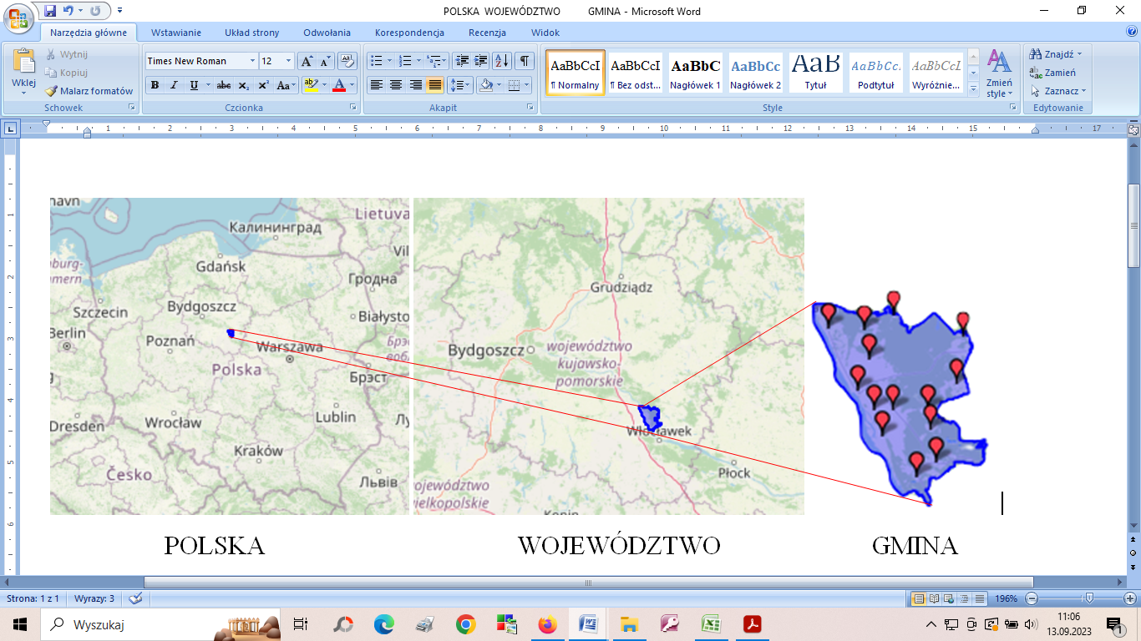
Źródło: opracowanie własne

Rycina 2. Obszar Gminy Bobrowniki
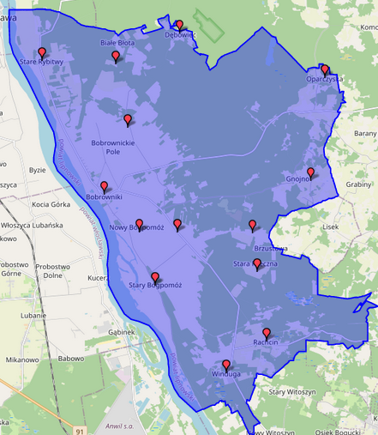
Źródło: www.googlemaps.pl

Gmina Bobrowniki sąsiaduje z Gminą Czernikowo (powiat toruński), Gminą Lipno (powiat lipnowski), Gminą Fabianki (powiat włocławski). Zachodnią granicę stanowi Wisła, przez którą graniczymy z gminami powiatu aleksandrowskiego (Nieszawa, Waganiec), Lubanie (powiat włocławski), Miasto Włocławek. Jedyną przeprawę przez rzekę stanowi prom kursujący na linii Nieszawa - Miszek (gm. Bobrowniki) w okresie od 1 maja do 30 września. Gmina Bobrowniki rozciąga się na powierzchni 95 km². Podzielona jest na 9 jednostek pomocniczych (sołectw): Białe Błota, Bobrowniki, Bobrownickie Pole, Brzustowa, Stary Bógpomóż, Gnojno, Rachcin, Stare Rybitwy i Polichnowo, 10 obrębów ewidencyjnych (geodezyjnych). Na jej terenie znajduje się 19 zamieszkanych miejscowości w tym 10 miejscowości statystycznych tj. Białe Błota, Bobrownickie Pole, Bobrowniki, Brzustowa, Gnojno, Polichnowo, Rachcin, Stare Rybitwy, Stary Bógpomóż, Winduga.
Powierzchnia gminy wynosi 9.555 ha, w tym użytki rolne stanowią 35 % i zajmują 3.376 ha, a tereny leśne i zadrzewione 52 % i zajmują 4.972 ha.

Rycina 3. Struktura powierzchni w gminie (w %)
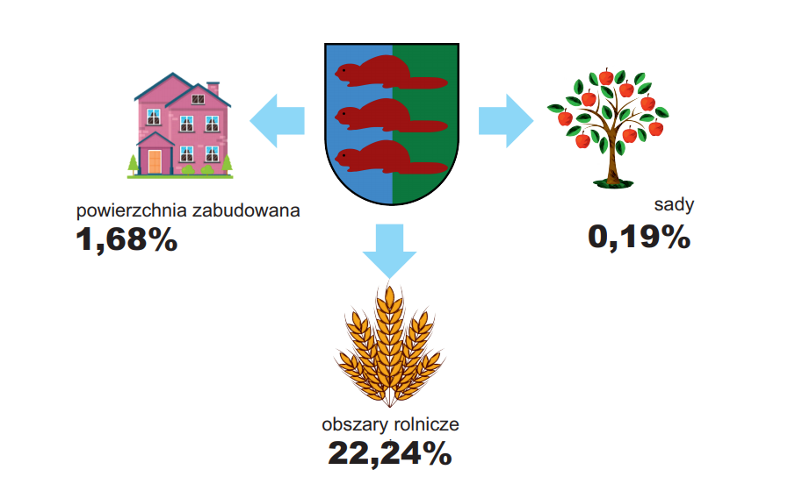

Źródło: Bank Danych Lokalnych GUS.

3.2. Zagospodarowanie przestrzenne gminy

Tabela 4. Obowiązujące akty planowania przestrzennego dla Gminy Bobrowniki
Nazwa | Powierzchnia [ha] | Data uchwały | Ważny do | Dziennik | Uchwała
w sprawie: "Studium uwarunkowań i kierunków zagospodarowania przestrzennego gminy Bobrowniki". | 9524,65 | 25.02.1999 |  |  | IV/25/99
w sprawie zmiany miejscowego planu ogólnego zagospodarowania przestrzennego gmin Bobrowniki w zakresie ustalenia warunków zabudowy i zagospodarowania terenów we wsiach: Bobrowniki, Bobrownickie Pole, Stare Rybitwy, Rachcin. | 6,03 | 04.12.1996 | 11.02.1996 | Dz. Urz. Woj. Włocławskiego z dn. 28.01.1996 r. | XVII/91/96
w sprawie miejscowego planu zagospodarowania przestrzennego dla działek położonych w północno-wschodniej części miejscowości Bobrowniki | 2,19 | 01.12.2021 | 28.12.2021 | Dz. Urz. Woj. Kujawsko-Pomorskiego poz. 6618 z dn. 14.12.2021 r | XXXVIII/203/2021
w sprawie miejscowego planu zagospodarowania przestrzennego w części obrębów Rachcin, Winduga, Stary Bógpomóż | 20,80 | 27.04.2023 | 25.05.2023 | Dz. Urz. Woj. Kujawsko-Pomorskiego poz. 3349 z dn. 10.05.2023 r | LIX/309/2023
https://bobrowniki.e-mapa.net/wykazplanow/

Rycina 4. Zasięgi planów na tle gminy

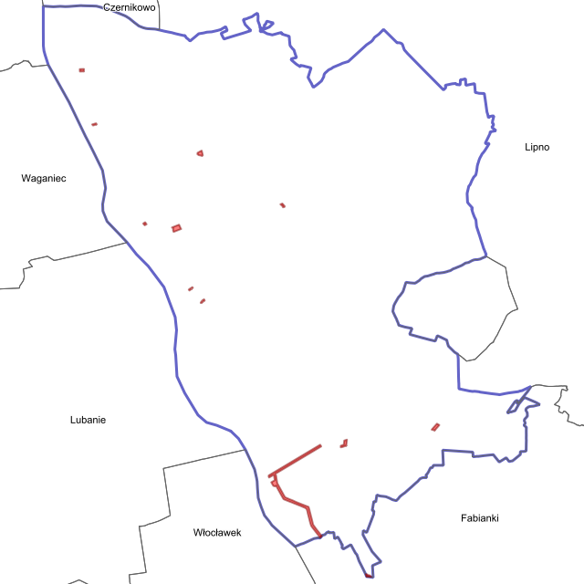

Źródło: https://bobrowniki.e-mapa.net/wykazplanow/

3.3. Demografia

Na dzień 31 grudnia 2022 roku Gminę Bobrowniki zamieszkiwało 3015 osób. Stosunek płci wynosił 1:0,98 z niewielką przewagą mężczyzn. Najliczniejszą grupą wiekową były osoby w wieku 30-34 lata, 25-29 lat oraz 50-54 lat.

Tabela 5. Struktura wieku i płci mieszkańców Gminy Bobrowniki
 | ogółem
wiek | kobiety | mężczyźni
0-4 | 72 | 86
5-9 | 88 | 88
10-14 | 88 | 82
15-19 | 67 | 89
20-24 | 90 | 105
25-29 | 100 | 120
30-34 | 105 | 122
35-39 | 120 | 117
40-44 | 83 | 109
45-49 | 104 | 106
50-54 | 119 | 120
55-59 | 93 | 99
60-64 | 99 | 93
65-69 | 86 | 78
70-74 | 70 | 52
75-79 | 52 | 34
80-84 | 27 | 15
85 i więcej | 27 | 10
razem | 1 490 | 1 525 | 3 015
Źródło: Bank Danych Lokalnych GUS.

Ponad połowa ludności Gminy Bobrowniki to osoby w wieku produkcyjnym (62%). Co piąty mieszkaniec jest osobą poniżej 16 roku życia czyli w wieku przedprodukcyjnym a 18% mieszkańców to osoby starsze, w wieku poprodukcyjnym.

Wykres 1 . Mieszkańcy Gminy Bobrowniki ze względu na produkcyjność

Źródło: Bank Danych Lokalnych GUS.

Prognozy Głównego Urzędu Statystycznego przewidują wzrost osób w wieku poprodukcyjnym, utrzymanie na podobnym poziomie liczby osób w wieku poprodukcyjnym oraz spadek osób w wieku przedprodukcyjnym. Prognozy te są zgodne z ogólną tendencją do starzenia się społeczeństwa i spadkiem liczby urodzeń.

Wykres 2. Prognoza ludności w gminie

Źródło: Bank Danych Lokalnych GUS.

Prognoza ludności w gminie wskazuje na znaczące zmiany w strukturze ludności w perspektywie 2030 roku. Z tabeli 2. wynika, że w najbliższych latach należy spodziewać się spadku liczby ludności, co ma wynikać nie tylko z racji starzenia się mieszkańców gminy, ale również z migracji.

Tabela 6. Zmiany w strukturze ludności w świetle prognozy GUS
Płeć | Wiek | 2020 | 2021 | 2025 | 2030
Ogółem | Ogółem | 3 081 | 3 075 | 3 047 | 3 007
 | przedprodukcyjny 0-17 | 574 | 578 | 562 | 515
 | produkcyjny 18-59/64 | 1 993 | 1 967 | 1 914 | 1 849
 | mobilny 18-44 | 1 263 | 1 232 | 1 171 | 1 046
 | niemobilny 44-59/64 | 730 | 735 | 743 | 803
 | poprodukcyjny 60+/65+ | 514 | 530 | 571 | 643
 | 0-14 | 485 | 474 | 462 | 431
 | 15-59 | 2 000 | 1 985 | 1 911 | 1 825
 | 60+ | 596 | 616 | 674 | 751
 | 15-64 | 2 181 | 2 175 | 2 108 | 2 036
 | 65+ | 415 | 426 | 477 | 540
 | 80+ | 81 | 79 | 86 | 103
Mężczyźni | Ogółem | 1 560 | 1 555 | 1 535 | 1 513
 | przedprodukcyjny 0-17 | 307 | 307 | 295 | 274
 | produkcyjny 18-64 | 1 098 | 1 091 | 1 065 | 1 037
 | mobilny 18-44 | 672 | 660 | 628 | 550
 | niemobilny 44-64 | 426 | 431 | 437 | 487
 | poprodukcyjny 65+ | 155 | 157 | 175 | 202
 | 0-14 | 252 | 250 | 248 | 226
 | 15-59 | 1 071 | 1 062 | 1 009 | 977
 | 60+ | 237 | 243 | 278 | 310
 | 15-64 | 1 153 | 1 148 | 1 112 | 1 085
 | 65+ | 155 | 157 | 175 | 202
 | 80+ | 22 | 23 | 30 | 32
Kobiety | Ogółem | 1 521 | 1 520 | 1 512 | 1 494
 | przedprodukcyjny 0-17 | 267 | 271 | 267 | 241
 | produkcyjny 18-59 | 895 | 876 | 849 | 812
 | mobilny 18-44 | 591 | 572 | 543 | 496
 | niemobilny - 44-59 | 304 | 304 | 306 | 316
 | poprodukcyjny 60+ | 359 | 373 | 396 | 441
 | 0-14 | 233 | 224 | 214 | 205
 | 15-59 | 929 | 923 | 902 | 848
 | 60+ | 359 | 373 | 396 | 441
 | 15-64 | 1 028 | 1 027 | 996 | 951
 | 65+ | 260 | 269 | 302 | 338
 | 80+ | 59 | 56 | 56 | 71
 | 15-49 | 732 | 722 | 692 | 645
Źródło: GUS.

3.4. Gospodarka

Według stanu na dzień 31 grudnia 2022 roku, na terenie Gminy Bobrowniki było zarejestrowanych 56 podmiotów gospodarczych (osoby fizyczne, prowadzące działalność gospodarczą). Na 1 tys. mieszkańców przypada 20 podmiotów gospodarczych. W 2022 roku liczba podmiotów gospodarczych znacznie zmalała w porównaniu z rokiem bazowym 2015, kiedy zarejestrowanych było 130 podmiotów gospodarczych. W 2022 roku głównym kierunkiem działalności gospodarczej w gminie było budownictwo - 27 jednostek, przetwórstwo przemysłowe - 8 oraz handel hurtowy i detaliczny 5 jednostek. W formie graficznej struktura podmiotów gospodarczych przedstawia się następująco:

Wykres 3. Struktura podmiotów gospodarczych według branż

Źródło: opracowanie na podstawie CEiDG

Tabela 7. Struktura podmiotów gospodarczych według branż (liczba)
Nazwa Podmiotu | Miejscowość | PKD
Andrzej Orent ZAKŁAD WIELOBRANŻOWY ,,RYB-BUD'' | Bobrowniki | Rybołówstwo w wodach śródlądowych
USŁUGI STOLARSKIE Mariusz Barszczewski | Rachcin | Produkcja pozostałych wyrobów stolarskich i ciesielskich dla budownictwa
Dankowski Tomasz P.P.U.H. ,,FOL-MAX'' | Bobrowniki | Produkcja płyt, arkuszy, rur i kształtowników z tworzyw sztucznych
Dankowski Jerzy P.P.U.H. ,,FOL-MAX'' | Bobrowniki
P.P.U.H. "FOL-MAX BIS" Henryka Dankowska | Bobrowniki
Inspaw Mirosław Szmit | Bobrowniki | Produkcja konstrukcji metalowych i ich części
METAL-SPEC Łukasz Grzywiński | Bobrowniki
KONSERWATOR - Arkadiusz Gutowski | Bobrowniki | Produkcja mebli biurowych i sklepowych
Marek Kamiński MARK-DREW | Bobrownickie Pole | Produkcja mebli kuchennych
Zakład Produkcji Znicz „JANDO" Jan Garst | Bobrowniki | Produkcja pozostałych wyrobów, gdzie indziej niesklasyfikowana
Ewa Sztuka Usługi Komunalno-Transportowe "NIDES" | Bobrowniki | Zbieranie odpadów innych niż niebezpieczne
WoMar Tech Marcin Wołczyk | Bobrowniki | Realizacja projektów budowlanych związanych ze wznoszeniem budynków
Stanisław Bojarski Zakład Ogólnobudowlany "JAZBUD" | Bobrowniki
FIRMA BUDOWLANA CONCRETO MARCIN KUNICKI | Bobrownickie Pole | Roboty budowlane związane ze wznoszeniem budynków mieszkalnych i niemieszkalnych
MAX-BUD PAWEŁ CHOJNACKI | Rachcin
FACH ŁUKASZ PODOLAK | Bobrowniki
,,PatMar" P.U. Mariusz Patyk | Stary Bógpomóż | Roboty związane z budową dróg i autostrad
Zakład Budowlany MELBUD Henryk Lech Mamrzyński | Bobrowniki
Robert Suchalewski TREBOR BRUK GRANIT | Stare Rybitwy
GOSPODARSTWO ROLNE MICHAŁ KORA | Gnojno | Roboty związane z budową rurociągów przesyłowych i sieci rozdzielczych
P.W ProCom Wiktoria Andrzejewska | Bobrowniki | Roboty związane z budową pozostałych obiektów inżynierii lądowej i wodnej, gdzie indziej niesklasyfikowane
Jarosław Chamera F.R.B. | Bobrowniki | Rozbiórka i burzenie obiektów budowlanych
ZAKŁAD INSTALACJI SANITARNYCH WOD-KAN. CO-GAZ ,,DANES'' Daniel Nesterowicz | Stare Rybitwy | Wykonywanie instalacji wodno-kanalizacyjnych, cieplnych, gazowych i klimatyzacyjnych
ST-TRONIC, ŁUKASZ STOJAK | Bobrowniki
ZAKŁAD USŁUGOWO-BUDOWLANY Andrzej Kacperek | Bobrownickie Pole | Zakładanie stolarki budowlanej
Zdzisław Szulikowski MARIOMIX | Bobrowniki | Posadzkarstwo; tapetowanie i oblicowywanie ścian
Andrzej Kwiatkowski ,,DOM I MONT" | Bobrowniki | Wykonywanie pozostałych robót budowlanych wykończeniowych
PIOTR CIESIELSKI | Bobrowniki
"LUKAS BELDING" Jankowski Łukasz | Bobrowniki
USŁUGI REMONTOWO-BUDOWLANE JAKUB UZARSKI | Bobrowniki
Mirosław Rohde FIRMA ROD-BUD | Stary Bógpomóż
Marian Sztypka | Polichnowo
Andrzej Nowotnik ,,STAL SPAW'' | Bobrownickie Pole | Wykonywanie konstrukcji i pokryć dachowych
PAWEŁ KULPA | Bobrowniki
E.M. TYNK EWA KULIG-BOROŃ | Oparczyska | Pozostałe specjalistyczne roboty budowlane, gdzie indziej niesklasyfikowane
TIMICAR MAŁGORZATA WOJTCZAK | Brzustowa | Sprzedaż hurtowa i detaliczna samochodów osobowych i furgonetek
STEEL PRODUCT Anna Maciejewska | Bobrowniki | Działalność agentów zajmujących się sprzedażą towarów różnego rodzaju
Yusif Mammadzada Sklep Spożywczo-Przemysłowy | Rachcinek | Sprzedaż detaliczna prowadzona w niewyspecjalizowanych sklepach z przewagą żywności, napojów i wyrobów tytoniowych
Piotr Sztuczka | Bobrowniki | Sprzedaż detaliczna owoców i warzyw prowadzona w wyspecjalizowanych sklepach
BUTIK Katarzyna Tanasiewicz | Bobrowniki | Sprzedaż detaliczna obuwia i wyrobów skórzanych prowadzona w wyspecjalizowanych sklepach
Herbert Kober USŁUGI TRANSPORTOWE - BUDOWLANE | Stare Rybitwy | Transport drogowy towarów
SPRINT-WOZ DARIUSZ WOŹNICA | Bobrowniki
Andrzej Zakrzewski FIRMA ,,ZIM" | Bobrowniki
Tomasz Lendzion PRZEDSIĘBIORSTWO USŁUGOWO HANDLOWE | Bobrowniki
KLIM-ICE JUSTYNA KLIMASZEWSKA | Winduga | Ruchome placówki gastronomiczne
NETFARMA - USŁUGI INFORMATYCZNE Roman Lewandowski | Bobrownickie Pole | Działalność związana z oprogramowaniem
ANITA LESZCZYŃSKA | Bobrownickie Pole | Działalność agentów i brokerów ubezpieczeniowych
KAROL KRUSZYŃSKI | Gnojno | Działalność fotograficzna
LE-MON CAR Monika Rutkowska | Bobrownickie Pole | Niespecjalistyczne sprzątanie budynków i obiektów przemysłowych
Alicja Zakrzewska | Bobrowniki | Działalność usługowa związana z administracyjną obsługą biura
NIEPUBLICZNY ZAKŁAD OPIEKI ZDROWOTNEJ MEDICO PLUS Tomasz Kryński | Bobrowniki | Praktyka lekarska ogólna
Łukasz Nowakowski | Gnojno | Działalność związana z wystawianiem przedstawień artystycznych
ANNA KOZAK | Bobrownickie Pole | Działalność pokojów zagadek, domów strachu, miejsc do tańczenia i w zakresie innych form rozrywki lub rekreacji organizowanych w pomieszczeniach lub w innych miejscach o zamkniętej przestrzeni
BAJK SERWIS JAKUB CZERWIŃSKI | Bobrowniki | Naprawa pozostałych artykułów użytku osobistego i domowego
Źródło: opracowanie na podstawie CEPiK

Największym przedsiębiorstwem na terenie Gminy Bobrowniki jest firma mieszcząca się w miejscowości Winduga tj. Firma Produkcyjno - Handlowo - Usługowa „OPLAST – RECYKLING”, której głównym przedmiotem działalności jest produkcja wyrobów z tworzyw sztucznych. Firma specjalizuje się w recyklingu materiałowym tworzyw sztucznych, produkcją i dystrybucją regranulatów i przemiałów tworzyw sztucznych, a w szczególności homopolimeru i kopolimeru polipropylenu (PP). Najbardziej znaczące zakłady pracy w gminie przedstawiono w poniższym zestawieniu.

Tabela 8. Największe zakłady pracy na terenie gminy
Nazwa zakładu | Miejscowość | Przedmiot działalności
F.P.H.U. „ OPLAST – RECYKLING” | Winduga | Produkcja wyrobów z tworzyw sztucznych
P.P.H.U. „Fol-Max” | Bobrowniki | Produkcja folii
„MELBUD” | Bobrowniki | Zakład budowlany
P. H. U. „ MAG – MAR” | Bobrownickie Pole | Usługi leśne
Źródło: opracowanie na podstawie CEPiK

3.5. Infrastruktura drogowa i transport

Przez Bobrowniki nie przechodzi żadna droga publiczna zaliczana do kategorii wojewódzkiej lub wyższej.
Drogi na terenie Gminy Bobrowniki zostały sklasyfikowane jako sieć dróg pomocniczych (lokalne, dojazdowe) - są to wyłącznie drogi powiatowe i gminne. Przede wszystkim pozostają one niedostateczne z punktu widzenia potrzeb ruchu ciężkiego z uwagi na brak odpowiedniej nośności nawierzchni, a zwłaszcza ich wąskości. Ciąg dróg powiatowych na terenie Gminy Bobrowniki:
- Droga Powiatowa nr 2044C Czernikowo - Bobrowniki - Włocławek
- Droga Powiatowa nr 2712C Bobrowniki - Radomice 22
- Droga Powiatowa nr 2713C Bobrowniki - Stary Bógpomóż (docelowo Bobrowniki - Włocławek)
- Droga Powiatowa nr 2711C Gnojno - Brzeźno
- Droga Powiatowa nr 2704C Rachcin – Cyprianka.

Rycina 5. Odległości od wybranych ośrodków w województwie kujawsko-pomorskim
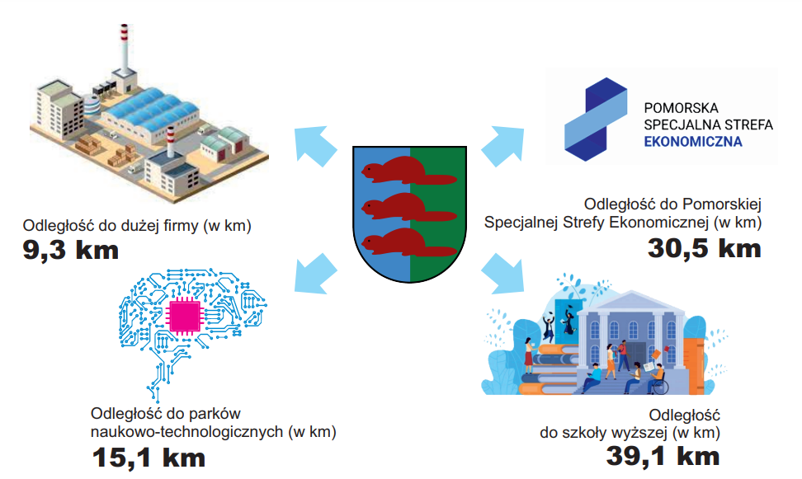
Źródło: Bank Danych Lokalnych GUS

Rycina 6. Powierzchnia infrastruktury komunikacyjnej i kluczowe odległości od punktów komunikacyjnych
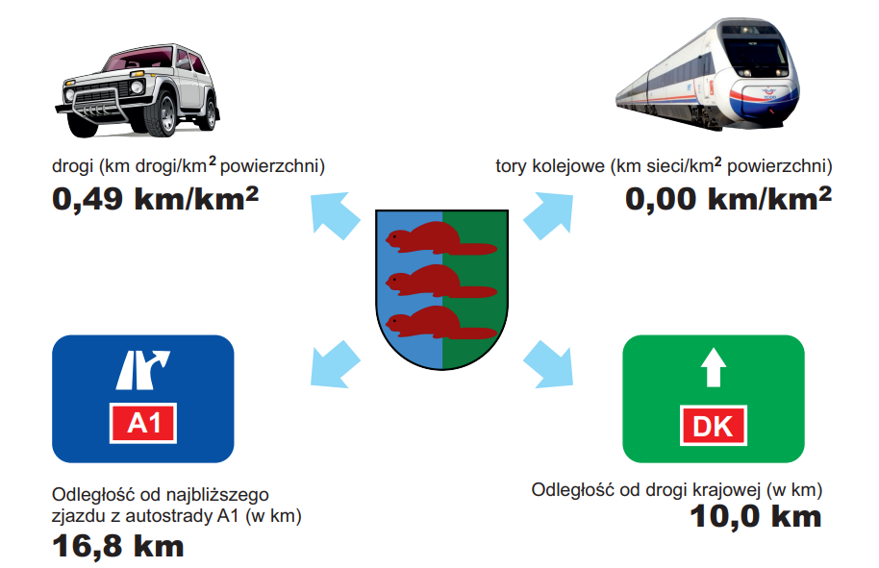
Źródło: Bank Danych Lokalnych GUS

Na terenie Gminy Bobrowniki znajduje się 94,5 km dróg gminnych. Nawierzchnię bitumiczną posiada 12,9 km w tym drogi na terenie wsi Bobrownickie Pole, połączenie wsi Stary Bógpomóż i Polichnowo oraz Gnojno i Polichnowo. Wśród dróg gminnych przeważają drogi gruntowe (77,1 km), spośród których 19,7 km to drogi mające nawierzchnię wzmacnianą żużlem, żwirem itd. Priorytetowymi inwestycjami w obrębie sieci dróg zarządzanych przez Gminę Bobrowniki jest budowa drogi we wsi Gnojno, która w przyszłości stanowić będzie połączenie miejscowości Bobrowniki i Łochocin (gmina Lipno). Poza tym istotna jest przebudowa nawierzchni dróg w drugiej co do wielkości miejscowości gminy - Bobrownickim Polu. Planuje się również sukcesywną przebudowę dróg gminnych w miejscowościach, na których terenie obserwuje się przybywanie domów jednorodzinnych o ile inwestycja drogowa sprzyjać będzie utrzymaniu tej tendencji i wystarczy środków (sołectwa Bobrowniki, Bobrownickie Pole, Gnojno, Rachcin).

Rycina 7. Realna odległość do najbliższego węzła sieci autostradowej
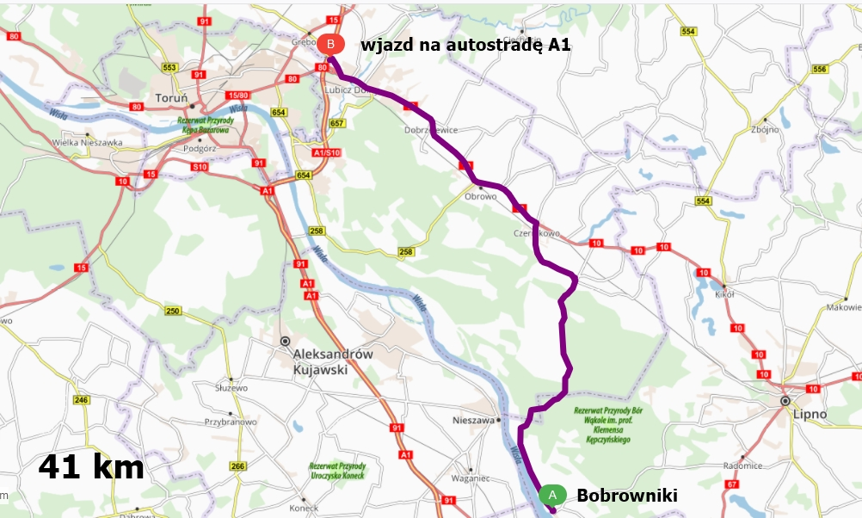
Źródło: opracowanie własne

Rycina 8. Realna odległość do najbliższego węzła sieci autostradowej
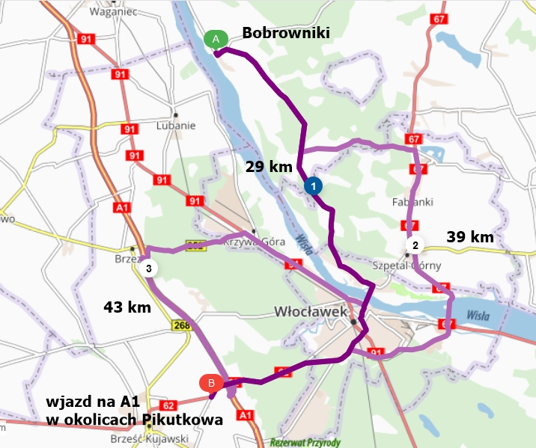
Źródło: opracowanie własne

Rycina 9. Dostęp do sieci kolejowej
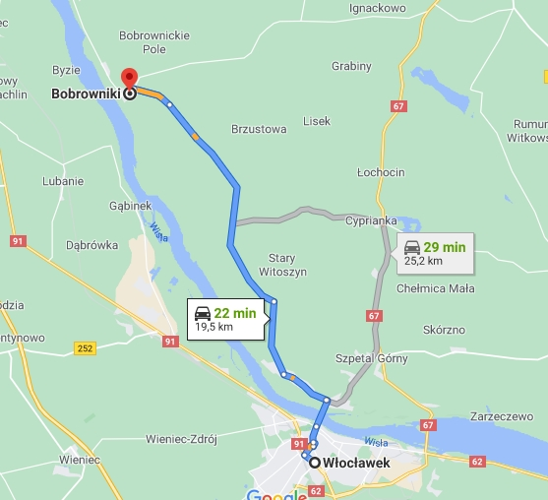
Źródło: https://www.google.pl/maps/preview

Przez Bobrowniki nie przechodzi żadna linia kolejowa wykorzystywana do ruchu pasażerskiego lub towarowego.
Miasto Włocławek to najbliżej położona stacja kolejowa i przez to miasto wiodą drogi łączące Gminę Bobrowniki z przebiegającą nieopodal autostradą A1.

Rycina 10. Mapa komunikacji publicznej
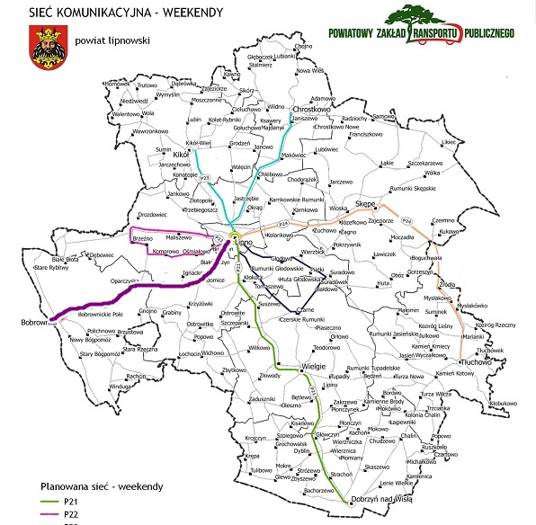
Źródło: https://www.pztp-lipno.pl/siec-komunikacyjna

Transport publiczny jest realizowany przez PKS (połączenia do Włocławka przez poszczególne miejscowości: Bobrowniki, Polichnowo, Rachcin, Nowy Witoszyn, Włocławek) oraz Powiatowy Zakład Transportu Publicznego Lipno (połączenia do Lipna). W ostatnich kilku latach coraz większym problemem staje się zmniejszanie przez przewoźników liczby połączeń, co bardzo utrudnia poruszanie się przede wszystkim po terenie gminy, zwłaszcza po godzinach szczytu oraz w weekendy i święta.

3.6. Zaopatrzenie w ciepło, gaz, energię elektryczną

Na terenie Gminy Bobrowniki większość budynków mieszkalnych jest nadal opalana piecami węglowymi a mieszkańców gminy bez wsparcia z zewnątrz w większości nie stać na ocieplenie i modernizację budynków. Problemem jest duży udział budynków mieszkalnych nie posiadających izolacji termicznej. Problem dotyczy głównie opalania budynków węglem i wykorzystywaniem znacznej ilości energii elektrycznej oraz stosowania benzyny w transporcie prywatnym. Niemniej coraz częściej budynki są opalane gazem. W ramach Programu Priorytetowego „Czyste Powietrze” w Gminie Bobrowniki złożono 116 wniosków o dofinansowanie na wymianę źródła ciepła.

Tabela 9. Realizacja Programu Priorytetowego „Czyste Powietrze” w Gminie Bobrowniki
Liczba złożonych wniosków o dofinansowanie | 116 szt.
Liczba zawartych umów | 104 szt.
Liczba zrealizowanych przedsięwzięć | 67 szt.
Sumaryczna kwota wypłaconych dotacji | 1.487.410,55 zł
Źródło: dane Referatu Komunalnego Urzędu Gminy Bobrowniki

Zaopatrzenie gminy Bobrowniki w ciepło bazuje na ogrzewaniu indywidualnym. Większość budynków w gminie to budynki wolnostojące, jednorodzinne, ale jest też nieznaczny udział budynków wielorodzinnych w postaci bloków.
Na terenie gminy nie ma sieci gazowniczej.

3.7. Odnawialne źródła energii

Na terenie gminy jest obecnie czynna jedna turbina wiatrowa o mocy do 800 kW. Planowane jest zbudowanie paneli fotowoltaicznych w miejscowości Bobrownickie Pole.

3.8. Walory turystyczno-rekreacyjne oraz promocja gminy

Gmina Bobrowniki jest uważana za obszar o bogatej przyrodniczości. Duża część obszarów leśnych należy do Lasów Państwowych, z przewagą borów sosnowych o ubogich i piaszczystych siedliskach, sprzyjających rozwojowi sosny zwyczajnej. Zarządzanie obszarami leśnymi jest prowadzone przez Lasy Państwowe.
Położenie Gminy Bobrowniki w sąsiedztwie Zakładów „Anwil” wiąże się z pewnymi zagrożeniami dla środowiska naturalnego. Jednocześnie gmina wyróżnia się malowniczym krajobrazem, a jej obszary chronione prawem stanowią 99,6% jej powierzchni, z większością leżącą w Obszarze Chronionego Krajobrazu Niziny Ciechocińskiej. Obszary te są chronione ze względu na swoje walory krajobrazowe i ekologiczne, pełniąc rolę ekologicznych korytarzy i obszarów turystycznych. Głównym ograniczeniem gospodarczym na tych obszarach jest ochrona środowiska naturalnego.
Głównymi celami ochrony krajobrazu są unikalne walory mikroklimatyczne uzdrowiska, piękno krajobrazu nadwiślańskiego oraz ochrona fauny, w tym gatunków takich jak bóbr europejski, wydra europejska, kumak nizinny i inne. Włocławska Dolina Wisły, w której znajduje się gmina, jest objęta programem Natura 2000. Na północy gminy znajduje się Jezioro Brzeźno, stanowiące istotny element krajobrazu o znaczeniu przyrodniczym.

Tabela 10. Wykaz zabytków nieruchomych wpisanych do rejestru zabytków
Lp. | Miejscowość | Obiekt | Czas powstania | Rejestr zabytków/Ewidencja zabytków
1 | Białe Błota | cmentarz ewangelicki | XIX w. | ew. zab.
2 | Bobrowniki | historyczny układ urbanistyczny | XV w., XIX w. pocz. | ew. zab.
 | Bobrowniki | zespół kościoła parafialnego : |  | ew. zab.
3 |  | kościół parafialny rzymskokatolicki pw. św. Anny | 1787-1788 | 1998. 04. 9 – A/725/1-4  (d. nr rej. zab. – 86/A)
4 |  | ogrodzenie z bramą | XVIII w. k.
5 |  | starodrzew i działka nr 177
 |  | kostnica (nie istnieje ?)
6 | Bobrowniki | cmentarz parafialny rzymskokatolicki wraz z nagrobkami wymienionymi w załączniku decyzji | XIX/XX w. | 1992. 06. 01 – A/1199  (d. nr rej. zab. – 291/A)
7 |  | ogrodzenie cmentarza | 1 ćw. XX w.
8 | Bobrowniki | ruiny zamku | 1398 ok. | 1957. 10. 16 – A/699  (d. nr rej. zab. – 47/382/A)
9 | Bobrowniki | budynek gospodarczy – garaże, ul. Kościelna 6 | 2 poł. XIX w. | ew. zab.
10 | Bobrowniki | szkoła, ul. Kościelna 5 | 1920 | ew. zab.
11 | Bobrowniki | dom drewniany, ul. Kościelna 7 | XIX w. 3 ćw. | ew. zab.
12 | Bobrowniki | stodoła drewniana, ul. Kościelna 6 | pocz. XX w. | ew. zab.
13 | Bobrowniki | dom, ul. Kościelna 8 (dawny nr 6) | 1918 po | ew. zab.
14 | Bobrowniki | dom, ul. Kościelna 10 (dawny nr 8) | 1918 po | ew. zab.
15 | Bobrowniki | dom, ul. Lipnowska 3 | pocz. XX w. | ew. zab.
16 | Bobrowniki | dom, ul. Lipnowska 5 | pocz. XX w. | ew. zab.
17 | Bobrowniki | dom, ul. Lipnowska 7 | pocz. XX w. | ew. zab.
18 | Bobrowniki | dom drewniany, ul. Lipnowska 11/13 | pocz. XX w. | ew. zab.
19 | Bobrowniki | dom drewniany, ul. Lipnowska 15 | XIX w. 4 ćw. | ew. zab.
20 | Bobrowniki | dom drewniany, ul. Nieszawska 4 | XIX w. poł. ok. | ew. zab.
21 | Bobrowniki | dom, ul. Nieszawska 6 | XIX w. poł. | ew. zab.
22 | Bobrowniki | dom bednarza, stróża i straży wojskowej magazynu solnego,ul. Nieszawska 8 | XX w. 1 poł. | 2015. 02. 23 - A/1675
23 | Bobrowniki | sąd gminny, ob. UG, ul. Nieszawska 10 | XIX w. poł. | ew. zab.
24 | Bobrowniki | kapliczka przydrożna z figurą MB Królowej Polski, ul. Nieszawska (dz. nr 96 ob. Bobrowniki, obok nr 28) | pocz. XX w., figura 1983 r. | ew. zab.
25 | Bobrowniki | dom, ul. Podgórna 12 | 1 poł. XX w. | ew. zab.
26 | Bobrowniki | budynek gospodarczy murowano-gliniany, ul. Podgórna 12 | k. XIX w. | ew. zab.
27 | Bobrowniki | dom drewniany, ul. Podgórna 17 | pocz. XX w. | ew. zab.
28 | Bobrowniki | dom, ul. Senatorska 2 | XIX/XX w. | ew. zab.
29 | Bobrowniki | dom, ul. Senatorska 5 | pocz. XX w. | ew. zab.
30 | Bobrowniki | dom, ul. Senatorska 9 (d. 7a) | XIX/XX w. | ew. zab.
31 | Bobrowniki | dom drewniany, ul. Senatorska 12 | XIX w. 3 ćw. | ew. zab.
32 | Bobrowniki | dom drewniany, ul. Senatorska 14 | pocz. XX w. | ew. zab.
33 | Bobrowniki | krzyż przydrożny, ul. Senatorska (dz. nr 96, ob. Bobrowniki) | poł. XX w., rem. po 2010 | ew. zab.
34 | Bobrowniki | dom drewniany, ul. Włocławska 1 (dawny nr 52) | XIX w. 2 ćw. | ew. zab.
35 | Bobrowniki | dom, ul. Włocławska 12 (d.13) | 1 ćw. XX w. | ew. zab.
36 | Bobrowniki | dom, pl. Wolności 1/Senatorska | XIX/XX w. | ew. zab.
37 | Bobrowniki | dom, pl. Wolności 2 | XIX/XX w. | ew. zab.
38 | Bobrowniki | dom, pl. Wolności 16/Lipnowska | XIX/XX w. | ew. zab.
39 | Bobrowniki | dom, pl. Wolności 18 | 1 poł. XX w. | ew. zab.
40 | Bobrowniki | dom drewniany, ul. Wyzwolenia 1 (dawny nr 20) | XIX w. k. | ew. zab.
41 | Bobrowniki | kapliczka przydrożna, ul. Wyzwolenia (dz. nr 127, ob. Bobrowniki) | pocz. XX w. | ew. zab.
42 | Bobrowniki Pole | zagroda nr 53 z 7 szt. dębów o parametrach pomnikowych |  | ew. zab.
43 | Bobrowniki Pole | kapliczka przydrożna (dz. nr 26, 56/3, ob. Bobrownickie Pole) | pocz. XX w., 1958 | ew. zab.
44 | Bobrowniki Pole | krzyż przydrożny (dz. nr 392, ob. Bobrownickie Pole) | 1 poł. XX w., rem. l. 80-te XX | ew. zab.
45 | Bógpomóż Stary | stodoła drewniana z zagrody 3 (dawny nr 5) | 1 ćw. XX w. | ew. zab.
46 | Bógpomóż Stary | dom nr 6/7 | ok. 1900 | ew. zab.
47 | Bógpomóż Stary | dom nr 17 | 1 ćw. XX w. | ew. zab.
48 | Bógpomóż Stary | dom z częścią inwentarską drewniany nr 20 | ok. poł. XIX w. | ew. zab.
49 | Bógpomóż Stary | dom z częścią inwentarską drewniany nr 21 | 1810 ok. | ew. zab.
50 | Bógpomóż Stary | dom z częścią inwentarską drewniany nr 22 | XIX w. pocz. | ew. zab.
51 | Bógpomóż Stary | dom z częścią inwentarską drewniany nr 23 | XIX w. 2 ćw. | ew. zab.
52 | Bógpomóż Stary | dom z częścią inwentarską drewniany nr 27 | 1830 | ew. zab.
53 | Bógpomóż Stary | dom z częścią inwentarską drewniany nr 29 | ok. 1810 | ew. zab.
54 | Bógpomóż Stary | dom drewniany nr 30 | 1 ćw. XX w. | ew. zab.
55 |  | stodoła drewniana z zagrody nr 30 | 2 ćw. XX w. | ew. zab.
56 | Bógpomóż Stary | cmentarz ewangelicki (ob.dz. nr 2426/5 ob. Bógpomóż Stary) | XIX w. poł. | 1994. 11. 17 - A/1292  (d. nr rej. zab. – 352/A)
57 | Bógpomóż Stary | krzyż przydrożny (dz. nr 277/1, ob. Stary Bógpomóż) | 1 poł. XX w., rem. po 2015 | ew. zab.
58 | Gnojno | d. szkoła, następnie kaplica ewangelicka potem kaplica rzymskokatolicka pw. św. Stanisława Bpa, obecnie budynek gospodarczy | XIX w. 4 ćw. | ew. zab.
59 |  | stodoła z oborą z zagrody | XIX w. 4 ćw. | ew. zab.
60 | Gnojno | cmentarz ewangelicki | XIX w. k. | ew. zab.
61 | Gnojno | szkoła drewniana | 1930 ok. | ew. zab.
62 | Gnojno | dom z częścią inwentarską drewniany nr 13 | pocz. XX w. | ew. zab.
63 | Gnojno | dom z częścią inwentarską nr 14 | 1 ćw. XX w. | ew. zab.
64 | Gnojno | dom z częścią inwentarską drewniany nr 16 | XIX w. 2 ćw. | ew. zab.
65 |  | stodoła drewniana z zagrody nr 16 | 1 ćw. XX w. | ew. zab.
66 | Gnojno | krzyż przydrożny (dz. nr 36, 1/1, ob. Gnojno) | pocz. XX w., rem. l. 90-te XX | ew. zab.
67 | Gnojno | krzyż przydrożny II (dz. nr 301, ob. Gnojno) | 1 poł. XX w., rem. l. 90-te XX | ew. zab.
68 | Miszek | dom drewniany nr 19 | XIX/XX w. | ew. zab.
69 | Miszek | dom z częścią inwentarską drewniany nr 20 | k. XIX w. | ew. zab.
 | Okrągła | zespół dworsko – parkowy : |  | 1993. 11. 5 – A/721/1-4  (d. nr rej. zab. – 325/A)
70 |  | dwór | pocz. XX w.
71 |  | park dworski | pocz. XX w.
72 |  | spichlerz | 1924
73 |  | d. rządcówka | pocz. XX w.
74 |  | piwnica folwarczna | pocz. XX w. | ew. zab.
75 | Okrągła | kapliczka | 1 poł. XX w. | ew. zab.
76 | Polichnowo | dom drewniany 14 | 1840 ok. | ew. zab.
77 | Polichnowo | krzyż przydrożny (dz. nr 276/1, ob. 0006 Polichnowo) | 1 poł. XX w., rem. po 2000 | ew. zab.
78 | Polichnowo | krzyż przydrożny II (dz. nr 102, ob. 0006 Polichnowo) | 1 poł. XX w., rem l.90-te XX | ew. zab.
79 | Rachcin | d. szkoła, ob. dom mieszkalny | 1930 ok. | ew. zab.
 | Rachcin | zagroda nr 9 : |  | ew. zab.
80 |  | dom drewniany | 1864 | ew. zab.
81 |  | obora z chlewem | 1933 | ew. zab.
82 |  | stodoła drewniana | XX w. pocz. | ew. zab.
83 |  | suszarnia owoców gliniana | 1916 ok. | ew. zab.
84 | Rachcin | dom gliniany 14 | 1900 ok. | ew. zab.
85 | Rachcinek | kapliczka przydrożna z figurą NMP (dz. nr 79, ob. 0007 Rachcin) | 2 ćw. XX w., rem. po 2013 | ew. zab.
86 | Rybitwy Stare | kaplica ewangelicka, ob. rzymskokatolicka (dz. nr 73/1, ob. Stare Rybitwy) | XIX w. 4 ćw. | ew. zab.
87 | Rybitwy Stare | plebania nr 8 | k. XIX w. | ew. zab.
88 | Rybitwy Stare | szkoła | XIX/XX w. | ew. zab.
89 | Rybitwy Stare | cmentarz ewangelicki | XIX w. k. | ew. zab.
90 | Rybitwy Stare | krzyż przydrożny (dz. nr 158/1, ob. Stare Rybitwy) | 1 poł. XX w. | ew. zab.
91 | Rybitwy Stare | krzyż przydrożny II (dz. nr 88/2, ob. Stare Rybitwy) | poł. XX w., rem. l. 90-te XX | ew. zab.
Źródło: Załącznik nr 1 do Zarządzenia nr 14/2023 Wójta Gminy Bobrowniki z dn. 10.03.2023

Rycina 11. Ruiny zamku gotyckiego w Bobrownikach
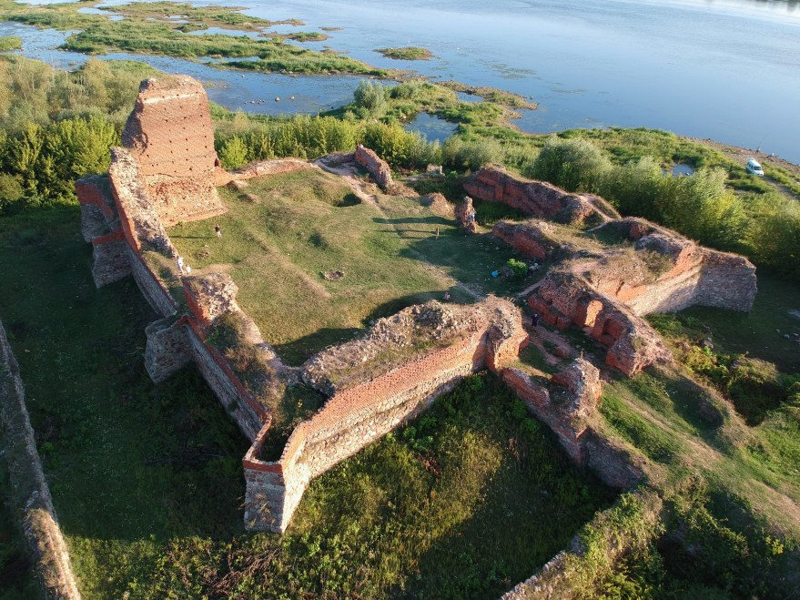
Źródło: https://www.zamkipolskie.com/

3.9. Włączenie aspektów ekologicznych do polityk sektorowych

ROLNICTWO

Gospodarka rolna stanowi kluczowy filar gospodarczy gminy i jest głównym źródłem utrzymania znacznej części mieszkańców. Naturalne walory obszarów wiejskich stwarzają doskonałe warunki do rozwoju rolnictwa ekologicznego, w związku z rosnącym zainteresowaniem i zapotrzebowaniem na żywność ekologiczną. Rozwój rolnictwa ekologicznego przyczynia się do wzrostu zatrudnienia na obszarach wiejskich, tworzy nowe miejsca pracy oraz stanowi dodatkowe źródło dochodu dla rolników.
Wśród pożądanych cech, które planuje się osiągnąć w celu zrównoważenia sektora rolnictwa, znajdują się:
- optymalne wykorzystanie potencjału biologicznego gleb poprzez dostosowanie rodzaju produkcji do jakości gleby rolniczej, zalesianie terenów nieprzydatnych dla rolnictwa oraz minimalizacja przekazywania gruntów rolnych na inne cele, szczególnie tych o wysokich klasach bonitacyjnych,
- zwiększenie dochodowości gospodarstw rolnych poprzez poprawę jakości produkcji rolniczej, jak np. zakup nowych maszyn rolniczych czy usprawnienie procesów produkcyjnych,
- powszechne wprowadzenie dobrych praktyk rolniczych, zwłaszcza dotyczących stosowania nawozów mineralnych i środków ochrony roślin, gospodarowania obornikiem i gnojowicą, regulacji stosunków wodnych oraz mechanizacji prac polowych,
- promowanie rolnictwa ekologicznego i agroturystyki, co przyczynia się do ochrony zasobów naturalnych oraz stosowania wysokich standardów dotyczących dobrostanu zwierząt i metod produkcji,
- rozwój infrastruktury technicznej na obszarach wiejskich, w szczególności infrastruktury związanej z ochroną środowiska, takiej jak rozbudowa sieci wodno-kanalizacyjnej, rozwój oczyszczalni ścieków oraz wsparcie infrastruktury zarządzania odpadami.
Niewłaściwe prowadzenie działalności rolniczej, niezgodnie z zasadami ochrony środowiska, może negatywnie wpływać na środowisko, głównie poprzez emisję zanieczyszczeń do wód i gleb.
Obszar Gminy Bobrowniki jest podatny na zanieczyszczenia związkami azotowymi, zarówno organicznymi, jak i mineralnymi. Główną przyczyną tego zjawiska są gospodarstwa rolnicze, które w trakcie produkcji żywności, pasz dla zwierząt oraz surowców rolnych zużywają duże ilości nawozów. W rezultacie znaczna część tych substancji pozostaje niewykorzystana i akumuluje się w glebie, ucieka do wód powierzchniowych i gruntowych oraz wyparowuje do atmosfery. Szczególnym zagrożeniem są pierwiastki biogenne, takie jak azot i fosfor, które, choć korzystnie wpływają na wydajność produkcji rolniczej, w nadmiernych ilościach stanowią poważne zanieczyszczenie i potencjalne zagrożenie dla środowiska naturalnego.
W dniu 15 lutego 2020 roku, zgodnie z rozporządzeniem Rady Ministrów z 12 lutego 2020 roku, weszło w życie "Program działań mających na celu zmniejszenie zanieczyszczenia wód azotanami pochodzącymi ze źródeł rolniczych oraz zapobieganie dalszemu zanieczyszczeniu". Ten dokument ma na celu ograniczenie wykorzystania nawozów w rolnictwie i określa metody i warunki ich stosowania, zwłaszcza na obszarach podmokłych, w pobliżu wód powierzchniowych oraz na terenach o dużym nachyleniu. Ponadto określa zasady planowania odpowiedniego nawożenia azotem oraz terminy, w których jest dozwolone stosowanie nawozów. Program również nakłada warunki dotyczące przechowywania nawozów i postępowania z ewentualnymi wyciekami. Celem jest zmniejszenie wykorzystania nawozów w rolnictwie, co przyniesie korzyści dla całego środowiska naturalnego poprzez zmniejszenie zanieczyszczenia wód azotanami.

PRZEMYSŁ

Przemysł odgrywa główną rolę w degradacji środowiska, ponieważ wraz z rozwojem działalności gospodarczej, fabryki i elektrownie zaczęły emitować coraz więcej szkodliwych substancji do otoczenia. Największy wpływ na środowisko mają emisje i odpady przemysłowe, które przyczyniają się do pogorszenia jakości powietrza, wód powierzchniowych, gleby oraz krajobrazu. Dodatkowo, emitowany jest hałas, a istnieje również ryzyko poważnych awarii.
W gminie Bobrowniki nie istnieją zakłady przemysłowe, które mogłyby stanowić potencjalne zagrożenie dla środowiska naturalnego gminy. Na obszarach przeznaczonych pod rozwój produkcji przemysłowej, usług oraz handlu, proponuje się wprowadzenie zasad zrównoważonego rozwoju, takich jak:
- zapobieganie powstawaniu zanieczyszczeń,
- utrzymanie i ochrona istniejących zasobów środowiska naturalnego,
- racjonalne zagospodarowanie powierzchni ziemi, zachowując wysoki udział terenów zielonych,
- stosowanie najlepszych dostępnych technologii, w tym technologii energooszczędnych i odnawialnych źródeł energii,
- ograniczanie ryzyka wystąpienia poważnych awarii oraz ich skutków dla ludzi i środowiska.

TRANSPORT

Rozwój transportu w ostatnich dekadach odegrał istotną rolę w postępie gospodarczym, lecz jednocześnie stwarzał uciążliwości i problemy, szczególnie istotne na poziomie lokalnym. Transport na obszarze gminy Bobrowniki przyczynia się do emisji pyłów do atmosfery, głównie poprzez emisje gazów z samochodowych systemów wydechowych. Stan techniczny pojazdów ma istotny wpływ na jakość powietrza, a niezgodność z normami często prowadzi do emisji niebezpiecznych dla zdrowia ludzi i środowiska zanieczyszczeń.
Transport niesie ze sobą wiele zagrożeń, w tym hałas, zanieczyszczenia powietrza i wypadki drogowe, jednakże jest również niezbędny dla swobodnego przemieszczania się ludzi i towarów. Jednocześnie należy pamiętać, że rozwój transportu może negatywnie wpływać na zwierzęta, zarówno poprzez bezpośrednią ekspozycję na zanieczyszczenia powietrza, jak i pośrednio poprzez konsumpcję zanieczyszczonych roślin. Inne negatywne aspekty obejmują hałas komunikacyjny, przecinanie szlaków migracyjnych i fragmentację siedlisk, oraz wypadki drogowe z udziałem zwierząt.
W związku z powyższym, ważne jest dążenie do:
- Poprawy jakości dróg,
- Regularnego sprawdzania jakości pojazdów oraz ich stanu technicznego.

GOSPODARKA KOMUNALNA I BUDOWNICTWO

Budownictwo jest kluczowym sektorem gospodarki, generującym wiele miejsc pracy i mającym duży potencjał rozwoju, ale jednocześnie stanowi źródło licznych zanieczyszczeń i zagrożeń. Podejście oparte na zrównoważonym rozwoju umożliwia utrzymanie wzrostu sektora budowlanego w kontekście ogólnej gospodarki, przy jednoczesnym dbaniu o równowagę ekologiczną.
Działania podejmowane przez Gminę Bobrowniki w obszarze gospodarki komunalnej mają na celu zwiększenie świadomości społeczeństwa dotyczącej gospodarowania zasobami wody i odpadami. Gospodarka komunalna ma istotny wpływ na stan środowiska naturalnego, bezpośrednio oddziałując na jego różne elementy, takie jak powietrze, wody, gleby, fauna i flora. Dlatego ważne jest nie tylko zapobieganie powstawaniu odpadów i zanieczyszczeń, ale także wprowadzanie działań związanych z ich odzyskiem i unieszkodliwianiem.
Prace budowlane mogą prowadzić do krótkotrwałych, tymczasowych i nieszkodliwych oddziaływań, głównie w postaci emisji hałasu i pyłów. Prace te zawsze są przeprowadzane zgodnie z obowiązującymi przepisami i normami. W przypadku planowania i tworzenia dokumentacji dla inwestycji na obszarach chronionych przeprowadza się inwentaryzację przyrodniczą oraz ocenę możliwości wystąpienia zagrożonych gatunków chronionych, ich korytarzy migracyjnych i cennych siedlisk, oraz analizę alternatywnych rozwiązań, np. zmiany lokalizacji. Obiekty budowlane mogą stanowić potencjalne siedliska dla gatunków chronionych, szczególnie ptaków i nietoperzy. Przed rozpoczęciem prac konieczne jest dokonanie obserwacji budynków pod kątem obecności gatunków chronionych.
Działania zmierzające do zrównoważenia gospodarki komunalnej i budownictwa obejmują:
- Spełnienie wszystkich wymagań prawnych i regulacji Unii Europejskiej, dotyczących stanu infrastruktury technicznej gospodarki komunalnej, takich jak uzdatnianie wody do picia, oczyszczanie i odprowadzanie ścieków, zagospodarowanie odpadów, ograniczanie emisji ze spalania w lokalnych kotłowniach, opomiarowanie zużycia wody i ciepła, oraz zmniejszenie strat przesyłowych wody i ciepła;
- Tworzenie lub utrzymanie ładu przestrzennego w gminie, obejmujące zachowanie właściwych relacji pomiędzy terenami zabudowanymi i terenami otwartymi, harmonijny kształt architektoniczno-urbanistyczny pojedynczych budynków i ich zespołów, oraz dbałość o czystość i porządek;
- Całkowite wyeliminowanie samowoli budowlanej;
- Szerokie wdrażanie dobrych praktyk w realizacji prac budowlanych, obejmujących organizację placu budowy, stosowanie nowoczesnych technologii, dbałość o jakość i minimalizację negatywnego wpływu na środowisko, a także rekultywację terenu po zakończeniu inwestycji, wspierane przez skuteczny nadzór inwestorski i administracyjny, uwzględniający zalecenia zawarte w ocenach oddziaływania projektowanych inwestycji na środowisko.

TURYSTYKA I REKREACJA

Gmina Bobrowniki cieszy się urokiem turystycznym i możliwościami rekreacyjnymi, dzięki korzystnym warunkom naturalnym oraz strategicznej lokalizacji. Jednakże obecnie pełny potencjał turystyczny gminy nie został jeszcze w pełni wykorzystany. Dlatego ważnym aspektem jest dalszy rozwój infrastruktury turystyczno-rekreacyjnej oraz skuteczna promocja regionu.
Część obszaru gminy została objęta różnymi formami ochrony środowiska, takimi jak rezerwaty przyrody, Obszary Chronionego Krajobrazu, Zespoły przyrodniczo-krajobrazowe oraz Obszary Natura 2000, co potwierdza wyjątkowe walory przyrodnicze tego terenu.
Sektor turystyczno-rekreacyjny stanowi doskonały przykład wdrażania zasad zrównoważonego rozwoju, zgodnie z koncepcją Unii Europejskiej, co pozwala na zaspokojenie potrzeb obecnych i przyszłych pokoleń, jednocześnie chroniąc wartości kulturowe, historyczne oraz przyrodnicze. Działania podejmowane przez Gminę mają na celu osiągnięcie równowagi w sektorze rekreacji i turystyki, obejmując:
- Optymalne wykorzystanie walorów przyrodniczych w celach rekreacyjnych i turystycznych poprzez rozwój odpowiedniej infrastruktury.
- Wspieranie organizacji zajmujących się turystyką, rekreacją i sportem, oraz promowanie tworzenia szlaków pieszych i rowerowych.
- Kontynuowanie i realizacja programów wspierających rozwój rekreacji i sportu, w tym organizacja turniejów i zawodów sportowych.
- Poszerzanie programów edukacyjnych z zakresu ekologii.
- Ochronę dziedzictwa kulturowego i historycznego, w tym programy dotyczące ochrony zabytków.

4. Ocena stanu środowiska

4.1 Ochrona klimatu i jakości powietrza

Gmina Bobrowniki leży w strefie klimatu umiarkowanego, przejściowego od klimatu oceanicznego Europy Zachodniej do kontynentalnego Azji oraz Europy Wschodniej. Charakteryzuje się dużą dynamiką zmienności typów pogody, zarówno w cyklu rocznym, jak i wieloletnim.
Średnia roczna temperatura wynosi 7ºC, natomiast roczna temperatura dla miesięcy najcieplejszych i najzimniejszych wynosi odpowiednio 17,6ºC dla lipca i 4,1ºC dla lutego. Roczna suma opadów dla omawianego rejonu osiąga wartość 550 mm. Na miesiące letnie przypada największa ilość opadów. Suma opadów od kwietnia do sierpnia wynosi 290 mm. Wiatry w tym rejonie mają przeważnie kierunek z sektora zachodniego i południowo-zachodniego. Wiatry zachodnie przeważnie wiążą się z układami wysokiego ciśnienia. Przynoszą one powietrze dość suche, w zimie mroźne, a w lecie i wczesną jesienią bardzo ciepłe.

Rycina 12. Średnia temperatura w latach 1991-2020
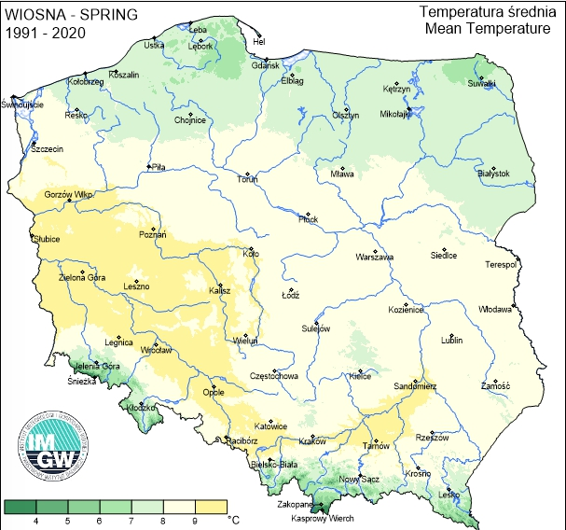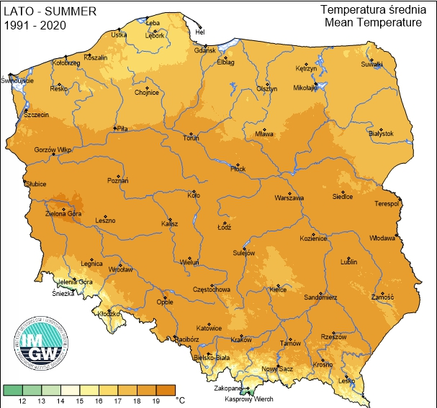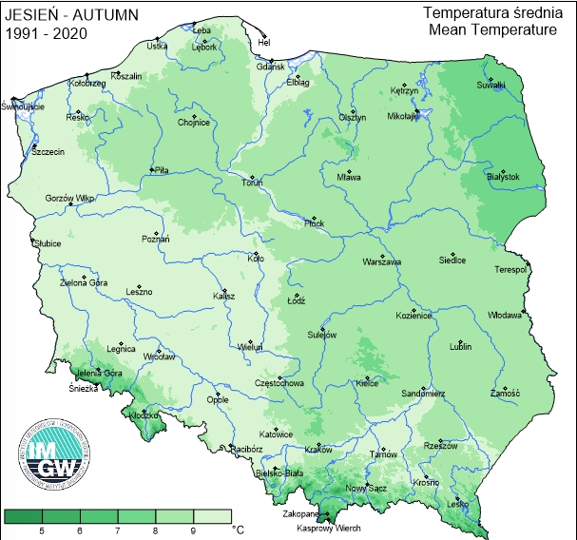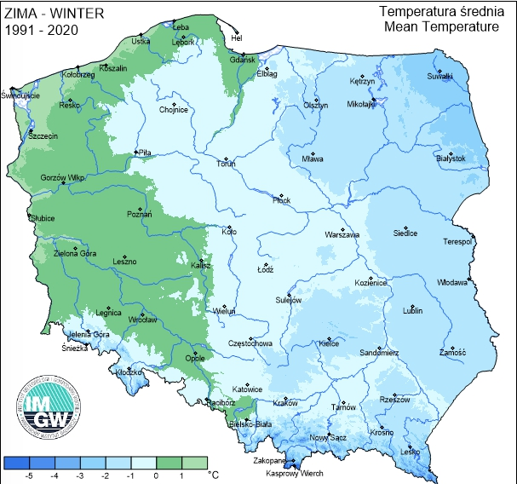
Źródło:https://klimat.imgw.pl/pl/climate-maps/#Mean_Temperature/Seasonal/1991-2020/1/Autumn

Rycina 13. Średnie nasłonecznienie 1991-2020
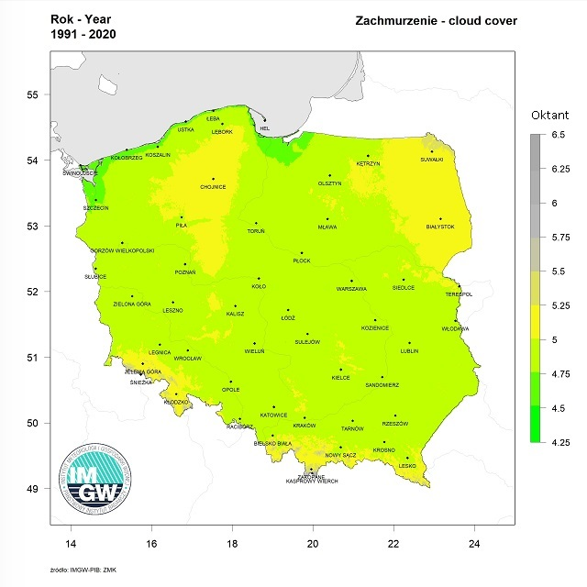
Źródło:https://klimat.imgw.pl/pl/climate-maps/#Mean_Temperature/Seasonal/1991-2020/1

Rycina 14. Średnia temperatura minimalna w latach 1991-2020
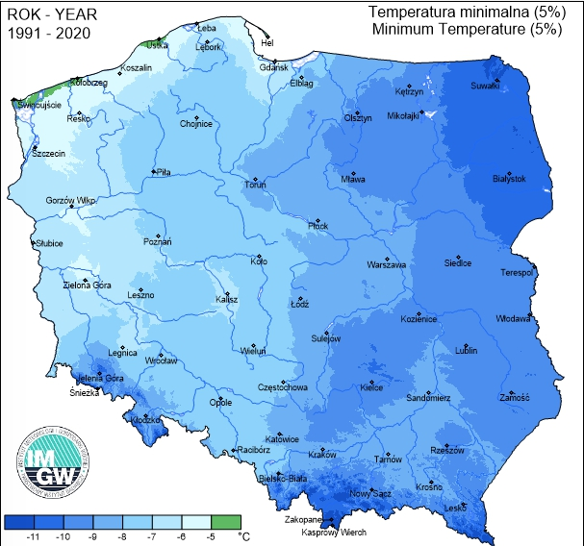
Źródło:https://klimat.imgw.pl/pl/climate-maps/#Mean_Temperature/Seasonal/1991-2020/1

Rycina 15. Średnia temperatura maksymalna w latach 1991-2020
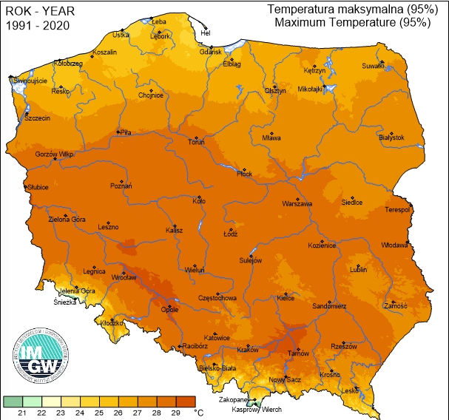
Źródło:https://klimat.imgw.pl/pl/climate-maps/#Mean_Temperature/Seasonal/1991-2020/1

Rycina 16. Średnie usłonecznienie w latach 1991-2020
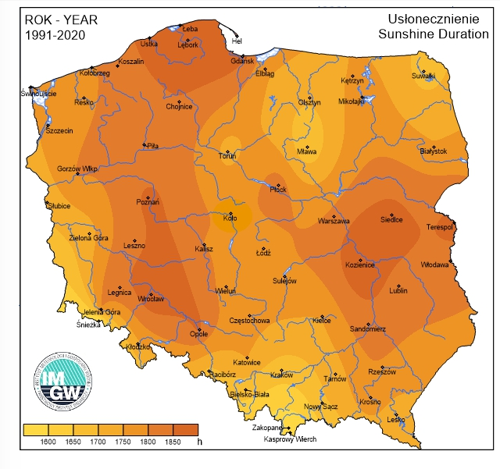Źródło:https://klimat.imgw.pl/pl/climate-maps/#Mean_Temperature/Seasonal/1991-2020/1

Rycina 17. Średnia suma opadów w latach 1991-2020
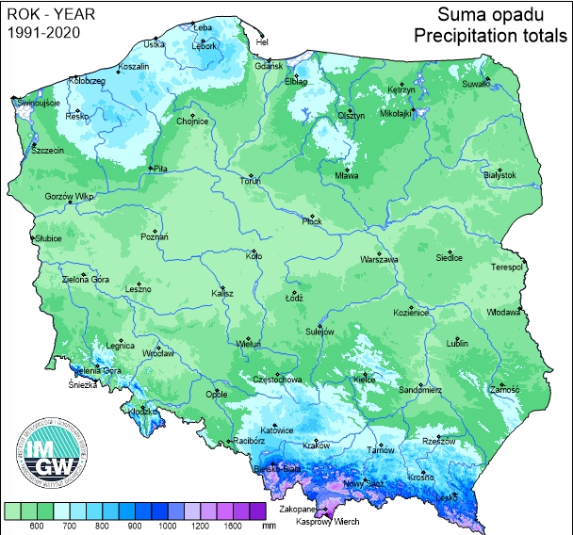
Źródło:https://klimat.imgw.pl/pl/climate-maps/#Mean_Temperature/Seasonal/1991-2020/1

Wykres 4. Średnia temperatura w latach 2022 do obecnie

Źródło: opracowanie na podstawie IMGW

Wykres 5. Średnia wilgotność w latach 2022 do obecnie

Źródło: opracowanie na podstawie IMGW

Wykres 6. Średnie ciśnienie w latach 2022 do obecnie

Źródło: opracowanie na podstawie IMGW

Stan jakości powietrza na terenie Gminy Bobrowniki zanalizowano na podstawie danych z systemu Syngeos, które zapisują odczyty czujników zlokalizowanych na terenie Gminy Bobrowniki. Gmina Bobrowniki należy do kujawsko-pomorskiej strefy ochrony powietrza. W wyniku klasyfikacji, w zależności od analizy stężeń w danej strefie można wydzielić następujące klasy stref:
- klasa A – stężenia zanieczyszczeń na terenie strefy nie przekraczają poziomów dopuszczalnych i poziomów docelowych,
- klasa B – stężenia zanieczyszczeń na terenie strefy przekraczają poziomy dopuszczalne, lecz nie przekraczają poziomów dopuszczalnych powiększonych o margines tolerancji,
- klasa C – stężenia zanieczyszczeń na terenie strefy przekraczają poziomy dopuszczalne powiększone o margines tolerancji, w przypadku, gdy margines tolerancji nie jest określony – poziomy dopuszczalne i poziomy docelowe,
- oraz dla ozonu
- klasa D1 – stężenia ozonu nie przekraczają poziomu celu długoterminowego,
- klasa D2 – stężenia ozonu przekraczają poziom celu długoterminowego.

Tabela 11. Ocena jakości powietrza ze względu na ochronę zdrowia ludzi
Symbol klasy dla poszczególnych zanieczyszczeń
SO2 | NO2 | C6H6 | CO | O3 | PM10 | Pb (PM10) | As (PM10) | Cd (PM10) | Ni (PM10) | BaP (PM10) | PM2,5
A | A | A | A | A | A | A | A | A | A | C | A
Źródło: opracowanie własne na podstawie Rocznej oceny jakości powietrza w województwie kujawsko-pomorskim. Raport wojewódzki za 2022 rok.

Wykres 7. Średnie stężenie PM1

Źródło: opracowanie na podstawie systemu Syngeos

Wykres 8. Średnie stężenie PM2,5

Źródło: opracowanie na podstawie systemu Syngeos

Analiza zanieczyszczenia pyłem PM 2.5

Pył zawieszony PM2.5 to złożona mieszanka substancji organicznych i nieorganicznych, których głównym źródłem w powietrzu są procesy spalania różnych rodzajów paliw oraz ruch drogowy. Pył o średnicy nie przekraczającej 2,5 mikrometra może przenikać przez płuca do krwi.
Czynniki klimatyczne mające wpływ na poziom pyłu zawieszonego PM2.5 w atmosferze obejmują:
- Niskie temperatury, zwłaszcza spadek temperatury poniżej zera stopni Celsjusza, co zwiększa emisję ze względu na większe zapotrzebowanie na ciepło, głównie z indywidualnych systemów grzewczych.
- Układy wysokiego ciśnienia o słabym gradientcie, które powodują okresy bezwietrzne lub o niskich prędkościach wiatru, co utrudnia przewietrzanie obszarów o gęstej zabudowie.
- Dni z mgłą, które często wskazują na występowanie przyziemnej inwersji temperatury, hamującej rozpraszanie zanieczyszczeń, szczególnie częste w okresie jesienno-zimowym.

Wykres 9. Średnie stężenie PM10

Źródło: opracowanie na podstawie systemu Syngeos

Analiza zanieczyszczenia pyłem PM10

Pył zawieszony PM10 to mieszanka substancji organicznych i nieorganicznych, zawierających szkodliwe substancje, takie jak benzo(a)piren, metale ciężkie i dioksyny. Główne źródła pyłu PM10 w atmosferze to procesy spalania różnych rodzajów paliw oraz ruch drogowy. Cząstki o średnicy 10 mikrometrów osadzają się głównie w górnych częściach dróg oddechowych.
Czynniki klimatyczne mające wpływ na poziom pyłu zawieszonego PM10 w powietrzu obejmują:
- Niskie temperatury, zwłaszcza spadek temperatury poniżej zera stopni Celsjusza, co prowadzi do większej emisji ze względu na zwiększone zapotrzebowanie na ciepło, szczególnie z indywidualnych źródeł grzewczych.
- Układy wysokiego ciśnienia o słabym gradientcie, które powodują występowanie okresów bezwietrznych lub o niskich prędkościach wiatru, co utrudnia przewietrzanie obszarów o gęstej zabudowie.
- Dni z mgłą, które często wskazują na występowanie przyziemnej inwersji temperatury, ograniczającą rozpraszanie zanieczyszczeń, szczególnie w okresie jesienno-zimowym.
- Okresy kilku, a nawet kilkunastu dni bez opadów, co powoduje brak wymywania zanieczyszczeń, co wpływa na ponowną emisję zanieczyszczeń.

4.2 Zagrożenia hałasem

Czynniki mające istotny wpływ na akustyczny klimat otoczenia obejmują: trasy komunikacyjne (samochody osobowe, ciężarowe, motocykle), placówki budowlane, miejsca publiczne, maszyny i urządzenia rolnicze, zakłady produkcyjne oraz warsztaty naprawcze. Hałas jest szczególnym czynnikiem zanieczyszczającym środowisko, występującym w różnych środowiskach biosfery, a jego głównymi źródłami są przemysł i transport.
Kluczowym wskaźnikiem klimatu akustycznego jest całkowita poziom hałasu w danym obszarze, który jest w dużej mierze uzależniony od stopnia urbanizacji i rodzaju generowanego hałasu, takiego jak:
- hałas drogowy, który może się rozprzestrzeniać na duże odległości ze względu na rozproszone źródła;
- hałas przemysłowy, który ogranicza się głównie do najbliższego otoczenia;
- hałas komunalny związany z obiektami sportowymi, rekreacyjnymi i rozrywkowymi.
Na obszarze gminy Bobrowniki nie ma znaczących dróg międzynarodowych, krajowych ani wojewódzkich, co ogranicza wpływ ruchu drogowego na klimat akustyczny. Z tego powodu problem hałasu związany z komunikacją jest minimalny. Brak również pomiarów hałasu drogowego na terenie gminy. Potencjalne uciążliwości związane z nadmiernym hałasem są lokalne i mogą dotyczyć mieszkańców Bobrownik mieszkających wzdłuż dróg, którymi odbywa się ruch tranzytowy, takich jak trasa Włocławek - Rybitwy (Czernikowo) lub Bobrowniki - Lipno. Hałas pochodzący z sektora gospodarczego nie stanowi problemu na tym obszarze.

4.3 Pola elektromagnetyczne

Najczęstszymi instalacjami generującymi pola elektromagnetyczne, które mają znaczący wpływ na ogólny poziom pól w środowisku, są linie elektroenergetyczne oraz urządzenia radiokomunikacyjne, takie jak stacje bazowe telefonii komórkowej oraz stacje radiowe i telewizyjne.
Oddziaływanie pola elektromagnetycznego na człowieka i otoczenie zależy od intensywności (lub gęstości mocy) oraz częstotliwości fal. Dlatego dopuszczalne poziomy są określane w różnych zakresach częstotliwości. Zapewnienie ochrony polega głównie na umiejscowieniu obiektów emitujących pola elektromagnetyczne na odpowiedniej wysokości i zachowaniu odpowiedniej odległości od obszarów mieszkalnych.
W Polsce dopuszczalne poziomy pól elektromagnetycznych zostały zharmonizowane z zaleceniami Rady Europejskiej, obowiązującymi od 1 stycznia 2020 roku. Regulacje w tej kwestii są objęte rozporządzeniem Ministra Zdrowia z 17 grudnia 2019 roku. Celem tych zmian jest zapewnienie w Polsce standardów usług mobilnych na poziomie porównywalnym do innych państw europejskich. W związku z nowymi normami dotyczącymi poziomów pól elektromagnetycznych, konieczne było również dostosowanie metodyki pomiarowej, uwzględniającej zmieniającą się technologię.

Rycina 18. Stacje bazowe telefonii komórkowej-mapa
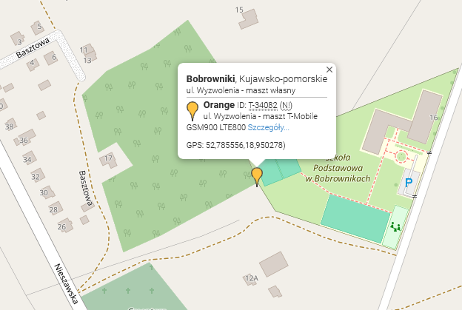
Źródło: https://beta.btsearch.pl

Rycina 19. Stacje bazowe telefonii komórkowej-zasięgi
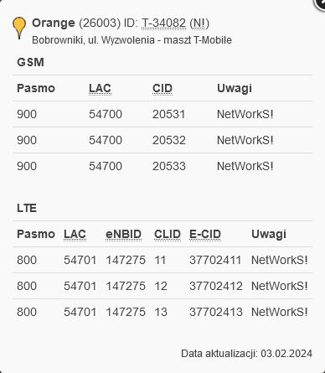
Źródło: https://beta.btsearch.pl

4.4.Gospodarowanie wodami

W dniu 1 stycznia 2018 roku weszła w życie ustawa z dnia 20 lipca 2017 roku o Prawie wodnym, znana jako "nowe Prawo wodne", zastępując poprzednią ustawę z 2001 roku. Jej celem jest kompleksowa implementacja dyrektywy 2000/60/WE Parlamentu Europejskiego i Rady dotyczącej ramowej dyrektywy wodnej.
Nowe Prawo wodne kompleksowo reguluje gospodarowanie zasobami wodnymi, obejmując kwestie ich kształtowania, ochrony, zarządzania i korzystania z nich, a także sprawy dotyczące własności wód i gruntów podmokłych oraz zasady gospodarowania nimi jako majątkiem Skarbu Państwa.
Ustawa wprowadza zarządzanie wodami w układzie zlewniowym i tworzy Państwowe Gospodarstwo Wodne "Wody Polskie" jako gospodarza wszystkich wód publicznych. Dzięki temu możliwe jest skuteczniejsze zarządzanie zasobami wodnymi i planowanie długoterminowych inwestycji. Państwowe Gospodarstwo Wodne przejęło również kompetencje związane z wydawaniem decyzji dotyczących gospodarki wodnej, w tym wydawaniem pozwoleń wodnoprawnych, co ograniczyło rolę organów jednostek samorządu terytorialnego w tej dziedzinie.
Wody podziemne, podobnie jak wody powierzchniowe, są stale narażone na działania człowieka, co może wpływać na ich jakość i zasobność. Stopień zagrożenia wód podziemnych zależy między innymi od ich izolacji, powierzchni terenu, obecności źródeł zanieczyszczeń i sąsiedztwa innych osadów wód zmineralizowanych.
Potencjalne i rzeczywiste źródła zanieczyszczeń wód podziemnych na terenie gminy obejmują m.in. "dzikie wysypiska" odpadów, zrzuty ścieków, nieszczelne zbiorniki na nieczystości ciekłe, stacje paliw, szlaki komunikacyjne, obszary magazynowo-skladowe, nawozy, pestycydy, zanieczyszczenia atmosferyczne i ich opady. Aby zapewnić odpowiednią jakość wód i eliminować zagrożenia, konieczne jest ciągłe monitorowanie czynników mogących negatywnie wpływać na jakość wód podziemnych, szczególnie tych wykorzystywanych do celów komunalnych.

Rycina 20. Wody powierzchniowe
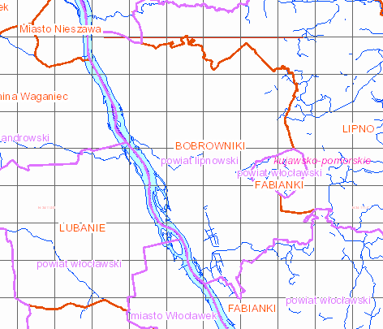
Źródło: http://mapy.infoteren.pl/hydrograficzna/

Rycina 21. Wody podziemne
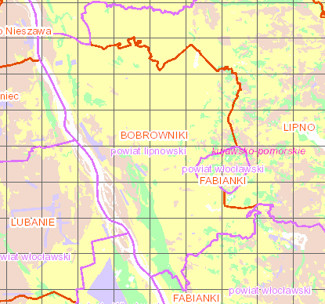

Źródło: http://mapy.infoteren.pl/hydrograficzna/

Rycina 22. Przepuszczalność gruntów
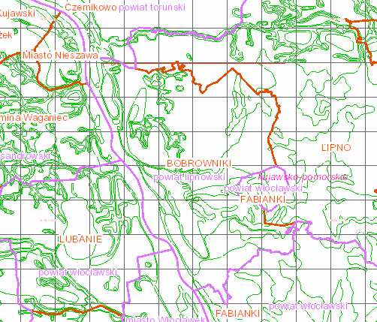
Źródło: http://mapy.infoteren.pl/hydrograficzna/

Stan wód powierzchniowych jest oceniany w odniesieniu do jednolitych części wód na podstawie danych zebranych w Państwowym Monitoringu Środowiska. Wyniki tej oceny prezentowane są poprzez określenie stanu ekologicznego (dla wód, których charakter został znacznie zmieniony w wyniku działalności człowieka, ocenia się potencjał ekologiczny), stan chemiczny oraz stan Jakości Cieplnej Wód Powierzchniowych (JCWP).

4.5 Gospodarka wodno-ściekowa

W praktycznie wszystkich posesjach na obszarze Gminy Bobrowniki istnieje dostęp do wodociągu, z wyjątkiem trzech budynków, które ze względu na swoje oddalone położenie nie mają takiej możliwości. Na terenie gminy istnieje 881 przyłączy wodociągowych o łącznej długości 94,90 kilometra.
Sieć kanalizacyjna w Gminie Bobrowniki rozciąga się na długości 7 kilometrów i obejmuje 128 przyłączy. Planowane są dalsze inwestycje w rozwój tej infrastruktury.
Gospodarstwa domowe, które nie mają dostępu do kanalizacji sanitarnej, korzystają z usług Urzędu Gminy oraz firmy posiadającej zezwolenie Wójta Gminy Bobrowniki na usuwanie odpadów komunalnych z obszaru gminy.
Działania w ramach gospodarki wodno-ściekowej mają na celu zmniejszenie problemu zanieczyszczeń cieków wodnych na obszarze Gminy Bobrowniki oraz osiągnięcie dobrego stanu wód powierzchniowych pod względem ekologicznym i chemicznym, a także dobrego stanu chemicznego i ilościowego wód podziemnych. Poprawa warunków życia mieszkańców gminy jest związana z zagwarantowaniem dobrego stanu wody, która jest kluczowym elementem życiowej egzystencji.

4.6 Zasoby geologiczne i gleby

Złoża kopalin użytecznych są ważnym składnikiem środowiska abiotycznego. Na obszarze Gminy Bobrowniki występują następujące kopaliny użyteczne:

Tabela 12. Obiekty hydrogeologiczne CBDH
Nazwa | Głębokość [m] | Rzędna  [m n.p.m.] | Rok | Miejscowość | Typ obiektu | Przeznaczenie
4020172-ZAPORA I ELEKTROWNIA NA WIŚLE OW6P | 25 | 39,71 | 2011 |  | Otwór badawczy | Badawcze
4020177-ZAPORA I ELEKTROWNIA NA WIŚLE OW11P | 35,5 | 41,26 | 2011 |  | Otwór badawczy | Badawcze
4020176-ZAPORA I ELEKTROWNIA NA WIŚLE OW10P | 35 | 39,58 | 2011 |  | Otwór badawczy | Badawcze
4020173-ZAPORA I ELEKTROWNIA NA WIŚLE OW7P | 35 | 39,52 | 2011 |  | Otwór badawczy | Badawcze
4020169-ZAPORA I ELEKTROWNIA NA WIŚLE OW3P | 25 | 43,97 | 2011 |  | Otwór badawczy | Badawcze
4020167-ZAPORA I ELEKTROWNIA NA WIŚLE OW1P | 10 | 49,26 | 2011 |  | Piezometr | Monitoring
4020342-RSP 1 | 32 |  | 1973 | Stare Rybitwy | Otwór | Eksploatacja
4020175-ZAPORA I ELEKTROWNIA NA WIŚLE OW9P | 12 | 48,72 | 2011 | Stare Rybitwy | Otwór badawczy | Badawcze
4020174-ZAPORA I ELEKTROWNIA NA WIŚLE OW8P | 25 | 39,54 | 2011 |  | Otwór badawczy | Eksploatacja
4020170-ZAPORA I ELEKTROWNIA NA WIŚLE OW4P | 25 | 43,62 | 2011 |  | Otwór badawczy | Badawcze
4020095-RSP 1 | 32 | 58,3 | 1973 | Miszek | Otwór | Eksploatacja
4020110-RSP BROJLERÓW 2 | 38 | 55,9 | 1976 | Stare Rybitwy | Otwór | Eksploatacja
4020128-WODOCIAG GMINNY 1 (D. PUNKT CZER WODY) | 30,1 | 70,8 | 1985 | Bobrownickie Pole | Otwór | Eksploatacja
4020298-WODOCIĄG GMINNY 2 | 88 |  | 2019 | Bobrownickie Pole | Otwór | Eksploatacja
4020343-OŚRODEK ZDROWIA 1 | 77 |  | 1964 | Bobrowniki | Otwór | Eksploatacja
4020107-WODOCIĄG GMINNY 2 (D. WOD WIEJ) | 80 | 50,62 | 1975 | Bobrowniki | Otwór | Eksploatacja
4030035-OSADA EMERYTÓW 1 | 41 | 81,7 | 1972 | Okrągła | Otwór | Eksploatacja
4030096-GOSP.-SPECJ.1 | 72,3 | 102 | 1989 | Gnojno | Otwór | Eksploatacja
Źródło: https://geologia.pgi.gov.pl/arcgis/apps/MapSeries/index.html?appid=8d14826a895641e2be10385ef3005b3c

Tabela 13. Otwory wiertnicze
Nazwa obszaru | Stare Rybitwy I p. B |  | Stare Rybitwy I p. A |  | Białe Błota I
ID obszaru | 7178 | 4280 | 7094 | 4279
Kopalina: | PIASKI I ŻWIRY | PIASKI I ŻWIRY | PIASKI I ŻWIRY | PIASKI I ŻWIRY | PIASKI I ŻWIRY
Status obszaru górniczego: | aktualny | aktualny | aktualny | aktualny | aktualny
Nadzór górniczy: | Okręgowy Urząd Górniczy - Gdańsk | Okręgowy Urząd Górniczy - Gdańsk | Okręgowy Urząd Górniczy - Gdańsk | Okręgowy Urząd Górniczy - Gdańsk | Okręgowy Urząd Górniczy - Gdańsk
Nr dokumentu: | 2344/2011 |  | 2343/2011 |  | 670/2014
Numer w rejestrze: | 10-2/5/382 | 10-2/5/382 | 10-2/5/383 | 10-2/5/383
Data wyznaczenia | 17.05.2011 | 17.05.2011 | 17.05.2011 | 17.05.2011 | 17.05.2011
Data ważności koncesji: | 31.12.2035 | 31.12.2035 | 31.12.2035 | 31.12.2035 | 31.12.2035
Obwód [m]: | 595 |  | 615 |  | 1781
Decyzja wyznaczająca: | 01.02.2011 | 01.02.2011 | 01.01.2011 | 01.01.2011 | 01.01.2011
Wydawca decyzji wyznaczającej | Starosta Powiatowy - pow. Lipno | Starosta Powiatowy - pow. Lipno | Starosta Powiatowy - pow. Lipno | Starosta Powiatowy - pow. Lipno | Starosta Powiatowy - pow. Lipno
Źródło:
https://geologia.pgi.gov.pl/arcgis/apps/MapSeries/index.html?appid=8d14826a895641e2be10385ef3005b3c

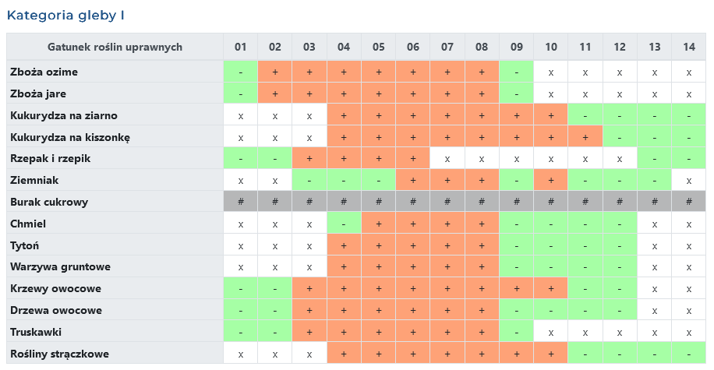
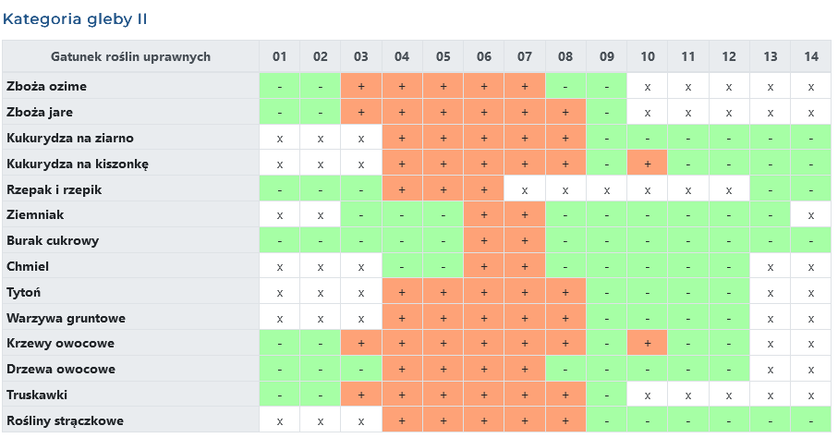

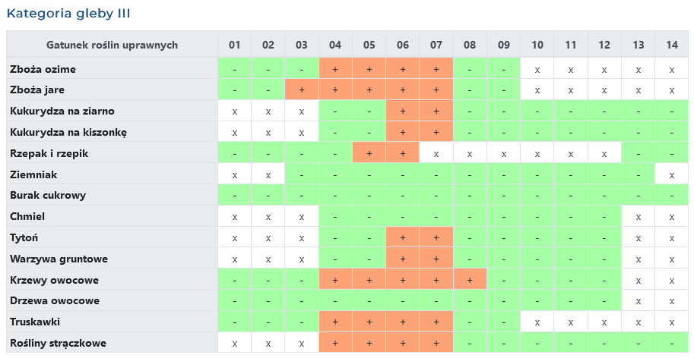

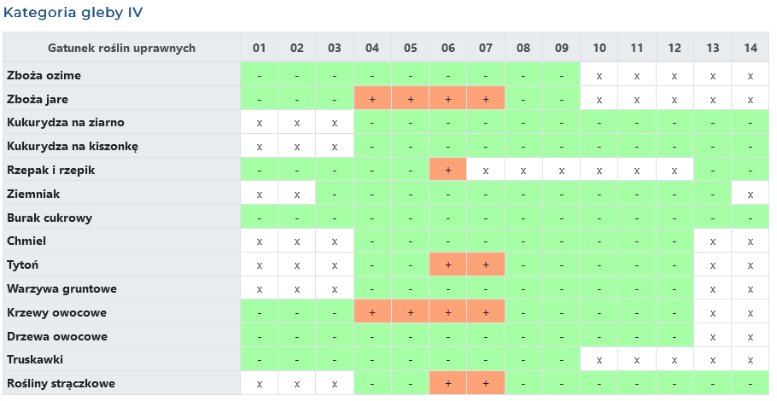

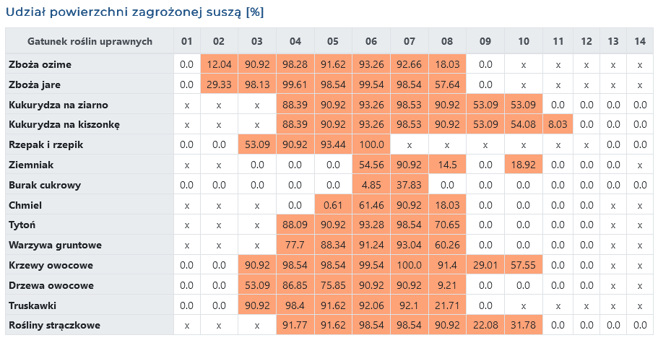
LEGENDA:
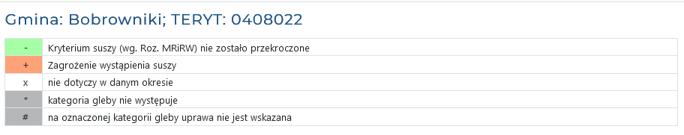

4.7 Gospodarka odpadami i zapobieganie powstawaniu odpadów

Na terenie Gminy Bobrowniki nie ma możliwości przetwarzania odpadów komunalnych. Wszystkie odpady zgodnie z zawartą umową przetargową na odbiór i zagospodarowanie odpadów komunalnych z nieruchomości zamieszkałych zgodnie z zawartą umową z przedsiębiorcą, przekazywane były do Regionalnej Instalacji Przetwarzania Odpadów Komunalnych prowadzonej przez Przedsiębiorstwo Usług Komunalnych w Lipnie, ul. Wyszyńskiego 56, 87-600 Lipno.
W związku z funkcjonowaniem systemu gospodarowania odpadami komunalnymi Gmina Bobrowniki ogłasza przetarg na odbiór i zagospodarowanie odpadów komunalnych z nieruchomości zamieszkałych położonych na jej terenie i wyłania Wykonawcę.
W 2018 r. zrealizowano budowę Punktu Selektywnego Zbierania Odpadów Komunalnych (PSZOK), zlokalizowany jest na terenie działki nr 7 w obrębie ewidencyjnym Bobrowniki. Lokalizacja projektu została przedstawiona na poniższym rycinie.

Rycina 23. PSZOK w Bobrownikach
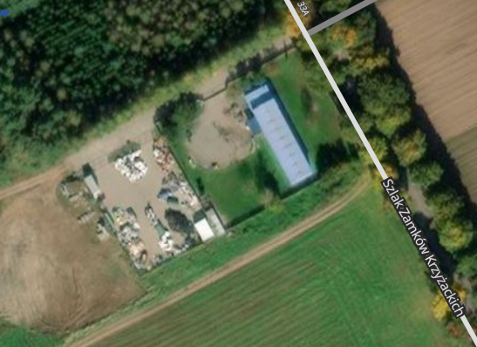

Źródło: https://geoportal360.pl/map/#l:52.78907,18.95923,15

Realizacja tej inwestycji zapewniła pełną obsługę mieszkańców Gminy w zakresie gospodarowania odpadami oraz wpłynęła na zwiększenie ilości odpadów zebranych selektywnie.

Tabela 14. Ilość odpadów komunalnych zebranych selektywnie w latach 2018 - 2022 r.
Rok | PSZOK | Odebrana z nieruchomości zamieszkałych
2018 | 10,0400 Mg | 204,0800 Mg
2019 | 19,2800 Mg | 205,6000 Mg
2020 | 31,3510 Mg | 268,1400 Mg
2021 | 59,5600 Mg | 294,8600 Mg
2022 | 73,1800 Mg | 466,9800 Mg

W kolejnych latach należałoby rozważyć doposażenie PSZOK w dodatkowe kontenery i wiaty na odpady ze względu na zwiększającą się ilość dostarczanych tam odpadów komunalnych.
Koszty poniesione w 2022 r. związane z odbiorem, transportem i zagospodarowaniem odpadów komunalnych ze wszystkich nieruchomości zamieszkałych położonych na terenie Gminy Bobrowniki wyniosły odpowiednio:

Tabela 15. Zestawienie kosztów i wydatków poniesionych przez Gminę Bobrowniki w roku 2022 w związku z obsługą systemu gospodarowania odpadami komunalnymi
Wyszczególnienie | Koszty i wydatki
Koszty wywozu odpadów komunalnych (odbiór, transport i zagospodarowanie odpadów komunalnych) | 742 439,64
Wynagrodzenie pracownika, program komputerowy – abonament roczny, obsługa Informatyczna, szkolenia, delegacje, rozmowy telefoniczne, opłaty pocztowe, podróże na terenie gminy/ koszt paliwa do pojazdów | 20 294,06
R A Z E M | 762 733,70

Gminnym systemem gospodarowania odpadami komunalnymi w 2022 r. objęto 2322 osób przy ilości 844 złożonych deklaracji dla nieruchomości zamieszkałych. Ilość osób zameldowanych na terenie Gminy Bobrowniki to 3049.

Tabela 16. Ilość osób ponoszących opłatę za:
Selektywną zbiórkę odpadów | Obniżona opłata (Kompostowanie bioodpadów) | Razem
764 | 1558 | 2322

Tabela 17. Ilość odpadów komunalnych oddana przez mieszkańców Gminy Bobrowniki objętych systemem gospodarowania odpadami komunalnymi
Rok | Ilość osób | Nieruchomości zamieszkałe | PSZOK
2018 | 2383 | 96,6400 Mg | 10,0400 Mg
2019 | 2321 | 109,7000 Mg | 19,2800 Mg
2020 | 2324 | 268,1400 Mg | 31,3510 Mg
2021 | 2311 | 294,8600 Mg | 59,5600 Mg
2022 | 2322 | 466,9800 Mg | 73,1800Mg

Przeciętny mieszkaniec gminy (biorąc pod uwagę ilość osób ujętych w deklaracjach) wytworzył średnio 0,2327 Mg odpadów. Zgodnie z założeniami wynikającymi z Planu Gospodarki Odpadami Komunalnymi dla Województwa Kujawsko-Pomorskiego na lata 2016 – 2022 z perspektywą na lata 2023-2028, szacuje się, że przeciętny mieszkaniec wsi z powiatu lipnowskiego w roku 2024 wytworzy 0,050 Mg odpadów, a w roku 2025 0,040 Mg odpadów.
Na podstawie sprawozdań otrzymanych od firm odbierających odpady komunalne z terenu gminy Bobrowniki w roku 2022, a także zebranych w PSZOK, odebrano następujące ilości odpadów.

Tabela 18. Ilości odpadów komunalnych odebranych od właścicieli nieruchomości z terenu Gminy Bobrowniki w 2020 r. wyrażona w Mg
Nieruchomości niezamieszkałe | Nieruchomości zamieszkałe | PSZOK
66,52 | 466,98 | 73,18

Tabela 19. Informacja o masie odpadów przygotowanych do ponownego użycia i poddanych recyklingowi z odpadów odebranych i zebranych z terenu gminy (nieruchomości zamieszkałe, niezamieszkałe i PSZOK).
15 01 01 | Opakowania z papieru i tektury | 2,74 | 30,7900
15 01 02 | Opakowania z tworzyw sztucznych | 0,0000 | 26,2040
15 01 03 | Opakowania z drewna | 0,0000 | 25,7200
15 01 04 | Opakowania z metali | 0,0000 | 21,072
01 05 | Opakowania wielomateriałowe | 0,0000 | 0,4860
15 01 06 | Zmieszane odpady opakowaniowe | 134,1200 | 0,000
15 01 07 | Opakowania ze szkła | 62,9400 | 39,5870
16 01 03 | Zużyte opony | 7,4200 | 0,0000
17 09 04 | Zmieszane odpady z remontów i demontażu inne niż wymienione w 17 09 01, 17 09 02, 17 09 03 | 8,1200 | 0,0000
20 01 11 | Tekstylia | 5,600 | -
20 01 36 | Zużyte urządzenia elektryczne i elektroniczne inne niż wymienione w 20 01 21, 20 01 23 i 20 01 35 | 4,800 | 2,0690
20 01 39 | Tworzywa sztuczne | 3,3800 | 0,0000
20 02 01 | Odpady ulegające biodegradacji | 94,4400 | 0,0000
20 03 01 | Niesegregowane (zmieszane) odpady komunalne | 139,0800 | 0,0000
20 03 07 | Odpady wielkogabarytowe | 29,9800 | 0,0000
20 03 99 | Odpady komunalne niewymienione w innych podgrupach | 18,5800 | 0,0000
20 01 99 | Inne niewymienione frakcje zebrane w sposób selektywny | 87,96 | -
20 01 28 | Farby tusze, farby drukarskie, kleje, lepiszcze i żywiczne inne niewymienione w 20 01 27 | 3,58 | -
Łączna masa odebranych i zebranych odpadów w tonach [Mg] |  | 602,74 | -
Łączna masa odpadów przygotowanych do ponownego użycia i poddanych recyklingowi w tonach [Mg] |  | - | 145,928

Tabela 20. Masa odpadów odebranych z PSZOK w roku 2022, 2021 oraz 2020:
15 01 01 | Opakowania z papieru i tektury | 2,7400 | 3,3800 | -
15 01 02 | Opakowania z tworzyw sztucznych | - | 3,2600 | 0,6600
15 01 07 | Opakowania ze szkła | 6,7000 | 4,3600 | 3,8200
16 01 03 | Zużyte opony | 7,4200 | 5,9200 | 2,7800
17 09 04 | Zmieszane odpady z remontów i demontażu | 8,1200 | 1,3400 | 1,9800
20 01 02 | Szkło | - | 2,000 | -
20 01 11 | Tekstylia | 5,600 | 6,3200 | 3,2400
20 01 28 | Farby, tusze, farby drukarskie, kleje, lepiszcze i żywice inne niż wymienione w 20 01 27 | 3,5800
20 01 36 | Zużyte urządzenia elektryczne i elektroniczne inne niż wymienione w 20 01 21,20 01 23 i 20 01 35 | 4,8000 | 5,4600 | 6,5800
20 01 39 | Tworzywa sztuczne | 3,3800 | 2,2000 | -
20 03 07 | Odpady wielkogabarytowe | 29,9800 | 25,3200 | 12,2910
20 03 99 | Odpady komunalne niewymienione w innych podgrupach | 0,8600 | - | -
Łączna masa odebranych odpadów |  | 73,1800 | 59,5600 | 31,3510

1) Osiągnięty poziom ograniczenia masy odpadów komunalnych ulegających biodegradacji przekazanych do składowania: 7,009 %
2) Osiągnięty poziom recyklingu i przygotowania do ponownego użycia, ograniczenia masy odpadów komunalnych, ulegających biodegradacji, przekazanych do składowania oraz przekazanych do termicznego przekształcenia : 25,04%
3) Osiągnięty poziom składowania odpadów komunalnych - 0
W roku 2022 Gmina Bobrowniki osiągnęła wymagane poziomy przygotowania do ponownego użycia i recyklingu odpadów komunalnych, poziomu składowania odpadów komunalnych i odpadów pochodzących z przetwarzania odpadów komunalnych, poziomu ograniczenia masy odpadów komunalnych ulegających biodegradacji i kierowanych do składowania.

Tabela 21. Ilość odpadów zebranych z terenu Gminy Bobrowniki w latach 2020 - 2022 r. wyrażona w tonach [Mg]
Rok | Selektywnie zebrane odpady komunalne | Niesegregowane odpady komunalne | RAZEM
2020 | 229,0510 | 145,1000 | 374,1510
2021 | 303,8200 | 107,7800 | 411,6000
2022 | 463,6600 | 139,0800 | 602,7400

Tabela 22. Ilości zmieszanych odpadów komunalnych, odpadów zielonych i odpadów powstających po mechaniczno- biologicznym przetwarzaniu przeznaczonych do składowania
Kod odpadu |  | Rodzaj odpadów | Masa odpadów po sortowaniu zmieszanych odpadów komunalnych odebranych, przekazanych do składowania w tonach
 |  |  | Frakcja od 0 do 80 mm | Frakcja powyżej 80 mm | Wartość parametru AT4 [mg O2/g] | Masa całego strumienia odpadów
19 05 99 | Inne niewymienione odpady |  | 11,5030 | 0,000 | 2,29 | 11,5030
19 12 12 | Inne odpady (w tym zmieszane substancje i przedmioty z mechanicznej obróbki odpadów inne niż wymienione 19 12 11 |  | - | 10,9430 | - | 10,9430
Łączna masa odpadów całego strumienia odpadów w tonach |  |  |  | 22,4460

Ilość odpadów ulegających biodegradacji odbieranych z terenu Gminy Bobrowniki wzrosła w stosunku do poprzedniego roku z 6,94Mg do 94,44Mg. Większość mieszkańców posiada kompostowniki przydomowe co w znacznym stopniu powinno wpłynąć na ograniczenie tego strumienia odpadów, co jednak nie miało miejsca w tym roku.
Zalecane jest przeprowadzenie kontroli, odbioru odpadów od mieszkańców oraz posiadania przydomowych kompostowników.
Masa odpadów wytworzonych na jednego mieszkańca na obszarze Gminy w 2020 r. była wyższa od średniej wynikającej z Wojewódzkiego Planu Gospodarki Odpadami Komunalnymi dla Województwa Kujawsko – Pomorskiego na lata 2016-2020 z perspektywą na lata 2023-2028.
Gmina Bobrowniki osiągnęła wymagane poziomy przygotowania do ponownego użycia i recyklingu odpadów komunalnych, poziomu składowania odpadów komunalnych i odpadów pochodzących z przetwarzania odpadów komunalnych, poziomu ograniczenia masy odpadów komunalnych ulegających biodegradacji i kierowanych do składowania, w związku z czym nie zostanie obciążona karą pieniężną z tego tytułu, nakładaną przez WIOŚ.
Gmina Bobrowniki podejmowała w roku 2022 działania zmierzające do wypełnia obowiązków nałożonych na gminy w związku z nowelizacją ustawy o utrzymaniu czystości i porządku w gminach.
Sukcesywnie zwiększa się ilość odpadów oddawanych do PSZOK w związku z tym pojawiała się potrzeba doinwestowania PSZOK poprzez jego doposażenie w dodatkowe kontenery i wiaty na odpady.
Wskazane jest prowadzenie działań edukacyjnych w zakresie prawidłowego gospodarowania odpadami komunalnymi, w szczególności w zakresie selektywnego zbierania tych odpadów.

4.8 Zasoby przyrodnicze

Udział obszarów chronionych prawem w Gminie Bobrowniki jest bardzo wysoki i wynosi 99,6 % powierzchni gminy. Większa część Gminy leży w Obszarze Chronionego Krajobrazu Niziny Ciechocińskiej. Obszar chronionego krajobrazu jest terenem chronionym ze względu na wyróżniające się krajobrazowo tereny o zróżnicowanych ekosystemach, wartościowe w szczególności ze względu na możliwość zaspokajania potrzeb związanych z masową turystyką i wypoczynkiem lub też istniejące albo odtwarzane korytarze ekologiczne.
Obszary chronionego krajobrazu obejmując cenne z przyrodniczego punktu widzenia tereny, pełnią rolę ekologicznego łącznika pomiędzy wszystkimi formami przyrody, układając się w rezultacie w system obszarów chronionych. Ograniczenia gospodarowania na tych obszarach dotyczą głównie tych form, które są zagrożeniem dla stałości przyrody. Utworzenie obszaru chronionego krajobrazu następuje w drodze uchwały Sejmiku Województwa.

Rycina 24. Formy ochrony przyrody
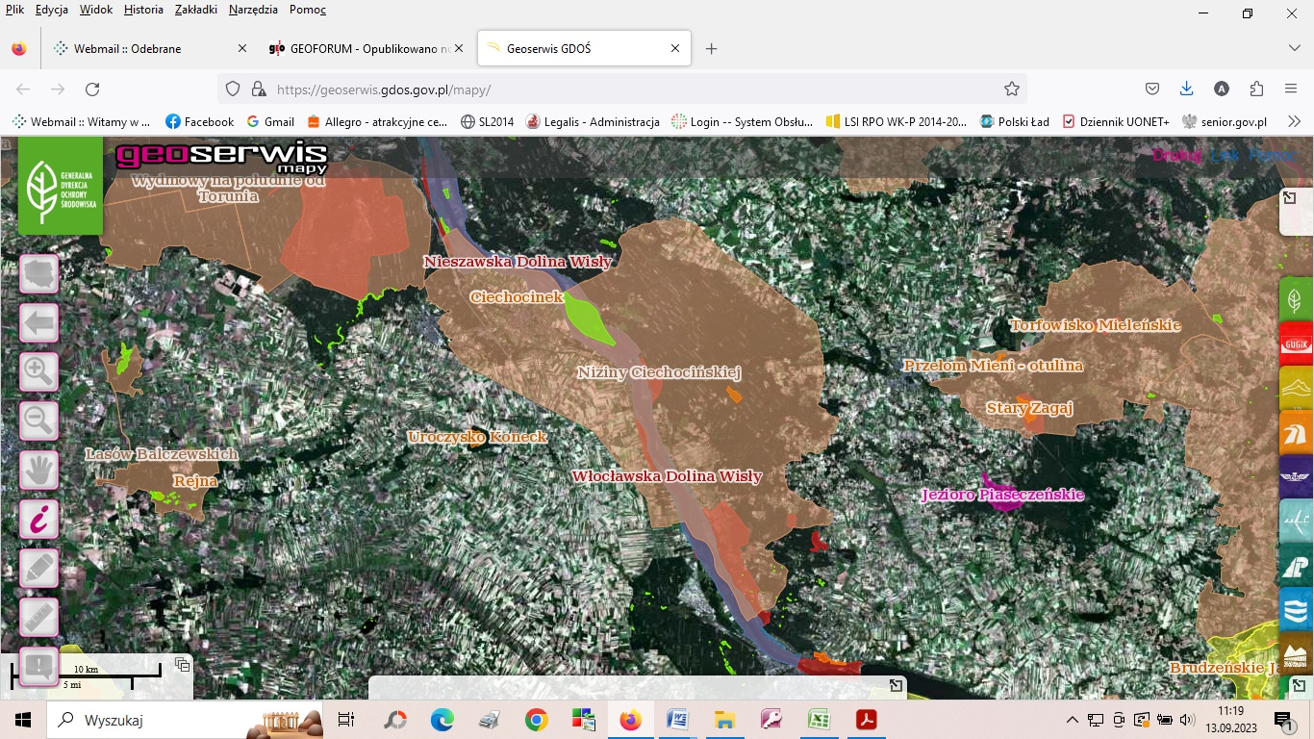
Źródło: https://geoserwis.gdos.gov.pl/mapy/

Obszar Chronionego Krajobrazu Niziny Ciechocińskiej utworzony został na mocy Uchwały Nr XX/92/83 Wojewódzkiej Rady Narodowej we Włocławku z dnia 15 czerwca 1983 roku. Ponowne odniesienie się do nazwy, położenia, opisu granic a także ustaleń dotyczących czynnej ochrony ekosystemów obszaru chronionego krajobrazu znalazło się w Uchwale nr VI/106/11 Sejmiku Województwa Kujawsko-Pomorskiego z dnia 21 marca 2011 roku.
Obszar ten położony jest w obrębie Kotliny Toruńskiej, stanowiącej fragment Pradoliny Wisły. Rzeźba powierzchni charakteryzuje się na ogół niewielkimi spadkami i w przeważającej większości jest płaska. Jedynie rejony przykrawędziowe Wysoczyzny Kujawskiej oraz fragmenty wydmowe w północno – zachodniej części obszaru charakteryzują się dużą malowniczością, wynikającą z dużych deniwelacji terenowych. Osią hydrologiczną opisywanego terenu jest rzeka Wisła. Podstawą utworzenia obszaru chronionego krajobrazu jest ochrona krajobrazu i naturalnych warunków środowiska przyrodniczego jest:
- ochrona unikalnych walorów mikroklimatycznych Uzdrowiska Ciechocinek i jego najbliższych okolic,
- ochrona piękna nadwiślańskiego krajobrazu, posiadającego cechy bardzo zbliżone do naturalnych.
Znaczna połać Gminy Bobrowniki należy do Włocławskiej Doliny Wisły ustanowionej dla ochrony wchodzących w skład fauny tego terenu gatunków takich jak bóbr europejski, wydra europejska, kumak nizinny, kiełb białopłetwy, boleń, różanka, kózka. Istotnym składnikiem krajobrazu tego miejsca są lasy łęgowe. Są tu posiadające znaczną wartość przyrodniczą siedliska typowe dla dolin sporych rzek.
Włocławska Dolina Wisły należy do Obszaru Natura 2000. Według ustawy o ochronie przyrody (Art.25, ust.1) sieć obszarów Natura 2000 obejmuje:
- obszary specjalnej ochrony ptaków – Obszary specjalnej ochrony (OSO) – (Special Protection Areas – SPA) zidentyfikowane na podstawie kryteriów określonych w Dyrektywie Rady 79/409/EWG tzw. „Ptasiej”,
- specjalne obszary ochrony siedlisk – Specjalne obszary ochrony (SOO) – (Special Areas of Conservation – SAC) zidentyfikowane na podstawie kryteriów określonych w Dyrektywie Rady 92/43/EWG tzw. „Siedliskowej”.
W północnej części Gminy Bobrowniki położone jest Jezioro Brzeźno o powierzchni 20,9 ha i maksymalnej głębokości 7 m (średnia głębokość 3,7 m). Jesienią 1976 r. wskutek odpalenia ładunków przy profilowaniu sejsmicznym terenu nastąpiło pęknięcie ziemi, która pochłaniając ludzi, sprzęt i przewrócone drzewa przesunęła się w stronę jeziora. Nikt nie odniósł obrażeń, a dotąd niewydobyty z jeziora pozostaje jeden z samochodów.

Rycina 25. Mezoregion fizycznogeograficzny
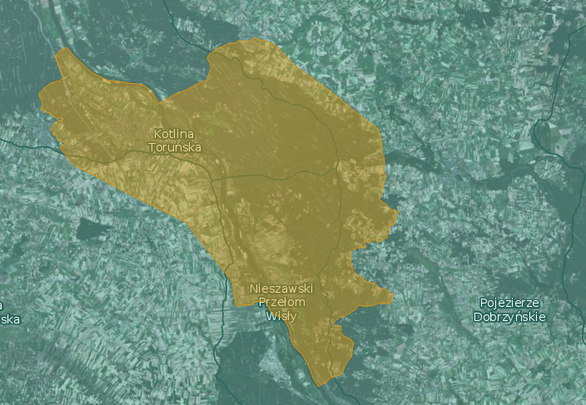
https://geoserwis.gdos.gov.pl/mapy/?showExternalObject=13493704D7B1E60819675ADC09752159

Obszar chronionego krajobrazu Niziny Ciechocińskiej

Obszar ten położony jest pod względem fizyczno-geograficznym w obrębie Kotliny Toruńskiej, stanowiącej fragment Pradoliny Wisły. Rzeźba powierzchni charakteryzuje się na ogół niewielkimi spadkami i w przeważającej większości jest płaska. Jedynie rejony przykrawędziowe Wysoczyzny Kujawskiej oraz fragmenty wydmowe w północno-zachodniej części Obszaru charakteryzują się dużą malowniczością, wynikającą z dużych deniwelacji terenowych. Osią hydrologiczną opisywanego terenu jest rzeka Wisła. Charakterystycznym elementem klimatycznym opisywanego terenu jest stosunkowo duży udział cisz wynoszący dla Ciechocinka 20%. Bardzo interesującym i decydującym o funkcji terenu jest mikroklimat ciechociński. Jest to zjawisko powstałe między innymi w wyniku połączenia naturalnych predyspozycji z działalnością człowieka -budowa i eksploatacja tężni solankowych.

Rycina 26. Obszar chronionego krajobrazu Niziny Ciechocińskiej
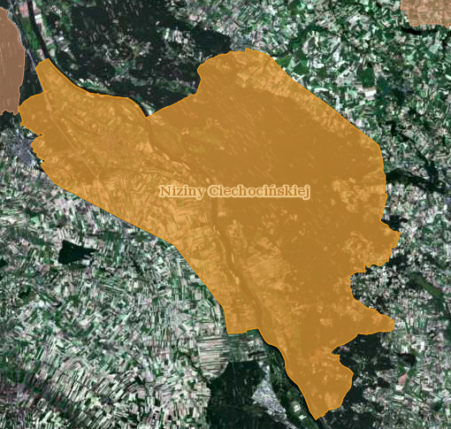
https://geoserwis.gdos.gov.pl/mapy/?showExternalObject=13493704D7B1E60819675ADC09752159

Obszar natura 2000

Celem utworzenia sieci Natura 2000 jest zachowanie zarówno zagrożonych wyginięciem siedlisk przyrodniczych oraz gatunków roślin i zwierząt w skali Europy, jak i typowych, wciąż jeszcze powszechnie występujących siedlisk przyrodniczych, charakterystycznych dla 9 regionów biogeograficznych (tj. alpejskiego, atlantyckiego, borealnego, kontynentalnego, panońskiego, makaronezyjskiego, śródziemnomorskiego, stepowego i czarnomorskiego). Obszar Polski leży w granicach dwóch regionów: kontynentalnego (96 % powierzchni kraju) i alpejskiego (4 % powierzchni kraju). Dla każdego kraju określa się listę referencyjną siedlisk przyrodniczych i gatunków, dla których należy utworzyć obszary Natura 2000 w podziale na regiony biogeograficzne. Europejska Sieć Ekologiczna NATURA 2000 jest systemem ochrony zagrożonych składników różnorodności biologicznej kontynentu europejskiego, wdrażanym od 1992 roku, w sposób spójny pod względem metodycznym i organizacyjnym na terytorium wszystkich państw członkowskich Unii Europejskiej. Sieć Natura 2000 jest tworzona na podstawie dwóch dyrektyw Unii Europejskiej: Dyrektywy ptasiej (OSO) oraz Dyrektywy siedliskowej (SOO). Obszary mające znaczenie dla Wspólnoty (OZW) to obszary zgłoszone do Komisji Europejskiej i przez nią zatwierdzone w drodze decyzji. Obszary te po ich wyznaczeniu w drodze rozporządzenia Ministra Środowiska przyjmują status specjalnej ochrony siedlisk (SOO).
Według ustawy o ochronie przyrody (Art. 25, ust. 1) sieć obszarów Natura 2000 obejmuje:
1) obszary specjalnej ochrony ptaków;
2) specjalne obszary ochrony siedlisk i gatunków;
3) obszary mające znaczenie dla Wspólnoty.
W zasięgu terytorialnym Gminy Bobrowniki funkcjonują:
- Dolina Dolnej Wisły
PLB040003 – obszar specjalnej ochrony ptaków (OSO)
- Włocławska Dolina Wisły
PLH040039 – obszar specjalnej ochrony siedlisk (SOO),
- Cyprianka-
PLH040013 – obszar specjalnej ochrony siedlisk (SOO).

Rycina 27. Obszar Natura 2000
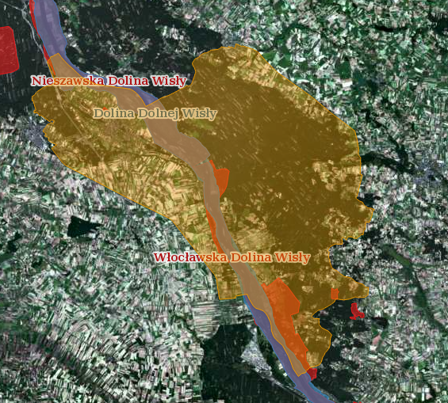
https://geoserwis.gdos.gov.pl/mapy/?showExternalObject=13493704D7B1E60819675ADC09752159

Pomnik przyrody

Pomnik przyrody znajduje się na działce nr 6, obręb Stary Bógpomóż.

Rycina 28. Pomnik przyrody
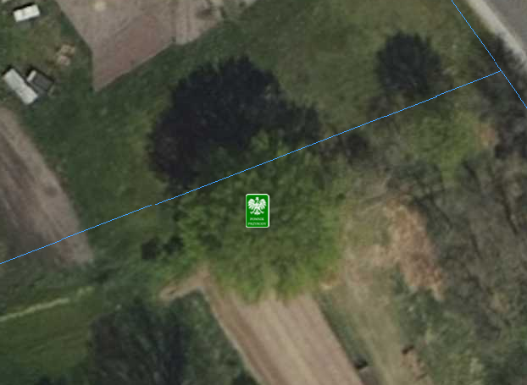
https://geoserwis.gdos.gov.pl/mapy/?showExternalObject=13493704D7B1E60819675ADC09752159
Twór przyrody

Dąb szypułkowy - Quercus robur

Wysokość drzewa | pierśnica | obwód
26 | 182 | 572

Użytek ekologiczny

Zbiornik Wodny Winduga I oraz Zbiornik Wodny Winduga II- położona na terenie Nadleśnictwa Włocławek, na części działki ewidencyjnej nr 2115/2 obręb 0010 Winduga, naturalny zbiornik wodny, celem ochrony użytku ekologicznego jest cenna ornitofauna, użytek ten jest porośnięty roślinnością bagienną i drzewami o niskim przyroście, stanowi miejsce rozrodu i bytowania licznych gatunków zwierząt i ptaków. Należy pozostawić je procesom sukcesji naturalnej.

Rycina 29. Użytek ekologiczny-zbiornik wodny Winduga I i Winduga II
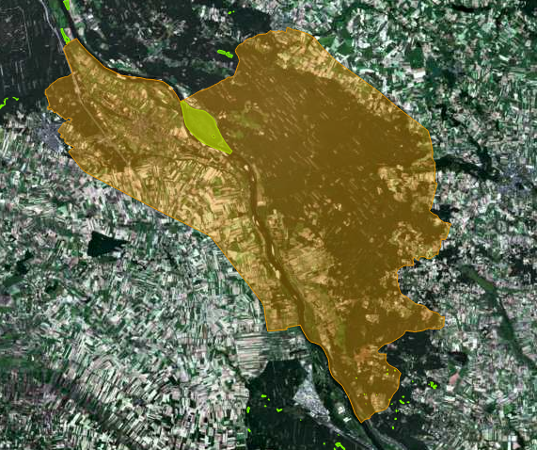
https://geoserwis.gdos.gov.pl/mapy/?showExternalObject=13493704D7B1E60819675ADC09752159

4.9 Zagrożenia poważnymi awariami

Zapobieganie poważnym awariom przemysłowym i transportowym związanych z niebezpiecznymi substancjami chemicznymi ma ogromne znaczenie dla ochrony środowiska. Nie tylko ma to istotne konsekwencje ekonomiczne, ale także wpływa na reputację i akceptację społeczną dla przemysłu wykorzystującego takie substancje. Ustawa o ochronie środowiska precyzuje kluczowe zasady zapobiegania i reagowania na poważne awarie przemysłowe, nakłada obowiązki na podmioty podlegające tym przepisom oraz określa główne procedury i dokumenty.
Zgodnie z tymi przepisami, poważna awaria to zdarzenie takie jak wyciek, pożar lub eksplozja występujące w trakcie procesów przemysłowych, magazynowania lub transportu niebezpiecznych substancji. Takie awarie stwarzają natychmiastowe lub opóźnione zagrożenie dla życia, zdrowia ludzi lub środowiska. W przypadku takich incydentów, gmina oraz inne organy administracji mają obowiązek zapewnić ochronę środowiska. Główna odpowiedzialność administracyjna spoczywa na władzach wojewódzkich oraz na Straży Pożarnej.
W gminie Bobrowniki obecnie nie ma zakładów przemysłowych o wysokim ryzyku wystąpienia poważnych awarii przemysłowych. Niemniej jednak na jej terenie znajdują się rurociągi transportujące ropę i etylen, których użytkownikami są Zakłady Azotowe "Anwil" S.A. oraz Zakłady Rafineryjno-Petrochemiczne "Orlen" S.A. w Płocku. Te rurociągi mogą stanowić istotne zagrożenie awarii, zwłaszcza w kontekście erozji dna Wisły, co naraża je na utratę stabilności. Istnieje również ryzyko kradzieży paliw poprzez nielegalne przebicie rurociągów, co może prowadzić do zanieczyszczenia gruntu i wód gruntowych. Podobne zdarzenie miało miejsce pod koniec lat 80. w okolicach Windugi, a jego skutki były odczuwalne przez wiele lat.

5. Zrównoważone wykorzystanie surowców, materiałów, wody i energii

RACJONALIZACJA UŻYTKOWANIA WODY DO CELÓW PRODUKCYJNYCH I KONSUMPCYJNYCH
Realizacja postawionego celu będzie możliwa, jeśli Gmina oraz przedsiębiorstwa działające na jej obszarze, zużywające znaczące ilości wody do celów produkcyjnych, podejmą odpowiednie działania, jak również jeśli podmioty zarządzające infrastrukturą techniczną przystąpią do tych działań. Dane Głównego Urzędu Statystycznego wskazują na wzrost zużycia wody na potrzeby gospodarki narodowej w badanym okresie. Aby ograniczyć zużycie wody, konieczne będzie zwiększenie świadomości mieszkańców na temat racjonalnego gospodarowania wodą oraz przyjęcie przez nich odpowiednich nawyków dotyczących korzystania z tego zasobu. W celu dalszego zmniejszenia zużycia wody w strefie gospodarki, zakłady korzystające ze środowiska powinny stosować najlepsze dostępne techniki (BAT). Istotne jest także wprowadzenie systemów zarządzania środowiskowego w zakładach (zgodnych z normami ISO 14000), stosowanie zasad Czystej Produkcji oraz uczestnictwo w programach sektorowych dotyczących ochrony środowiska.
Oszczędne gospodarowanie wodą ma kluczowe znaczenie dla środowiska naturalnego, a skuteczność oszczędności zależy głównie od ekologicznej świadomości i determinacji mieszkańców gminy. Proekologiczne rozwiązania powinny być również wdrażane w budynkach użyteczności publicznej na obszarze gminy. Zaleca się:
- instalację indywidualnych liczników wody w gospodarstwach domowych, stosowanie nowych rozwiązań spłuczek o mniejszej pojemności, które umożliwiają znaczne zmniejszenie zużycia wody,
- zastąpienie zaworów dławicowych bardziej efektywnymi, takimi jak zawory kulowe, które mają mniejszy opór przepływu i nie wymagają częstej wymiany uszczelek,
- stosowanie w bateriach mieszaczy, które napowietrzają wodę, zwiększając jej efektywną objętość i tym samym zmniejszając jej zużycie,
- preferowanie kabin prysznicowych zamiast wanien, ponieważ pobór wody jest w nich znacznie mniejszy,
- zmiana systemu mycia w umywalkach i zlewozmywakach na bardziej oszczędny, nie polegający na ciągłym przepływie wody,
- instalowanie pralek i zmywarek o mniejszym zużyciu wody.
ZRÓWNOWAŻONE WYKORZYSTANIE ENERGII
Realizacja postawionego celu będzie dążyć zarówno przedsiębiorcy, jak i władze oraz mieszkańcy gminy, ze względu na rosnące koszty energii. Ograniczenie zużycia energii jest kluczowe dla ograniczenia wydatków związanych z pozyskiwaniem energii elektrycznej i cieplnej. Współczesny świat dąży do zmniejszenia zużycia energii we wszystkich procesach, również tych związanych z utrzymaniem komfortu klimatycznego i użytkowania budynków, takich jak ogrzewanie, wentylacja, klimatyzacja i podgrzewanie wody.
Poniższe fakty wskazują na znaczną rolę działań mających na celu oszczędzanie energii i jej efektywne wykorzystanie:
- zasoby paliw są ograniczone,
- dostępność do paliw staje się coraz trudniejsza,
- ceny paliw mają tendencję wzrostową,
- konieczne jest ograniczanie zanieczyszczenia środowiska produktami procesów spalania.
Ochrona środowiska poprzez zmniejszenie zużycia energii nie musi prowadzić do obniżenia poziomu życia ani gorszych warunków pracy, rezygnacji z ogrzewania mieszkań, oświetlenia ich czy korzystania z nowoczesnych urządzeń gospodarstwa domowego oraz środków transportu. Istnieją metody oszczędzania energii, takie jak:
- modyfikacja istniejących systemów energetycznych w procesie wytwarzania i transportu energii,
- wprowadzenie nowych technologii energooszczędnych w przemyśle, budownictwie, rolnictwie i gospodarstwach domowych,
- promowanie oszczędzania energii poprzez akcje propagandowe oraz zachęty ekonomiczne.
Działania zmierzające do racjonalizacji zużycia energii będą prowadzone głównie przez podmioty gospodarcze, poprzez stosowanie energooszczędnych technologii produkcji. Władze samorządowe także będą dążyć do minimalizacji rachunków związanych z dostawami paliw i energii elektrycznej dla infrastruktury publicznej. Dodatkowo, władze samorządowe zorganizują działania edukacyjne i informacyjne, aby propagować metody racjonalizacji zużycia energii. Zrównoważone wykorzystanie energii obejmuje nie tylko przemysł, energetykę i budownictwo, ale także indywidualne gospodarstwa domowe, które mogą przyczynić się do ochrony środowiska poprzez energooszczędne budownictwo i ogrzewanie.

ZRÓWNOWAŻONE WYKORZYSTANIE MATERIAŁÓW

Priorytetowym celem w zakresie zrównoważonego wykorzystania zasobów jest ograniczenie negatywnego wpływu na środowisko spowodowanego wykorzystywaniem zasobów w sytuacji wzrostu gospodarczego, znane jako koncepcja rozdzielenia. To oznacza zmniejszenie negatywnego oddziaływania na środowisko wynikającego z wykorzystywania zasobów, przy jednoczesnym poprawianiu ogólnej wydajności wykorzystania zasobów w sektorze gospodarczym. W praktyce, zadaniem władz samorządowych i organów publicznych będzie informowanie, wspieranie i monitorowanie działań podejmowanych przez zakłady produkcyjne w celu ograniczenia zużycia materiałów i generowania odpadów, oraz kontrola, czy te działania są zgodne z obowiązującymi przepisami prawa.

6. Zagadnienia horyzontalne

6.1 Adaptacja do zmian klimatu

Zmiany dotyczące ochrony klimatu i jakości powietrza będą miały zróżnicowany wpływ na całą działalność przemysłową, jednakże szczególną uwagę należy zwrócić na sektor energetyczny, biorąc pod uwagę prognozowane zmiany średniej temperatury. Konieczne będzie dostosowanie systemu energetycznego do zmieniającego się zapotrzebowania na energię elektryczną i cieplną, co można osiągnąć poprzez wdrożenie stabilnych, niskoemisyjnych źródeł energii. W przyszłości należy szczególnie rozwijać alternatywne metody produkcji energii na poziomie lokalnym, zwłaszcza do celów ogrzewania i klimatyzacji w mniej zaludnionych obszarach, poprzez wykorzystanie odnawialnych źródeł energii, takich jak energia słoneczna, wiatrowa, biomasa oraz zwiększenie udziału energii odnawialnej na obszarach wiejskich.
Adaptacja przestrzeni do zmiany klimatu, zwłaszcza wzrostu temperatury i związanych z tym wyzwań związanych z hałasem, staje się istotnym problemem współczesnej gospodarki przestrzennej. Wysokie temperatury prowadzą do wzrostu zapotrzebowania na urządzenia chłodnicze i klimatyzacyjne, co w obszarach o dużej gęstości zabudowy może generować dodatkową emisję hałasu.
W obszarze gospodarki wodnej należy podejmować działania mające na celu zwiększenie możliwości retencyjnych, zwłaszcza w obszarach miejskich, gdzie intensywne opady deszczu mogą prowadzić do gwałtownego spływu wód powierzchniowych. Rozważyć należy również budowę systemów nawadniających, które mogłyby zapobiegać długotrwałym suszom.
Zmiany klimatyczne, wzrost temperatury i zwiększona intensywność opadów deszczu wymagają adaptacji infrastruktury wodno-kanalizacyjnej. Kluczową rolę odgrywa efektywność systemów odwodnienia podczas gwałtownych opadów deszczu. Infrastruktura musi być przygotowana do absorbowania dużych ilości wody, aby uniknąć lokalnych powodzi. Dodatkowo, rozwój urbanizacji często prowadzi do budowy obszarów zabudowanych bez odpowiedniego systemu odwodnienia, co jest szczególnie ryzykowne w obszarach bezodpływowych.

Z punktu widzenia interesów Gminy, planowanie wykorzystania zasobów geologicznych powinno być częścią długoterminowej strategii, mającej na celu zarządzanie wydobyciem kopalin i optymalne wykorzystanie środowiska geologicznego. Istotnym mechanizmem jest uwzględnienie informacji o zasobach kopalin w dokumentach planistycznych, takich jak Miejscowe Plany Zagospodarowania Przestrzennego (MPZP).
Zmiany klimatyczne mają różnorodne skutki dla rolnictwa, zarówno bezpośrednie, jak i pośrednie. Bezpośrednio wpływają na warunki atmosferyczne, takie jak temperatura, opady i zjawiska ekstremalne, co ma istotne konsekwencje dla plonów. Ponadto, zmieniają się warunki wzrostu roślin, występują choroby i szkodniki. Wpływają również na środowisko, na przykład poprzez zwiększenie erozji gleby.
Przy planowaniu lokalizacji obiektów gospodarki odpadami, takich jak składowiska czy place magazynowania, należy unikać terenów narażonych na powodzie czy osuwiska. Odpady komunalne są zbierane za pomocą ciężkiego sprzętu specjalistycznego, co podkreśla znaczenie odpowiedniego dostosowania się do przewidywanych zmian klimatycznych.
Prognozowane ocieplenie klimatu będzie miało wpływ na migrację gatunków roślin i zwierząt oraz na zanik małych zbiorników wodnych. W rezultacie, istnieje zagrożenie dla wielu gatunków, a także dla dostępności wody pitnej.
Wzmocnienie ekstremalnych zjawisk pogodowych, takich jak burze czy huragany, może spowodować uszkodzenia infrastruktury i ograniczyć dostęp do energii elektrycznej. Sektor transportu również będzie narażony na zmiany klimatu, zwłaszcza na intensywne opady deszczu, które mogą prowadzić do zalania dróg i mostów.

6.2 Działania edukacyjne w zakresie ochrony środowiska

Należy zorganizować szkolenia mające na celu edukację i podniesienie świadomości mieszkańców na temat zmian klimatycznych i sposobów minimalizowania ich skutków, zwłaszcza dla obszarów zagrożonych takimi zjawiskami jak susze, powodzie, osuwiska i silne wiatry. Wykorzystanie zaangażowania szkół może być kluczowe w kształtowaniu świadomości ekologicznej wśród najmłodszych.
Emisja hałasu, choć często niedostrzegana, stanowi istotne zagrożenie dla środowiska i zdrowia ludzi. Dlatego ważne jest organizowanie szkoleń mających na celu zwiększenie świadomości mieszkańców, szczególnie młodzieży, na temat wpływu hałasu na zdrowie oraz sposobów minimalizowania negatywnych skutków hałasu dla osób mieszkających na obszarach zagrożonych tym zjawiskiem.
Edukacja na temat promieniowania elektromagnetycznego powinna obejmować przekazywanie informacji na temat jego wpływu na zdrowie. Główny nacisk należy położyć na uświadamianie społeczeństwa na temat szkodliwych efektów technologii bezprzewodowych dla zdrowia.
Kluczowymi obszarami tematycznymi dotyczącymi ochrony i zrównoważonego zarządzania zasobami wodnymi są racjonalne gospodarowanie zasobami wód, stosowanie nowych technologii ochrony środowiska, retencja naturalna i sztuczna, dbałość o jakość wód, oraz projekty edukacyjne mające na celu zaangażowanie społeczeństwa w aktywną ochronę środowiska wodnego.
W ramach ochrony gleb, ważne jest prowadzenie szkoleń przez ośrodki doradztwa rolniczego, które obejmują m.in. programy rolno-środowiskowe, stosowanie środków ochrony roślin, rolnictwo ekologiczne i alternatywne źródła energii. Edukacja ta powinna przyczyniać się do ochrony zasobów gleby.
Działania edukacyjne w zakresie ochrony środowiska powinny obejmować organizowanie różnych akcji, takich jak sprzątanie świata, dzień ziemi, zbiórka zużytych baterii i segregacja odpadów. Ważne jest również prowadzenie edukacji w zakresie selektywnej zbiórki odpadów, racjonalnego wykorzystania wody i energii.
Celem edukacji przyrodniczej powinno być zachęcenie ludności do aktywnego wypoczynku na łonie natury, pokazanie różnorodności przyrody, gospodarki leśnej i ochrony środowiska. Nadleśnictwa prowadzą programy edukacyjne oparte na programach edukacji leśnej, które obejmują spotkania ze szkołami i przedszkolami na ścieżkach edukacyjno-leśnych.

6.3 Nadzwyczajne zagrożenia środowiskowe

Wzajemne powiązanie kilku czynników sprawia, że ich oddziaływanie jest silniejsze niż suma efektów poszczególnych czynników, co może prowadzić do większego niszczycielskiego efektu końcowego.
Gmina Bobrowniki jest narażona na wpływ następujących czynników:
- długotrwałe susze,
- niskie temperatury oraz wczesne i późne przymrozki,
- silne wiatry, w tym huragany,
- zanieczyszczenie powietrza,
- zanieczyszczenie wód i gleb,
- pożary lasów.
Największe zagrożenie pożarami lasów związane jest z atrakcyjnością turystyczną terenu oraz sąsiedztwem obszarów podmiejskich i rolniczych. Szczególnie ryzykowne są okresy wczesnej wiosny, kiedy występują długie okresy bezdeszczowe oraz praktyki wypalania traw, oraz okresy letnie, kiedy penetracja obszarów leśnych jest większa. Podpalenia są główną przyczyną pożarów.
Emisja zanieczyszczeń odnosi się do przedostawania się substancji i pyłów z powierzchni ziemi do atmosfery. Obecnie obowiązujące przepisy prawne dotyczą oceny jakości powietrza na podstawie klasyfikacji stref w województwie. Strefy obejmują aglomeracje o liczbie mieszkańców przekraczającej 250 tysięcy oraz obszary powiatów niezaliczonych do aglomeracji, leżącego w tym samym województwie.
Stan powietrza w województwie zależy od emisji energetycznych i technologicznych, zużycia paliw, ich jakości oraz stosowanych technologii produkcji. Wielkość i rodzaj emisji zanieczyszczeń są determinowane przez te czynniki oraz przepływy transgraniczne i przemiany fizykochemiczne w atmosferze. Przestrzenny rozkład emisji w województwie Kujawsko-Pomorskim jest zróżnicowany.
Awarie mogą wystąpić w różnych obszarach, takich jak zakłady przemysłowe, sieci gospodarki komunalnej, rurociągi przesyłowe paliw gazowych i ciekłych, linie energetyczne oraz trasy transportowe. Mogą być spowodowane niedopatrzeniem lub niewłaściwą obsługą, eksploatacją i konserwacją urządzeń technicznych, a także naturalnym zużyciem materiałów lub ukrytymi wadami. Postęp technologiczny, zwłaszcza w energetyce, przemyśle i motoryzacji, doprowadził do zwiększenia stosowania materiałów toksycznych, zapalnych i wybuchowych, co z kolei zwiększa ryzyko skażenia środowiska w wyniku awarii.
Najczęstsze i najgroźniejsze awarie dotyczą środków transportu, a także instalacji przemysłowych lub zbiorników przechowujących toksyczne substancje, które w przypadku wycieku mogą skażać teren. Awarie mogą prowadzić do wybuchów gazu, szczególnie w przypadku lekkomyślności ludzkiej.
Aby zmniejszyć liczbę awarii i ułatwić usuwanie ich skutków, podjęto działania takie jak:
- wprowadzenie technologii i procedur odladzania linii napowietrznych,
- stopniowa wymiana linii napowietrznych na kablowe, zwłaszcza niskiego napięcia,
- usunięcie barier w dostępie ekip remontowych do sieci przesyłowych w przypadku konieczności naprawy,
- zapewnienie awaryjnych źródeł energii i przesyłu w przypadku niedostępności podstawowych źródeł,
- wyposażenie służb ratowniczych w odpowiedni sprzęt i zapewnienie im odpowiednich szkoleń.
Hałas może mieć negatywny wpływ zarówno na zdrowie ludzi, jak i zwierząt, ograniczając ich przestrzeń życiową. W związku z tym konieczne jest podjęcie działań mających na celu ograniczenie emisji hałasu, takich jak poprawa stanu dróg, wprowadzenie ograniczeń prędkości i wagi pojazdów w obszarach zabudowanych oraz nasadzenie zieleni izolacyjnej.
Jonizujące i niejonizujące promieniowanie elektromagnetyczne są najgroźniejszymi typami zanieczyszczeń. Wzrost liczby źródeł pola elektromagnetycznego wynika z rosnącego zapotrzebowania na energię elektryczną i rozwijających się technologii bezprzewodowych. Sztuczne pola elektromagnetyczne mogą znacząco wpływać na procesy komunikacji międzykomórkowej i metaboliczne.
Zwiększenie ryzyka powodzi i podtopień może prowadzić do ubytku bezpiecznych i atrakcyjnych terenów inwestycyjnych i mieszkaniowych, a także może być jednym z czynników migracji ludności. Wzrost częstotliwości i długości występowania wysokich stanów wód w rzekach zwiększa ryzyko podtopień związanych z podnoszeniem się poziomu wód gruntowych, szczególnie na obszarach usługowych i przemysłowych.
Nadzwyczajne zagrożenia związane z zarządzaniem wodami na badanym obszarze mogą obejmować prawdopodobieństwo wystąpienia długotrwałych okresów suszy. Przewidywane zmiany klimatyczne, które wiążą się z zwiększonym ryzykiem suszy, spowodują większe zapotrzebowanie na wodę, zwłaszcza do nawadniania w rolnictwie. Proces ten prowadzi do przesuszenia gleby i wzrostu ryzyka suszy na coraz większych obszarach.
Susze powodują długie okresy bezdeszczowe, które prowadzą do spadku wilgotności gleby poprzez intensywne parowanie oraz zmniejszenie przepływów rzek i poziomu wód gruntowych. Ten drugi scenariusz rzadko wpływa na trudności z dostępem do wody pitnej, ponieważ źródła wody zazwyczaj są bezpieczne. Jednakże tego rodzaju sytuacje często wymagają ograniczenia zużycia wody w celach komunalnych, co może wpływać na ograniczenie produkcji i działania kluczowych systemów.
Przyczyny większości poważnych awarii na terenie instalacji zazwyczaj wynikają z niedostatecznego przestrzegania procedur eksploatacyjnych. Główne zagrożenia obejmują możliwość wybuchu pożaru odpadów oraz otaczającej roślinności. W wyniku pożarów mogą uwolnić się bardzo toksyczne substancje, zwłaszcza z tworzyw sztucznych. Zanieczyszczenie gleby może wynikać z wycieków oleju i paliwa lub awarii cystern paliwowych.
Lasy są stale narażone na różnorodne zagrożenia, takie jak zanieczyszczenie powietrza, które osłabia odporność drzew na choroby. Szkody w lasach wyrządzają również ssaki roślinożerne, choroby korzeni drzew oraz anomalie pogodowe, takie jak susze, huragany i pożary.
Nadzwyczajne zagrożenia środowiska mogą wynikać z wypadków i zdarzeń związanych z budową i eksploatacją dróg oraz innych obiektów drogowych, w których uczestniczą pojazdy przewożące substancje niebezpieczne. Te zdarzenia mogą prowadzić do skażenia powietrza, wód i gleb, pożarów oraz awarii pojazdów, co może wymagać odpowiednich działań zaradczych.

Klasyfikacja jakości powietrza wykonana ze względu na ochronę zdrowia ludzi.

W celu sklasyfikowania stref pomiarowych ze względu na ochronę zdrowia ludzi uwzględnia się zawartość w powietrzu następujących zanieczyszczeń:
- Dwutlenek siarki SO₂
- Dwutlenek azotu NO₂
- Tlenek węgla CO
- Benzen C₆H₆
- Ozon O₃
- Pył PM10
- Pył PM2,5
- Ołów (Pb) w pyle PM10
- Arsen (As) w pyle PM10
- Kadm (Cd) w pyle PM10
- Nikiel (Ni) w pyle PM10
- Benzo(a)Piren (B(a)P) w pyle PM10

Poniżej przedstawione są wyniki klasyfikacji stref w województwie kujawsko-pomorskim dla poszczególnych zanieczyszczeń.

Tabela 23. Klasyfikacja stref województwa pomorskiego w 2021 roku ze względu na poszczególne zanieczyszczenia pod kątem ochrony zdrowia ludzi
Nazwa strefy | Kod strefy | Klasy dla poszczególnych zanieczyszczeń w obszarze strefy
 |  | SO₂ | NO₂ | CO | C₆H₆ | PM₁₀ | PM_{2,5} | Pb | As | Cd | Ni | B(a)P | O₃
1 | 2 | 3 | 4 | 5 | 6 | 7 | 8 | 9 | 10 | 11 | 12 | 13 | 14
Miasto Toruń | PL0402 | A | A | A | A | A | C1²⁾ | A | A | A | A | C | A¹⁾
Strefa kujawsko-pomorska | PL0404 | A | A | A | A | C | C1²⁾ | A | A | A | A | C | A¹⁾
źródło: „Roczna ocena jakości powietrza w województwie kujawsko-pomorskim. Raport wojewódzki za rok 2021”. GIOŚ. Regionalny Wydział Monitoringu Środowiska w Bydgoszczy – Bydgoszcz 2022).

¹⁾ – Dla ozonu – poziom celu długoterminowego, wszystkie strefy uzyskały klasę D2
²⁾ – Dla pyłu PM2,5 – poziom dopuszczalny I faza, wszystkie strefy uzyskały klasę A

Objaśnienie klas zanieczyszczeń:
A – jeżeli stężenia zanieczyszczeń nie przekraczają odpowiednio poziomów dopuszczalnych albo poziomów docelowych,
C – jeżeli stężenia zanieczyszczeń przekraczają poziomy dopuszczalne albo poziomy docelowe

Natomiast w klasyfikacji stref dla celów długoterminowych stosuje się dwuklasową skalę:
D1 – poziom substancji nie przekracza poziomu celu długoterminowego,
D2 – poziom substancji przekracza poziom celu długoterminowego.

Oceny dotyczące stężeń substancji takich jak dwutlenek siarki, dwutlenek azotu, tlenek węgla, benzen, ozon, pył PM2,5, ołów, arsen, kadm oraz nikiel w różnych strefach były pozytywne (klasa A). Poziom pyłu PM10 w powietrzu dla obszaru miasta Torunia również osiągnął dopuszczalny poziom, natomiast ogólna ocena dla regionu kujawsko-pomorskiego wykazała przekroczenie norm (klasa C). Klasyfikacja stężenia benzo(a)pirenu ze względu na zdrowie publiczne wskazała, że wszystkie strefy zostały zaklasyfikowane do klasy C. W związku z tym konieczne jest opracowanie programów ochrony powietrza, jeśli wcześniej nie zostały one sporządzone. Jeśli takie programy już istnieją, ale standardy jakości powietrza są wciąż przekraczane, należy zaktualizować programy (w terminie 3 lat od wejścia w życie uchwały sejmiku województwa dotyczącej planu ochrony powietrza). Klasyfikacja na podstawie kryteriów długoterminowych dla ozonu wykazała przekroczenie normy. Chociaż nie wymaga to natychmiastowego opracowania programu ochrony powietrza, osiągnięcie celów długoterminowych powinno być priorytetem w ramach wojewódzkiego programu ochrony środowiska.
Oceny stanu czystości wód powierzchniowych są przeprowadzane w punktach pomiarowych, a monitoring jest koordynowany przez Główny Inspektorat Ochrony Środowiska. Inspekcja Ochrony Środowiska, w ramach państwowego monitoringu środowiska, prowadzi badania i ocenia stan wód powierzchniowych. W ramach tych pomiarów brane są pod uwagę wskaźniki biologiczne (np. obfitość, liczebność, skład gatunkowy), hydromorfologiczne (np. reżim hydrologiczny, ciągłość cieków), chemiczne (np. metale ciężkie, substancje priorytetowe, pestycydy chloroorganiczne) oraz fizykochemiczne (np. warunki termiczne, natlenienie, zasolenie, zakwaszenie, substancje biogenne, specyficzne zanieczyszczenia syntetyczne i niesyntetyczne).

Tabela 24. Stan i zanieczyszczenie wód
Nazwa jcwp | Klasa elementów fizykochemicznych | Klasa | Stan / potencjał ekologiczny | Klasa stanu chemicznego | OCENA STANU JCWP
Wisła | 2 | 3 | Umiarkowany potencjał ekologiczny | dobry | Zły stan wód
Źródło: https://www.gios.gov.pl/pl/kujawsko-pomorskie

Źródła zanieczyszczeń ekosystemów wodnych

Zagrożenia dla jakości wód podziemnych obejmują szereg czynników, takich jak nadmierne korzystanie z zasobów wód podziemnych, przekraczanie dopuszczalnych ilości ujmowanej wody, zanieczyszczenia pochodzące z zakładów przemysłowych, składowisk odpadów komunalnych (zwłaszcza nielegalnych), intensyfikacja rolnictwa i stosowanie nawozów sztucznych, niewłaściwe zabezpieczenie stacji paliw i baz paliwowych, rosnące zapotrzebowanie na wodę, odprowadzanie nieoczyszczonych wód opadowych oraz zrzuty nieoczyszczonych ścieków do gruntu lub wód powierzchniowych, wylewiska ścieków, zanieczyszczone wody powierzchniowe, a także działalność dużych ferm hodowlanych i gospodarstw rolnych. Składowiska odpadów komunalnych, szczególnie gdy są niewłaściwie gospodarowane, również mają istotny wpływ na środowisko, w tym na stany ekosystemów wodnych. W rejonie Gminy Bobrowniki istnieje jedno składowisko odpadów w Lipnie, co potwierdza Plan Gospodarki Odpadami dla Województwa Kujawsko-Pomorskiego do 2022 r.
Aby chronić i właściwie zarządzać zasobami wodnymi, należy podjąć następujące działania:
- Wdrażanie zbiorczych i indywidualnych systemów oczyszczania w jednostkach osadniczych i produkcyjnych oraz doskonalenie istniejących systemów.
- Unikanie zabudowy na krawędziach, zboczach i w dolinach rzecznych.
- Tworzenie tzw. pasów ekologicznych wzdłuż cieków wodnych poprzez zalesianie, zadrzewianie, sadzenie krzewów oraz przekształcanie gruntów ornych w tereny zielone.
- Ustanawianie lasów ochronnych wodochronnych w bezpośrednim sąsiedztwie cieków wodnych.
- Likwidacja dzikich wysypisk odpadów.
- Budowa obiektów małej retencji wodnej, takich jak jazy, zastawki i zbiorniki.

Rycina 30. Zagrożenia podtopieniem
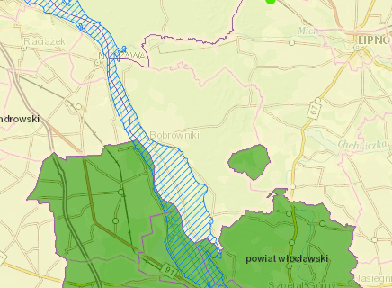
Źródło: https://geologia.pgi.gov.pl/arcgis/apps/MapSeries/index.html?appid=8d14826a895641e2be10385ef3005b3c

Tabela 25. Podtopienia
Nazwa warstwy | Podtopienia
Opis obszaru | Obszary zagrożone powodzią od wód gruntowych (podtopienia) - doliny rzeczne
Region wodny | Region dolnej Wisły
Źródło: https://geologia.pgi.gov.pl/arcgis/apps/MapSeries/index.html?appid=8d14826a895641e2be10385ef3005b3c

Rycina 31. Składowisko odpadów
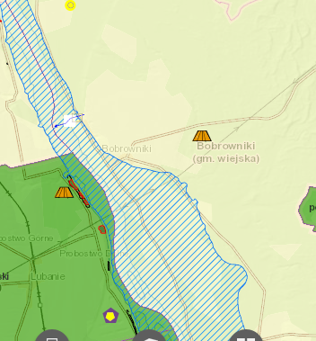
Źródło: https://geologia.pgi.gov.pl/arcgis/apps/MapSeries/index.html?appid=8d14826a895641e2be10385ef3005b3c

Tabela 26. Składowiska odpadów - niebezpieczne zamknięte
Nr składowiska | 240005
Nr punktu | 1
X [PL-1992] | 499 674,89
Y [PL-1992] | 546 827,68
Punkt charakterystyczny | 1
Identyfikator | 4161
Nr GIOS | 240005
Nazwa obiektu | Składowisko odpadów innych niż niebezpieczne i obojętne Polichnowo
Odpady obojętne | nie
Odpady inne | tak
Odpady niebezpieczne | nie
Odpady komunalne | tak
Odpady przemysłowe | nie
Azbest | nie
Stan | zamknięte
Stan po zamknięciu | zamknięte zrekultywowane
Termin zamknięcia składowiska | do końca 2009
Liczba zdjęć | 0
Aktualność miesięczna | wrzesień
Aktualność roczna | 2015
Uwagi | Decyzja – zgoda na zamknięcie z 29.01.2010 r. (zrekultywowane w projekcie w 2015 r.)
Nr arkusza | 402
Źródło: https://geologia.pgi.gov.pl/arcgis/apps/MapSeries/index.html?appid=8d14826a895641e2be10385ef3005b3c

Tabela 27. Zakłady przemysłowe
Nr punktu | 0408_019
Typ | rolno-spożywczy i rolny
Podtyp | przedsiębiorstwa hodowlane i zakłady przetwórstwa produktów zwierzęcych
Stan | działający / czynny
Rok powstania
Rok zamknięcia
Powierzchnia | 4,50
Pozwolenie | tak
X [PL-1992] | 495 799,15
Y [PL-1992] | 550 667,40
Uwagi | Ferma drobiu. Pozostałych informacji nie uzyskano.
Nr arkusza | 402
Data pozyskania | 24/1/2014
Data weryfikacji
Źródło: https://geologia.pgi.gov.pl/arcgis/apps/MapSeries/index.html?appid=8d14826a895641e2be10385ef3005b3c

Tabela 28. Obiekty odzysku i unieszkodliwiania odpadów
Nr punktu | 0408_001
Stan | działający / czynny
Rok powstania | 2007
Powierzchnia | 1,80
Pozwolenie | nie
X [PL-1992] | 501 183,44
Y [PL-1992] | 539 794,70
Uwagi | Firma zajmujemy się produkcją regranulatów i przemiałów tworzyw sztucznych.
Nr arkusza | 403
Data pozyskania | 24/1/2014
Źródło: https://geologia.pgi.gov.pl/arcgis/apps/MapSeries/index.html?appid=8d14826a895641e2be10385ef3005b3c

Tabela 29. Miejsca zrzutu ścieków
Nr punktu | 0408_012
Typ | stałe
X [PL-1992] | 495 762,31
Y [PL-1992] | 547 270,39
Nr arkusza | 402
Data pozyskania | 24/1/2014
Data weryfikacji

Źródło: https://geologia.pgi.gov.pl/arcgis/apps/MapSeries/index.html?appid=8d14826a895641e2be10385ef3005b3c

6.4 Monitoring środowiska

W ramach Systemu Oceny Jakości Powietrza przeprowadza się analizy dotyczące każdej strefy województwa, w tym Rocznej Oceny Jakości Powietrza, która jest wykonywana co roku. Ocena ta służy do zbadania poziomu substancji w powietrzu w każdej strefie w celu sprawdzenia, czy zachowane są dopuszczalne poziomy, oraz wskazania stref wymagających opracowania Programów Ochrony Powietrza. Główny Inspektor Ochrony Środowiska corocznie dokonuje oceny poziomów substancji w powietrzu w poszczególnych strefach.
Oceny stanu akustycznego środowiska na terenie województwa przeprowadza Główny Inspektor Ochrony Środowiska, który prowadzi rejestr zawierający informacje o stanie akustycznym środowiska na podstawie pomiarów, badań i analiz w ramach państwowego monitoringu środowiska. Konieczne jest prowadzenie szczegółowych badań monitoringowych.
Osoby odpowiedzialne za instalację oraz użytkowanie urządzeń emitujących pola elektromagnetyczne są zobowiązane do wykonywania pomiarów poziomów pól elektromagnetycznych w środowisku zaraz po rozpoczęciu eksploatacji urządzeń oraz za każdym razem, gdy zmienią się warunki pracy tych urządzeń. Monitoring pól elektromagnetycznych jest prowadzony przez Głównego Inspektora Ochrony Środowiska, który przeprowadza okresowe badania kontrolne poziomów pól w środowisku.
Monitoring sytuacji hydrologicznej w obszarze dorzecza jest prowadzony przez PGW Wody Polskie, natomiast monitoring wód powierzchniowych realizuje Główny Inspektorat Ochrony Środowiska zgodnie z Programem Monitoringu Środowiska. Natomiast monitorowanie wód podziemnych (zarówno pod kątem ilościowym, jak i chemicznym) jest zadaniem Państwowej Służby Hydrogeologicznej, której zadania wykonywane są przez Państwowy Instytut Geologiczny - Państwowy Instytut Badawczy.
W dłuższej perspektywie czasowej wyniki monitoringu mają służyć ocenie skuteczności działań proekologicznych.
Zarządca sieci wodociągowej i kanalizacyjnej jest zobowiązany do regularnych badań jakości wody i ścieków, a uzyskane wyniki przekazywane są odpowiednim organom.
Podmioty zajmujące się eksploatacją złóż kopaliny mają obowiązek podjąć środki na rzecz ochrony złoża i środowiska, prowadzić rekultywację terenów poeksploatacyjnych oraz przywracać do właściwego stanu inne elementy środowiska. Organ koncesyjny może również określić zasady eksploatacji złoża, uwzględniając ochronę jakości wód podziemnych.
Monitoring chemizmu gleb ornych jest prowadzony w ramach Państwowego Monitoringu Środowiska, a jego celem jest badanie zmian jakości gleb pod wpływem działalności rolniczej i pozarolniczej. Wyniki tych badań stanowią podstawę do określenia aktualnego stanu środowiska oraz prognoz jego rozwoju.
Zintegrowany Monitoring Środowiska Przyrodniczego (ZMŚP) prowadzony w ramach Państwowego Monitoringu Środowiska ma na celu dostarczanie danych do określenia stanu środowiska oraz prognoz jego rozwoju, uwzględniając zmiany klimatu i presję antropogeniczną.
Kontrola związana z awariami przemysłowymi spoczywa głównie na prowadzących zakłady o dużym ryzyku awarii oraz na organach Państwowej Straży Pożarnej, które współpracują z WIOŚ w zakresie zapobiegania awariom przemysłowym poprzez kontrolę przedsiębiorstw i koordynację działań zarządzania kryzysowego.

6.5. Analiza SWOT

Tabela 30. SWOT
 | czynniki wewnętrzne |  | czynniki zewnętrzne
 | mocne | słabe | szanse | zagrożenia
ochrona klimatu i jakości powietrza atmosferycznego | - występowanie OZE w gminie;  - systematyczne wdrażanie planu gospodarki niskoemisyjnej,  - systematyczna modernizacja i remonty nawierzchni dróg, mały tranzyt,  - systematyczne przeprowadzanie działań termomodernizacyjnych,  - korzystne warunki klimatyczne dla rozwoju indywidualnych instalacji OZE, | - ograniczone środki finansowe na wymianę pieców,  - dominacja indywidualnych źródeł ogrzewania,  - niska efektywność energetyczna starszych budynków mieszkalnych. | - możliwości wsparcia przez państwo i UE inwestycji związanych z OZE, termomodernizacją, rozwojem infrastruktury,  - wymagania UE dotyczące efektywności energetycznej, redukcji emisji oraz wzrostu wykorzystania OZE,  - rozwój technologii energooszczędnych oraz ich coraz większa dostępność,  - promowanie roli środków transportu przyjaznych środowisku: rower (krótkie dystanse) i transport zbiorowy (długie). | - brak kompromisu w skali globalnej co do porozumienia w celu redukcji emisji CO2, oraz porozumienia w sprawie polityki klimatycznej UE,  - wysoki koszt inwestycji w OZE,  - rosnąca liczba pojazdów na drogach,  - niewystarczające regulacje prawne w zakresie kontrolowania osób fizycznych, użytkujących urządzenia do spalania paliw stałych
zagrożenia hałasem | - modernizacja dróg | - dominacja transportu indywidualnego (własny samochód),  - niewystarczająco rozwinięta sieć dróg rowerowych. | - położenie nacisku na rozwój infrastruktury rowerowej,  - wspólne dojazdy do pracy,  - produkcja cichszych samochodów, technologie redukujące hałas. | - wysokie koszty rozbudowy transportu przyjaznego środowisku naturalnemu,  - stosowanie samochodu osobowego jako podstawowego środka transportu,  - brak funduszy na inwestycje zmierzające do poprawy stanu środowiska akustycznego.
pola elektromagnetyczne | - brak przekroczeń PEM,  - lokalizowanie stacji nadawczych telefonii komórkowej w miejscach zapewniających brak wpływu na zdrowie mieszkańców | - mała liczba punktów monitoringu PEM, | - modernizacja sieci energetycznych przez operatora. | - rozpowszechnienie i rozwój telefonii komórkowej oraz innych technologii emitujących promieniowanie elektromagnetyczne np. WiFi,  - rozbudowa mieszkalnictwa wzdłuż linii energetycznych.
gospodarowanie wodami | - rozwinięta sieć wód powierzchniowych  - aktualizacja pozwoleń wodnoprawnych. | - zły stan wód powierzchniowych,  - zagrożenie suszą, | - wzrost świadomości ekologicznej mieszkańców, | - rosnące zagrożenie wystąpienia zjawiska ulew i suszy - w ostatnich latach obserwuje się nasilenie występowania zjawisk ekstremalnych, takich jak długotrwałe okresy suszy oraz krótkie, nawalne opady.
gospodarka wodno-ściekowa | - wysoki odsetek zwodociągowania,  - pozytywne oceny PSSE w zakresie jakości wody w sieci wodociągowej, | - niedostatecznie rozwinięta sieć kanalizacyjna,  - duża liczba zbiorników bezodpływowych (szamb) stanowiących potencjalne zagrożenie dla środowiska,  - brak realnej możliwości kontroli oczyszczania ścieków w przydomowych oczyszczalniach. | - możliwości pozyskania dofinansowania na realizację inwestycji z zakresu budowy kanalizacji,  - konieczność sprawozdawczości gmin w zakresie gospodarki wodno – ściekowej pozwalająca na analizę obecnej sytuacji w porównaniu do innych jednostek terytorialnych. | - brak świadomości poszczególnych właścicieli nieruchomości skutkujący niewłaściwym zagospodarowaniem powstałych nieczystości ciekłych,  - brak uzasadnienia ekonomicznego do budowy sieci kanalizacyjnej na obszarach o małej gęstości zaludnienia.
zasoby geologiczne | - brak historycznych zanieczyszczeń powierzchni ziemi,  - szerokie możliwości zagospodarowania terenu na potrzeby mieszkalnictwa i rolnictwa. | - możliwość lokalnej - niekontrolowanej eksploatacja surowców,  . | - badania zasobów geologicznych realizowane przez podmioty gospodarcze oraz osoby fizyczne, dające szansę na odpowiednie rozpoznanie terenu. | - nieprzewidywalność ruchów masowych,  - antropogeniczne zmiany powierzchni ziemi.
gleby | - występowanie gleb użytecznych rolniczo i w taki sposób użytkowanych,  - wprowadzenie w dokumentach strategicznych zapisów zapobiegających zanieczyszczeniu gleb. | - nieodpowiednie wapnowanie części gleb,  - zagrożenie zanieczyszczeniem gleb związane z ruchem komunikacyjnym. | - coraz bardziej restrykcyjne normy środowiskowe dla zakładów i przedsiębiorców zapobiegające skażeniu gleb,  - objęcie polskiego rolnictwa Wspólną Polityką Rolną (np. Dyrektywa Azotanowa). | - rosnące zagrożenie wystąpienia zjawiska suszy - w ostatnich latach obserwuje się nasilenie występowania zjawisk ekstremalnych, takich jak długotrwałe okresy suszy,
gospodarka odpadami i zapobieganie powstawaniu odpadów | - funkcjonowanie na terenie Gminy Bobrowniki PSZOK  - prowadzenie edukacji ekologicznej dotyczącej odpadów komunalnych,  - osiągnięty poziom ograniczenia masy odpadów komunalnych ulegających biodegradacji przekazywanych do składowania,  - osiągnięty poziom recyklingu, przygotowania do ponownego użycia i odzysku innymi metodami innych niż niebezpieczne odpadów budowlanych i rozbiórkowych stanowiących odpady komunalne  - wsparcie mieszkańców w usuwaniu azbestu. | - ograniczona kontrola zagospodarowania wytworzonych odpadów niektórych frakcji, np. odpadów wytwarzanych przez firmy budowlane podczas świadczenia usług. | - wprowadzenie na terenie kraju nowych założeń dotyczących gospodarowania odpadami komunalnymi (nowelizacje ustawy o utrzymaniu czystości i porządku w gminach),  - utrzymanie i rozwój nowoczesnych instalacji do przetwarzania odpadów komunalnych. | - brak wpływu gmin na efektywność przetwarzania odpadów komunalnych w instalacjach regionalnych,  - skala i problemowość wprowadzonych zmian w nowych przepisach gospodarowania odpadami komunalnymi często prowadząca do nieprawidłowości w funkcjonowaniu nowego systemu.
zasoby przyrodnicze | - cenne siedliska i warunki do bytowania zwierząt,  - występowanie na opisywanym terenie form ochrony przyrody,  - prowadzenie prac związanych z pielęgnacją i utrzymaniem lasów. | - chemizacja rolnictwa,  - zwiększająca się presja rekreacyjna i zagospodarowania terenów o wysokich walorach przyrodniczych,  - zaśmiecanie i fragmentacja siedlisk | - ograniczanie lokalnych źródeł zanieczyszczeń powietrza, gleby i wód,  - właściwa pielęgnacja szaty roślinnej, wzbogacanie gleb środkami glebotwórczymi (kompost),  - przebudowa drzewostanów w kierunku bardziej odpornych na zanieczyszczenia gatunków oraz uzupełnienia gatunkami rodzimymi,  - zapewnienie odpowiedniego poziomu bezpieczeństwa pożarowego obszarów leśnych. | - zanieczyszczenie powietrza atmosferycznego, gleby i wód,  - eutrofizacja siedlisk,  - silna presja urbanistyczna,  - pożary lasów, wypalanie traw,  - brak funduszy na inwestycje zmierzające do poprawy stanu fauny i flory,  - wzrost natężenia ruchu rekreacyjnego.
zagrożenia poważnymi awariami | - brak poważnych zdarzeń zagrażających ludziom lub środowisku,  - systematyczne kontrole prowadzone przez WIOŚ. | - jeden zakład dużego ryzyka wystąpienia poważnej awarii przemysłowej w odległości ok. 20 km od Gminy Bobrowniki-Zakłady Azotowe we Włocławku,  - możliwość zanieczyszczenia środowiska poprzez wyciek substancji niebezpiecznych w ciągu dróg lub podczas zdarzeń drogowych. | - wymogi prawne zobowiązujące dla zakładów dużego i zwiększonego ryzyka wystąpienia poważnej awarii przemysłowej gwarantujące bezpieczeństwo funkcjonowania takich podmiotów. | - coraz większe natężenie ruchu samochodowego na szlakach komunikacyjnych zwiększające zagrożenie wystąpienia awarii.

7. Cele programu ochrony środowiska, zadania i ich finansowanie

Aby osiągnąć ustalone cele ekologiczne, niezbędne jest określenie konkretnych działań w poszczególnych obszarach interwencji. Po wykonaniu tych zadań powinna nastąpić poprawa stanu i jakości danego elementu środowiska lub utrzymanie już zdiagnozowanego dobrego stanu.
Zgodnie z tymi wytycznymi, przewidziano konkretne zadania ekologiczne, czyli działania organizacyjne i administracyjne, które mają prowadzić do osiągnięcia wyznaczonych celów ekologicznych i kierunków interwencji. Poprzez realizację tych działań ekologicznych można będzie zaobserwować mierzalną poprawę środowiska przyrodniczego w określonych obszarach interwencji, ocenianą za pomocą wskaźników środowiskowych.
Wdrażając lokalną politykę ochrony środowiska, program ochrony środowiska, a także harmonogram realizacyjny, uwzględniono cele zawarte w strategiach i programach rozwoju wynikających z ustawy z dnia 6 grudnia 2006 r. o zasadach prowadzenia polityki rozwoju.
Zaplanowane działania będą realizowane przez Urząd Miasta i Gminy Bobrowniki lub przez jednostki działające na tym terenie i w regionie. Jednostka będzie pełnić funkcje nadzoru nad działalnością, wspierać działania administracyjne lub bezpośrednio współpracować. W niektórych przypadkach będzie także współfinansować lub finansować realizację zaplanowanych zadań.

7.1 Nadrzędny cel programu

Trwały i zrównoważony rozwój Gminy Bobrowniki poprzez inwestycje wpływające na poprawę stanu środowiska i zachowanie walorów przyrodniczych.

7.2 Kierunki interwencji, cele oraz zadania wynikające z oceny stanu środowiska

Głównym celem Programu ochrony środowiska jest kontynuacja zrównoważonego rozwoju oraz ustanowienie spójnej polityki środowiskowej. Przygotowanie i zatwierdzenie tego dokumentu przez Radę Miasta i Gminy pozwoli na spełnienie obowiązku ustawowego i przyczyni się do usprawnienia zarządzania środowiskiem na obszarze gminy. Podjęte działania mają na celu długotrwałą poprawę jakości środowiska naturalnego oraz poprawę jakości życia mieszkańców.
Biorąc pod uwagę obecny stan środowiska i przewidywane zmiany w kontekście planowanego rozwoju, istnieje konieczność zrównoważonego rozwoju poprzez realizację działań proekologicznych. Kluczowym zadaniem jest obiektywne określenie celów i kierunków interwencji.
Cele i zadania w zakresie ochrony środowiska ustalone w Programie są ściśle powiązane z celami określonymi w programach ochrony środowiska na wyższym szczeblu oraz uwzględniają cele zawarte w innych strategiach, programach i dokumentach dotyczących ochrony środowiska, zgodnie z zasadą zrównoważonego rozwoju.
Cele długoterminowe, określone na rok 2031, wynikają z analizy stanu środowiska i istniejących problemów na obszarze gminy. Mają być one mierzalne, realistyczne i osiągalne w określonym czasie.
Realizacja założeń Programu ochrony środowiska dla Gminy Bobrowniki ma na celu poprawę stanu środowiska i zapewnienie jego prawidłowego i stabilnego funkcjonowania. Zmiany wskaźników i mierników dotyczących elementów środowiska będą stanowiły konkretne rezultaty realizacji założeń Programu.

Tabela 31. Cele i kierunki interwencji wyznaczone w Programie ochrony środowiska dla Gminy Bobrowniki.
Obszar działania | Działania/Zadania | Rodzaje przedsięwzięć: W – własne, M – monitorowane | Instytucja odpowiedzialna za realizację | Termin realizacji | Koszty realizacji PLN | Źródło finansowania
Ochrona klimatu i jakości powietrza | Promowanie rozwiązań  przyczyniających się do redukcji emisji  zanieczyszczeń | W | Gmina Bobrowniki | zadanie ciągłe | Zależne od potrzeb | Środki własne Gminy Bobrowniki
 | Prowadzenie akcji promocyjno-edukacyjnych  w zakresie  odnawialnych źródeł energii,  efektywności energetycznej, ochrony  powietrza (jedna kampania rocznie,  przed sezonem grzewczym  uświadamiająca mieszkańcom wpływ  zanieczyszczeń powietrza na zdrowie  oraz szkodliwość spalania odpadów w  piecach domowych) | W | Gmina Bobrowniki | zadanie ciągłe | Zależne od potrzeb | Środki własne Gminy Bobrowniki
 | Termomodernizacja budynków  mieszkalnych, publicznych i  usługowych | W | Gmina Bobrowniki | do 2031 | W ramach działalności | Środki własne Gminy Bobrowniki
 | Modernizacja, likwidacja lub wymiana  (na bardziej przyjazne środowisku)  konwencjonalnych źródeł ciepła w  budynkach mieszkalnych, publicznych  i usługowych. | W | Gmina Bobrowniki | do 2031 | W ramach działalności | Środki własne Gminy Bobrowniki
 | Modernizacja, budowa i przebudowa  dróg oraz budowa ścieżek rowerowych | W | Gmina Bobrowniki | zadanie ciągłe | W ramach działalności | Środki własne Gminy Bobrowniki
 | Wymiana oświetlenia na mniej energochłonne i budowa nowego energooszczędnego oświetlenia | W | Gmina Bobrowniki | zadanie ciągłe | W ramach działalności | Środki własne Gminy Bobrowniki
Zagrożenia hałasem | Prowadzenie edukacji ekologicznej  dot. klimatu akustycznego: w zakresie  szkodliwości hałasu oraz promowania  ruchu pieszego, jazdy na rowerze i  transportu publicznego. | W | Gmina Bobrowniki | zadanie ciągłe | Zależne od potrzeb | Środki własne Gminy Bobrowniki
 | Tworzenie planów zagospodarowania przestrzennego z uwzględnieniem: źródeł hałasu, przestrzegania zasad strefowania (rozgraniczenia terenów o zróżnicowanej funkcji), zapisów odnośnie standardów akustycznych dla poszczególnych terenów | W | Gmina Bobrowniki | zadanie ciągłe | Zależne od potrzeb | Środki własne Gminy Bobrowniki
Pola elektromagnetyczne | Monitoring promieniowania elektromagnetycznego | M | WIOŚ | Zadanie ciągłe | W ramach działalności | Środki własne
Gospodarowanie wodami | Prowadzenie działań edukacyjnych mających na celu zmniejszenie  zużycia wody do celów socjalnobytowych  i produkcyjnych | W | Gmina Bobrowniki | zadanie ciągłe | Zależne od potrzeb | Środki własne Gminy Bobrowniki
Gospodarka wodno-ściekowa | Uwzględnianie w dokumentach  planistycznych na poziomie  wojewódzkim i gminnym map ryzyka  powodziowego, map zagrożenia  powodziowego, obszarów  szczególnego zagrożenia powodzią  oraz terenów zagrożonych  podtopieniami | W | Gmina Bobrowniki | zadanie ciągłe | Zależne od potrzeb | Środki własne Gminy Bobrowniki
 | Budowa, rozbudowa i modernizacja  ujęć wody, stacji uzdatniania wody  oraz infrastruktury służącej do  zbiorowego zaopatrzenia w wodę | W | Gmina Bobrowniki | do 2031 | W ramach działalności | Środki własne Gminy Bobrowniki
 | Budowa, rozbudowa i modernizacja  urządzeń służących do oczyszczania  ścieków komunalnych i  zagospodarowywania osadów  ściekowych | W | Gmina Bobrowniki | do 2025 | W ramach działalności | Środki własne Gminy Bobrowniki
 | Budowa nowych odcinków,  modernizacja i konserwacja  istniejących odcinków kanalizacji i wodociągów na  terenie gminy | W | Gmina Bobrowniki | do 2031 | W ramach działalności | Środki własne Gminy Bobrowniki
 | Melioracja i kanalizacja deszczowa | W | Gmina Bobrowniki | do 2031 | W ramach działalności | Środki własne Gminy Bobrowniki
 | Budowa przydomowych oczyszczalni ścieków | W | Gmina Bobrowniki | do 2031 | W ramach działalności | Środki własne Gminy Bobrowniki
 | Prowadzenie ewidencji zbiorników  bezodpływowych oraz przydomowych  oczyszczalni ścieków. | W | Gmina Bobrowniki | zadanie ciągłe | Zależne od potrzeb | Środki własne Gminy Bobrowniki
Zasoby geologiczne i gleby | - | - | - | - | - | -
Gospodarka odpadami i zapobieganie powstawaniu odpadów | Usuwanie i unieszkodliwianie  odpadów zawierających azbest z  terenu gminy | W | Gmina Bobrowniki | zadanie ciągłe | Zależne od potrzeb | Środki własne Gminy Bobrowniki
 | Odbiór i zagospodarowanie odpadów  komunalnych z terenu Gminy | W | Gmina Bobrowniki | zadanie ciągłe | Zależne od potrzeb | Środki własne Gminy Bobrowniki
 | Promowanie segregacji odpadów | W | Gmina Bobrowniki | zadanie ciągłe | Zależne od potrzeb | Środki własne Gminy Bobrowniki
 | Tworzenie rocznego sprawozdanie z  realizacji zadań z zakresu gospodarki  odpadami komunalnym | W | Gmina Bobrowniki | zadanie ciągłe | Zależne od potrzeb | Środki własne Gminy Bobrowniki
Zasoby przyrodnicze | Prowadzenie oraz aktualizacja baz  danych informacji o zasobach  przyrodniczych | W, M | Gmina Bobrowniki | zadanie ciągłe | Zależne od potrzeb | Środki własne Gminy Bobrowniki
 | Tworzenie oraz modernizacja terenów  zieleni, prace arborystyczne  oraz konserwacja pomników przyrody | W | Gmina Bobrowniki | zadanie ciągłe | Zależne od potrzeb | Środki własne Gminy Bobrowniki
 | Organizacja akcji edukacyjnych w  zakresie ochrony przyrody | W | Gmina Bobrowniki | zadanie ciągłe | Zależne od potrzeb | Środki własne Gminy Bobrowniki
 | Rozbudowa zaplecza dydaktycznego  oraz infrastruktury służącej edukacji  ekologicznej oraz ochronie walorów  przyrodniczych i krajobrazowych | W | Gmina Bobrowniki | do 2031 | W ramach działalności | Środki własne Gminy Bobrowniki
Zagrożenia poważnymi awariami | Pełna gotowość oraz dobry stan  techniczny wszystkich elementów  systemu zapobiegawczointerwencyjno-  ratunkowego oraz  sprawny system powiadamiania  ludności | W, M | Gmina Bobrowniki | zadanie ciągłe | Zależne od potrzeb | Środki własne Gminy Bobrowniki
 | Poprawa technicznego wyposażenia OSP | W | Gmina Bobrowniki | zadanie ciągłe | W ramach działalności | Środki własne Gminy Bobrowniki
 | Edukacja w zakresie właściwych  zachowań w sytuacjach zagrożenia  wśród mieszkańców | W | Gmina Bobrowniki | zadanie ciągłe | Zależne od potrzeb | Środki własne Gminy Bobrowniki

7.3 Instrumenty realizacji programu

Poszczególne działania Programu ochrony środowiska dla gminy Bobrowniki mogą być realizowane w oparciu o:

a) środki własne,

b) kredyty i pożyczki udzielane w bankach komercyjnych

c) kredyty i pożyczki preferencyjne udzielane przez instytucje wspierające rozwój gmin,

d) dotacje państwowe z funduszy krajowych i zagranicznych.

Do krajowych źródeł finansowania zaliczamy:
- Wojewódzkie Fundusze Ochrony Środowiska i Gospodarki Wodnej (WFOŚiGW),
- Narodowy Fundusz Ochrony Środowiska i Gospodarki Wodnej (NFOŚiGW),
- Bank Ochrony Środowiska,
- Samorządowy Program Pożyczkowy.

Do zagranicznych źródeł finansowania należeć będą nowe fundusze unijne na lata 2021-2027.

8. System realizacji programu ochrony środowiska

8.1 Struktura zarządzania środowiskiem

Postępowanie w obiektach objętych ustawową ochroną na terenie Gminy Bobrowniki w pierwszej kolejności jest zgodne z zapisami Ustawy o ochronie przyrody odnoszącymi się do poszczególnych form ochrony przyrody. Ochrona walorów przyrodniczych na obszarach o podwyższonej penetracji turystycznej i rekreacyjnej jest obciążona dodatkowymi trudnościami.
Pomniki przyrody jako bardzo cenne fragmenty przyrody należy otoczyć szczególną ochroną. Właściwe oznakowanie w terenie ustrzeże je przed przypadkowym zniszczeniem, a odpowiedni nadzór przed aktami wandalizmu. Należy także dbać o pełną zgodność rejestru pomników istniejących formalnoprawnych oznaczonych na gruncie z odpowiednimi zarządzeniami powołującymi.

8.2 Struktura zarządzania programem

Aby zrealizować Program ochrony środowiska, kluczowe jest ustanowienie systemu zarządzania tym programem. Zarządzanie Programem odbywa się zgodnie z zasadami zrównoważonego rozwoju, opierając się na instrumentach zarządzania stosownych do kompetencji i obowiązków podmiotów zarządzających.
Głównym podmiotem odpowiedzialnym za zarządzanie Programem ochrony środowiska na terenie Gminy Bobrowniki jest Urząd Miasta i Gminy. Jednakże kompleksowe zarządzanie środowiskiem w gminie odbywa się na różnych poziomach, obejmując także poziom powiatowy, wojewódzki oraz działania jednostek organizacyjnych i podmiotów gospodarczych korzystających ze środowiska.
Instytucje administracji publicznej, odpowiedzialne za egzekwowanie prawa, skupiają się głównie na zapobieganiu zanieczyszczeniom poprzez racjonalne planowanie przestrzenne, kontrolę gospodarczego korzystania ze środowiska oraz instalowanie urządzeń ochrony środowiska. Zarządzanie ze strony podmiotów gospodarczych korzystających ze środowiska opiera się na kierowaniu się przede wszystkim efektami ekonomicznymi i zasadami konkurencji rynkowej, choć coraz częściej uwzględnia się również opinię społeczną.
Instrumenty służące do zarządzania Programem ochrony środowiska wynikają z obowiązujących przepisów prawa i obejmują instrumenty prawne, finansowe, społeczne oraz strukturalne. Instrumenty prawne to między innymi pozwolenia na wprowadzanie substancji do środowiska, decyzje związane z gospodarką odpadami oraz raporty oddziaływania na środowisko. Instrumenty finansowe obejmują opłaty za korzystanie ze środowiska oraz kredyty i dotacje z funduszy ochrony środowiska. Instrumenty społeczne to uzgodnienia ze społeczeństwem i edukacja ekologiczna, natomiast instrumenty strukturalne to programy strategiczne, takie jak strategie rozwoju czy plany rozwoju lokalnego.
Nadrzędnym celem tych instrumentów jest zapewnienie zrównoważonego rozwoju lokalnego, uwzględniając warunki przyrodnicze i społeczne. Dobrze zarządzane środowisko wpływa pozytywnie na rozwój gospodarczy oraz warunki życia mieszkańców.
Źródła finansowania inwestycji związanych z ochroną środowiska obejmują opłaty za korzystanie ze środowiska, kary pieniężne, dotacje z funduszy ochrony środowiska oraz pomoc publiczną. Władze lokalne powinny aktywnie dążyć do pozyskiwania funduszy z różnych źródeł, w tym z funduszy unijnych i międzynarodowych organizacji, aby wspierać zrównoważony rozwój regionu i poprawę warunków życia jego mieszkańców.

8.3 Monitoring programu ochrony środowiska

Podczas realizacji Programu ochrony środowiska kluczową rolę odgrywa kontrola postępu tego procesu oraz ocena stopnia realizacji określonych zadań w celu osiągnięcia założonych celów. Dlatego istotne jest ustanowienie systemu monitorowania, który umożliwi ocenę postępu wdrażania Programu i ewentualne wprowadzenie zmian.
System monitorowania środowiska jest narzędziem, które wspomaga działania związane z zarządzaniem środowiskiem, obejmującymi aspekty prawne, finansowe oraz społeczne. Zapewnia on informacje o efektach podejmowanych działań na rzecz ochrony środowiska i stanowi podstawę do oceny efektywności polityki ochrony środowiska. Jest to istotny kryterium przy tworzeniu nowych strategii ochrony środowiska.
Rada Miasta i Gminy Bobrowniki będzie regularnie, co dwa lata, przeprowadzać ocenę postępu wdrażania Programu. Będzie towarzyszyć ciągły nadzór nad realizacją Programu. W przypadku nieosiągnięcia założonych celów konieczne będzie przeprowadzenie analizy sytuacji w celu zidentyfikowania przyczyn tego stanu rzeczy.

9. Streszczenie

Celem niniejszego opracowania jest stworzenie Programu Ochrony Środowiska dla Gminy Bobrowniki na lata 2024-2027, z perspektywą do roku 2031. Gmina ta jest miejscowością typu miejsko-wiejskiego, usytuowaną w powiecie lipnowskim. Jednym z istotnych problemów jest niska emisja, która obejmuje zanieczyszczenia powstające podczas spalania surowców w piecach centralnego ogrzewania i innych źródłach indywidualnych, głównie węgla kamiennego i drewna, prowadzących do emisji dużej ilości pyłów zawieszonych i benzo(a)pirenu. W kontekście zmian klimatycznych istnieje potrzeba podjęcia działań na rzecz ochrony przed długotrwałymi okresami suszy i intensywnymi opadami, na przykład poprzez zwiększenie małej retencji wodnej. Gmina jest także narażona na zagrożenia związane z podtopieniami, powodziami i suszami.
Ujęcia wód są systematycznie modernizowane, co pozwala na dostarczanie wysokiej jakości wody przez sieć wodociągową. W przypadku krótkotrwałych przekroczeń podejmowane są skuteczne działania naprawcze. Sieć kanalizacji sanitarnej obejmuje głównie zwarte zabudowania, a ścieki trafiają do komunalnej oczyszczalni ścieków. W obszarze gminy znajdują się również złoża surowców, głównie piasków i żwirów, dlatego w Programie zawarto zapisy dotyczące prawidłowego planowania ich zagospodarowania i rekultywacji.
Gleby gminy są wykorzystywane rolniczo, a ich jakość i zasobność w makroelementy są badane przez instytucje takie jak Okręgowa Stacja Chemiczno-Rolnicza w Bydgoszczy i Kujawsko-Pomorski Ośrodek Doradztwa Rolniczego w Minikowie, które również prowadzą szkolenia dla rolników.
Gmina rozwija system gospodarowania odpadami komunalnymi, w tym selektywną zbiórkę odpadów oraz funkcjonowanie Punktu Selektywnej Zbiórki Odpadów Komunalnych (PSZOK). Kontrolę nad właściwym korzystaniem ze środowiska sprawują różne podmioty, w tym Wojewódzki Inspektorat Ochrony Środowiska w Bydgoszczy i Państwowa Straż Pożarna.
W ostatnich latach na obszarze gminy nie wystąpiły poważne awarie przemysłowe ani incydenty transportowe prowadzące do zanieczyszczenia wód, gleb lub środowiska substancjami toksycznymi.
Na podstawie przeprowadzonej analizy określono główne problemy i zadania na najbliższe lata. Wśród nich wymieniono konieczność poprawy jakości powietrza poprzez termomodernizację budynków, rozwój odnawialnych źródeł energii oraz modernizację dróg. Ważnym obszarem jest ochrona wód, która wymaga rozbudowy sieci wodno-kanalizacyjnej i kontroli zbiorników bezodpływowych. Istotne jest również doskonalenie systemu gospodarki odpadami oraz właściwe planowanie przestrzenne w kontekście zagrożeń hałasem i polami elektromagnetycznymi.
Burmistrz Bobrownik będzie odpowiedzialny za zarządzanie realizacją założeń Programu, który obejmuje kilka szczebli zarządzania środowiskiem, włączając szczebel gminny, powiatowy, wojewódzki oraz jednostki organizacyjne, które angażują się w działania dotyczące ochrony środowiska. Ważną rolę odgrywać będzie także monitorowanie procesu wdrażania Programu oraz ocena stopnia realizacji celów. Konieczne będzie kontynuowanie działań edukacyjnych i współpracy z innymi jednostkami w celu osiągnięcia większych celów i pozyskania dodatkowych środków finansowych. Program został opracowany na podstawie przepisów krajowych, wojewódzkich, powiatowych i lokalnych, uwzględniając wymogi wynikające z dokumentów strategicznych.
Niniejszy dokument należy oceniać pod względem wykonania w terminie co dwa lata. Pomocne w tym zakresie będą przedstawione wskaźniki monitoringu.

Tabela 32. Wskaźniki monitoringu i wartości docelowe
Obszar działania | Działania/Zadania | Wskaźnik | Wartość docelowa
Ochrona klimatu i jakości powietrza | Promowanie rozwiązań  przyczyniających się do redukcji emisji  zanieczyszczeń | Ilość działań promocyjnych | 10
 | Prowadzenie akcji promocyjno-edukacyjnych  w zakresie  odnawialnych źródeł energii,  efektywności energetycznej, ochrony  powietrza (jedna kampania rocznie,  przed sezonem grzewczym  uświadamiająca mieszkańcom wpływ  zanieczyszczeń powietrza na zdrowie  oraz szkodliwość spalania odpadów w  piecach domowych) | Ilość działań promocyjnych | 5
 | Termomodernizacja budynków  mieszkalnych, publicznych i  usługowych | Liczba budynków poddanych termomodernizacji | 4
 | Modernizacja, likwidacja lub wymiana  (na bardziej przyjazne środowisku)  konwencjonalnych źródeł ciepła w  budynkach mieszkalnych, publicznych  i usługowych. | Ilość zmodernizowanych kotłowni /wymienionych pieców | 20
 | Modernizacja, budowa i przebudowa  dróg oraz budowa ścieżek rowerowych | Liczba wybudowanych/zmodernizowanych dróg lub ścieżek (w km) | 3
 | Wymiana oświetlenia na mniej energochłonne i budowa nowego energooszczędnego oświetlenia | Liczba wymienionych lamp | 10
Zagrożenia hałasem | Prowadzenie edukacji ekologicznej  dot. klimatu akustycznego: w zakresie  szkodliwości hałasu oraz promowania  ruchu pieszego, jazdy na rowerze i  transportu publicznego. | Ilość działań promocyjnych | 5
 | Tworzenie planów zagospodarowania przestrzennego z uwzględnieniem: źródeł hałasu, przestrzegania zasad strefowania (rozgraniczenia terenów o zróżnicowanej funkcji), zapisów odnośnie standardów akustycznych dla poszczególnych terenów | Liczba planów zagospodarowania przestrzennego | 1
Pola elektromagnetyczne | Monitoring promieniowania elektromagnetycznego | Liczba pomiarów | wzrost
Gospodarowanie wodami | Prowadzenie działań edukacyjnych mających na celu zmniejszenie  zużycia wody do celów socjalnobytowych  i produkcyjnych | Ilość działań promocyjnych | 5
Gospodarka wodno-ściekowa | Budowa, rozbudowa i modernizacja  ujęć wody, stacji uzdatniania wody  oraz infrastruktury służącej do  zbiorowego zaopatrzenia w wodę | Liczba zmodernizowanych/wybudowanych SUW | 2
 | Budowa nowych odcinków,  modernizacja i konserwacja  istniejących odcinków kanalizacji i wodociągów na  terenie gminy | Liczba nowych przyłączy kanalizacyjnych | 30
Gospodarka odpadami i zapobieganie powstawaniu odpadów | Usuwanie i unieszkodliwianie  odpadów zawierających azbest z  terenu gminy | liczba budynków, na których został usuniętych azbest | 20
 | Promowanie segregacji odpadów | Ilość działań promocyjnych | 5
 | Tworzenie rocznego sprawozdanie z  realizacji zadań z zakresu gospodarki  odpadami komunalnym | Liczba sprawozdań | 7
Zasoby przyrodnicze | Organizacja akcji edukacyjnych w  zakresie ochrony przyrody | Ilość działań promocyjnych | 5
Zagrożenia poważnymi awariami | Poprawa technicznego wyposażenia OSP | Liczba zakupionego sprzętu | 5
 | Edukacja w zakresie właściwych  zachowań w sytuacjach zagrożenia  wśród mieszkańców | Ilość działań promocyjnych | 5

10. Spis tabel

Tabela 1. Dotychczasowe zadania i osiągnięte efekty ochrony środowiska w Gminie Bobrowniki 10
Tabela 2. Cele i obszary działania Strategii Województwa Kujawsko-Pomorskiego 26
Tabela 3. Cele gminy i plan działania w ramach OZE 28
Tabela 4. Obowiązujące akty planowania przestrzennego dla Gminy Bobrowniki 32
Tabela 5. Struktura wieku i płci mieszkańców Gminy Bobrowniki 34
Tabela 6. Zmiany w strukturze ludności w świetle prognozy GUS 36
Tabela 7. Struktura podmiotów gospodarczych według branż (liczba) 39
Tabela 8. Największe zakłady pracy na terenie gminy 43
Tabela 9. Realizacja Programu Priorytetowego „Czyste Powietrze” w Gminie Bobrowniki 48
Tabela 10. Wykaz zabytków nieruchomych wpisanych do rejestru zabytków 49
Tabela 11. Ocena jakości powietrza ze względu na ochronę zdrowia ludzi 67
Tabela 12. Obiekty hydrogeologiczne CBDH 76
Tabela 13. Otwory wiertnicze 78
Tabela 14. Ilość odpadów komunalnych zebranych selektywnie w latach 2018 - 2022 r. 83
Tabela 15. Zestawienie kosztów i wydatków poniesionych przez Gminę Bobrowniki w roku 2022 w związku z obsługą systemu gospodarowania odpadami komunalnymi 83
Tabela 16. Ilość osób ponoszących opłatę za: 84
Tabela 17. Ilość odpadów komunalnych oddana przez mieszkańców Gminy Bobrowniki objętych systemem gospodarowania odpadami komunalnymi 84
Tabela 18. Ilości odpadów komunalnych odebranych od właścicieli nieruchomości z terenu Gminy Bobrowniki w 2020 r. wyrażona w Mg 84
Tabela 19. Informacja o masie odpadów przygotowanych do ponownego użycia i poddanych recyklingowi z odpadów odebranych i zebranych z terenu gminy (nieruchomości zamieszkałe, niezamieszkałe i PSZOK). 85
Tabela 20. Masa odpadów odebranych z PSZOK w roku 2022, 2021 oraz 2020: 86
Tabela 21. Ilość odpadów zebranych z terenu Gminy Bobrowniki w latach 2020 - 2022 r. wyrażona w tonach [Mg] 87
Tabela 22. Ilości zmieszanych odpadów komunalnych, odpadów zielonych i odpadów powstających po mechaniczno- biologicznym przetwarzaniu przeznaczonych do składowania 87
Tabela 23. Klasyfikacja stref województwa pomorskiego w 2021 roku ze względu na poszczególne zanieczyszczenia pod kątem ochrony zdrowia ludzi 107
Tabela 24. Stan i zanieczyszczenie wód 107
Tabela 25. Podtopienia 110
Tabela 26. Składowiska odpadów - niebezpieczne zamknięte 111
Tabela 27. Zakłady przemysłowe 112
Tabela 28. Obiekty odzysku i unieszkodliwiania odpadów 113
Tabela 29. Miejsca zrzutu ścieków 114
Tabela 30. SWOT 116
Tabela 31. Cele i kierunki interwencji wyznaczone w Programie ochrony środowiska dla Gminy Bobrowniki. 124
Tabela 32. Wskaźniki monitoringu i wartości docelowe 134

11. Spis wykresów

Wykres 1 . Mieszkańcy Gminy Bobrowniki ze względu na produkcyjność 35
Wykres 2. Prognoza ludności w gminie 36
Wykres 3. Struktura podmiotów gospodarczych według branż 38
Wykres 4. Średnia temperatura w latach 2022 do obecnie 65
Wykres 5. Średnia wilgotność w latach 2022 do obecnie 66
Wykres 6. Średnie ciśnienie w latach 2022 do obecnie 66
Wykres 7. Średnie stężenie PM1 67
Wykres 8. Średnie stężenie PM2,5 68
Wykres 9. Średnie stężenie PM10 68

12. Spis rycin

Rycina 1. Gmina Bobrowniki w skali kraju i województwa kujawsko-pomorskiego 30
Rycina 2. Obszar Gminy Bobrowniki 31
Rycina 3. Struktura powierzchni w gminie (w %) 32
Rycina 4. Zasięgi planów na tle gminy 33
Rycina 5. Odległości od wybranych ośrodków w województwie kujawsko-pomorskim 44
Rycina 6. Powierzchnia infrastruktury komunikacyjnej i kluczowe odległości od punktów komunikacyjnych 44
Rycina 7. Realna odległość do najbliższego węzła sieci autostradowej 45
Rycina 8. Realna odległość do najbliższego węzła sieci autostradowej 46
Rycina 9. Dostęp do sieci kolejowej 46
Rycina 10. Mapa komunikacji publicznej 47
Rycina 11. Ruiny zamku gotyckiego w Bobrownikach 55
Rycina 12. Średnia temperatura w latach 1991-2020 62
Rycina 13. Średnie nasłonecznienie 1991-2020 63
Rycina 14. Średnia temperatura minimalna w latach 1991-2020 63
Rycina 15. Średnia temperatura maksymalna w latach 1991-2020 64
Rycina 16. Średnie usłonecznienie w latach 1991-2020 64
Rycina 17. Średnia suma opadów w latach 1991-2020 65
Rycina 18. Stacje bazowe telefonii komórkowej-mapa 70
Rycina 19. Stacje bazowe telefonii komórkowej-zasięgi 72
Rycina 20. Wody powierzchniowe 72
Rycina 21. Wody podziemne 74
Rycina 22. Przepuszczalność gruntów 74
Rycina 23. PSZOK w Bobrownikach 82
Rycina 24. Formy ochrony przyrody 89
Rycina 25. Mezoregion fizycznogeograficzny 91
Rycina 26. Obszar chronionego krajobrazu Niziny Ciechocińskiej 92
Rycina 27. Obszar Natura 2000 94
Rycina 28. Pomnik przyrody 95
Rycina 29. Użytek ekologiczny-zbiornik wodny Winduga I i Winduga II 96
Rycina 30. Zagrożenia podtopieniem 110
Rycina 31. Składowisko odpadów 111

Uchwała Nr XX/92/83 Wojewódzkiej Rady Narodowej we Włocławku z dnia 15 czerwca 1983 r. w sprawie obszarów chronionego krajobrazu (Dz. Urz. WRN Nr 3, poz. 22), Rozporządzenie Nr 36/2004 Wojewody Kujawsko-Pomorskiego z dnia 3 grudnia 2004 r. w sprawie obszarów chronionego krajobrazu w województwie kujawsko-pomorskim (Dz. Urz. z dnia 7 grudnia 2004 r. Nr 120, poz. 2016), Rozporządzenie Nr 4/05 Wojewody Kujawsko-Pomorskiego z dnia 7 marca 2005 r. zmieniające rozporządzenie w sprawie obszarów chronionego krajobrazu w Województwie Kujawsko-Pomorskim (Dz. Urz. z dnia 16 marca 2005 r. Nr 28, poz.506), Rozporządzenie nr 13 Wojewody Kujawsko-Pomorskiego z dnia 9 czerwca 2005 r. w sprawie obszarów chronionego krajobrazu (Dz. Urz. z dnia 15 czerwca 2005 r. Nr 72, poz. 1377), Rozporządzenie Nr 11/2007 Wojewody Kujawsko-Pomorskiego z dnia 26 października 2007 r. zmieniające rozporządzenie w sprawie obszarów chronionego krajobrazu (Dz. Urz. z dnia 26 października 2007 r. Nr 120, poz.1783), Rozporządzenie Nr 5/2009 Wojewody Kujawsko-Pomorskiego z dnia 14 kwietnia 2009 r. zmieniające rozporządzenie w sprawie obszarów chronionego krajobrazu w Województwie Kujawsko-Pomorskim (Dz. Urz. z dnia 17 kwietnia 2009 r. Nr 36, poz.780), Uchwała Nr X/252/15 Sejmiku Województwa Kujawsko-Pomorskiego z dnia 24 sierpnia 2015 r. w sprawie Obszaru Chronionego Krajobrazu Niziny Ciechocińskiej (Dz. Urz. z 2015 r. poz. 2573)
https://crfop.gdos.gov.pl/CRFOP/search.jsf
Rozporządzenie Ministra Środowiska z dnia 21 lipca 2004 r. w sprawie obszarów specjalnej ochrony ptaków Natura 2000, Dz. U. Nr 229, poz. 2313, Zarządzenie Regionalnego Dyrektora Ochrony Środowiska w Bydgoszczy i Regionalnego Dyrektora Ochrony Środowiska w Gdańsku z dnia 5 czerwca 2017 r. zmieniające zarządzenie w sprawie ustanowienia planu zadań ochronnych dla obszaru Natura 2000 Dolina Dolnej Wisły PLB040003 (Dz. U. Woj. Kuj.-Pom. poz. 2506)
Decyzja Komisji z dnia 10 stycznia 2011 r. w sprawie przyjęcia na mocy dyrektywy Rady 92/43/EWG czwartego zaktualizowanego wykazu terenów mających znaczenie dla Wspólnoty składających się na kontynentalny region biogeograficzny (notyfikowana jako dokument nr C(2010) 9669) (2011/64/UE), Dz. Urz. UE L 33 z 08.02.2011, str. 146, Zarządzenie Regionalnego Dyrektora Ochrony Środowiska w Bydgoszczy z dnia 29 grudnia 2022 r. zmieniające zarządzenie w sprawie ustanowienia planu zadań ochronnych dla obszaru Natura 2000 Włocławska Dolina Wisły PLH040039
Decyzja Komisji z dnia 12 grudnia 2008 r. przyjmująca na mocy dyrektywy Rady 92/43/EWG drugi zaktualizowany wykaz terenów mających znaczenie dla Wspólnoty składających się na kontynentalny region biogeograficzny (notyfikowana jako dokument nr C(2008) 8039) (2009/93/WE), Dz. Urz. UE L 43 z 13.02.2009, str. 63, Zarządzenie nr 0210/29/2013 Regionalnego Dyrektora Ochrony Środowiska w Bydgoszczy z dnia 27 września 2013 r. w sprawie ustanowienia planu zadań ochronnych dla obszaru Natura 2000 Cyprianka PLH040013
Uchwała Nr XIV/83/04 Rady Gminy Bobrowniki z dnia 30 listopada 2004 r. w sprawie ustanowienia pomnika przyrody, Dz. Urz. Woj. Kuj.-Pom. z 18.02.2005 r., nr 13, poz. 200.
Rozporządzenie Nr 1/2004 Wojewody Kujawsko-Pomorskiego z 19.01.2004 r. w sprawie uznania za użytki ekologiczne, Dz. Urz. Woj. Kuj-Pom. z 05.02.2004 r. Nr 8, poz. 76

